РЪКОВОДСТВО ЗА ПРОЕКТИРАНЕ


Ръководство за проектиране

 |  | Съдържание |  | стр.
Глава 1. ОБЩИ СВЕДЕНИЯ ЗА ПОЖАРОИЗВЕСТИТЕЛНИТЕ СИСТЕМИ. ОСНОВНИ |  |  |  | стр.
 | КОМПОНЕНТИ НА ПОЖАРОИЗВЕСТИТЕЛНИТЕ СИСТЕМИ
1. | Необходимост от ранното откриване на пожар |  |  | 1
2. | Понятие за пожар |  |  | 2
3. | Продукти на горенето |  |  | 2
- Класификация на автоматичните пожароизвестители в зависимост
 | от анализирания продукт на горенето. Общи понятия за най-често
 | използваните видове автоманични пожароизвестители. | 4
5. | Системи и устройства за сигнализация | 11
6 | Ръчни пожароизвестители | 11
7 | Обща блокова схема на пожароизвестителна система | 12
Глава 2. ИНТЕРАКТИВНА ПОЖАРОИЗВЕСТИТЕЛНА СИСТЕМА IFS7000 ОБЩИ
 | ТЕХНИЧЕСКИ ХАРАКТЕРИСТИКИ НА КОМПОНЕНТИТЕ НА СИСТЕМАТА
1. | Структорна схема | 13
2. | Пожароизвестителна централа IFS7002 | 14
3. | Автоматични пожароизвестители серия 7000 | 16
3.1. | Пожароизвестител термичен максимален, адресируем тип Fd7110 | 16
3.2. | Пожароизвестител термичен максимално-диферинциален,
 | адресируем тип Fd7120 | 18
3.3. | Пожароизвестител оптично-димен, адресируем тип Fd7130 | 20
3.4. | Пожароизвестител ръчен, адресируем тип Fd7150 | 22
3.5. | Пожароизвестител оптично-димен и термичен, адресируем тип Fd7160 | 24
- Адаптери 7201 и 7201S.
4.1. | Адаптер и термичен пожароизвестител, адресируем Fd7201 | 26
4.2. | Адаптер захранван от силовия контур, адресируем тип FD7201S | 28
5. | Изпълнително устройство тип Fd7203 | 30
- Изпълнителни устройства FD7203OC и FD7203R.
6.1 | Изпълнително устройство FD7203OC | 33
6.2. | Изпълнително устройство FD7203R. | 35
7. | Адресируема сирена FD7204S | 37
Глава 3. КОНВЕНЦИОНАЛНИ ПОЖАРОИЗВЕСТИТЕЛИ И ПЕРИФЕРНИ УСТРОЙСТВА ИЗПОЛЗВАНИ В СЪСТАВА НА ПОЖАРОИЗВЕСТИТЕЛНА СИСТЕМА IFS 7000
- Конвенционални автоматични пожароизвестители серия 8000
1.1. | Пожароизвестител термичен наксимален тип FD 8010 | 39
1.2. | Пожароизвестител термичен максимално-диферинциален тип Fd8020 | 41
1.3. | Пожароизвестител оптичво-димен тип Fd8030 | 43
1.4. | Пожароизвестител оптично-димен и термичен тип Fd8060 | 45
- Конвенционални автоматични пожароизвестители серия 3000
2.1. | Пожароизвестител термичен максимален тип FD 3010 | 47
2.2. | Пожароизвестител термичен максимално-дефиринциален тип FD 3020 | 49
2.3. | Пожароизвестител оптично-димен тип FD 3030 | 51
2.4. | Пожароизвестител пламъчен тип FD 3040 | 53
2.5. | Пожароизвестител ръчен тип FD 3050 | 55
2.6. | Пожароизвестител оптично-димен и термичен тип FD 3060 | 57
3. | Надвратни паралелни сигнализатори тип Ri31 и RI31S | 59
Глава 4. ЕТАПИ ПРИ ПРОЕКТИРАНЕТО НА ПОЖАРОИЗВЕСТИТЕЛНА СИСТЕМА
1. | Общи изисквания за ефективна противопожарна защита на сградите. | 60
- Изготвяне на техническо задание за проектиране на
 | пожароизвестителна инсталация. | 60
3. | Предварително проучване на обекта | 60
3.1. | Степента на обхващане на обекта от пожароизвестителната инсталация | 61
3.2. | Тип на използуваната пожароизвестителна инсталация | 61
3.3. | Организация на сигнализацията на обекта. | 61
3.4. | Необходимост от други защитни устройства и системи. | 61
4. | Изготвяне на работен проект | 61
Глава 5. РАЗПОЛАГАНЕ НА КОМПОНЕНТИТЕ НА АДРЕСИРУЕМА
 | ПОЖАРОИЗВЕСТИТЕЛНА СИТЕМА IFS 7000
1. | Зониране на обекта | 62
- Разполагане и взаимни отстояния на топлинни и димни пожароизвестители
типове FD3010, FD3020, FD3030, FD3060, FD8010, FD8020, FD8030, FD8060,
FD7110, FD7120, FD7130, FD7160 и адептир Fd7201. | 63

Ръководство за проектиране

 |  | Съдържание |  | стр.
2.1. | Общи положения |  |  | 63
2.2. | Монтиране на наклонени тавани. |  |  | 64
2.3 | Стени, прегради и препятствия |  |  | 64
2.4 | Вентилация и движение на въздуха |  |  | 65
2.5 | Пожароизвестители във въздухопроводи |  |  | 65
2.6 | Неравномерности на тавана |  |  | 66
2.7 | Пожароизвестяване над окачени тавани |  |  | 66
- Разполагане и взаимни отстояния на ръчни пожароизвестители
типове FD3050 и Fd7150. | 66
- Разполагане и взаимни отстояния на пламъчни пожароизвестители
тип Fd3040. | 66
- Разполагане и взаимни отстояния на звукови и светлинни сигнализатори типове FD7204S, EMA24, SV2002, SB112F, RI31S и паралелен светлинен

сигнализатор Ri31. | 67
- Разполагане на интерактивна пожароизвестителна централа IFS7002. 67
- Избор и разполагане на кабели, използвани в интерактивна адресируема
пожароизвестителна система IFS7000. | 67
- Избор на основно и резервно токозахранване за интерактивна адресируема
 | пожароизвестителна система IFS7000. | 68
Глава 6. ТЕХНИЧЕСКИ ИЗИСКВАНИЯ ПРИ ИЗГРАЖДАНЕ НА АДРЕСИРУЕМА
 | ПОЖАРОИЗВЕСТИТЕЛНА СИТЕМА IFS 7000
1. | Свързване на адресните устройства в контур. | 69
2. | Свързване на адресните устройства в линия | 72
- Изграждане на конвенционална линия, свързана към адаптери
тип FD7201 и FD7201S | 72
- Свързване на външни за системата изпълнителни устройства чрез изходни
адресните устройства тип FD7203,FD7203 ОС, FD7203R | 72
- Използване на изходите на интерактивна адресируема централа тип IFS7003 73
6. Изграждане на мрежова пожароизвестителна система чрез централи тип IF 74

Ръководство за проектиране

Глава 1.

Глава 1. ОБЩИ СВЕДЕНИЯ ЗА ПОЖАРОИЗВЕСТИТЕЛНИТЕ СИСТЕМИ. ОСНОВНИ КОМПОНЕНТИ НА ПОЖАРОИЗВЕСТИТЕЛНИТЕ СИСТЕМИ

- Необходимост от ранното откриване на пожар

В съвременното общество се наблюдава тенденция за увеличаване на пожарната опасност на сградите. По-съществените причини за това са:
-Строителство на здания с повишена етажност и площ, при които пожара бързо се разпространява във вертикална и хоризонтална посока, затруднява се евакуацията на хората и действията на пожарникарите и като резултат, освен материални загуби, се дават и значителни човешки жертви.
-Масовото използване в строителството и обзавеждането на синтетични материали, които при пожар отделят много дим и токсични продукти.
- Наличие на производствени процеси, протичащи при високи скорости, температури, налягания и други параметри, близки до критичните за възникване на аварийни ситуации, включително пожар и взрив. Зависимостта на изменение на температурата в помещение с възникнал пожар, като функция на времето е показана на фиг.1, където:
Т1- температурата в помещението, в момента на възникване на пожара,
Ткр - критичната температура, при която повечето от горимите материали в помещението се самовъзпламеняват,
т1- момента на откриване на пожара,
т2- момента на съобщаване на противопожарната служба,
т3- момента на започване на гасенето.

T[°C]
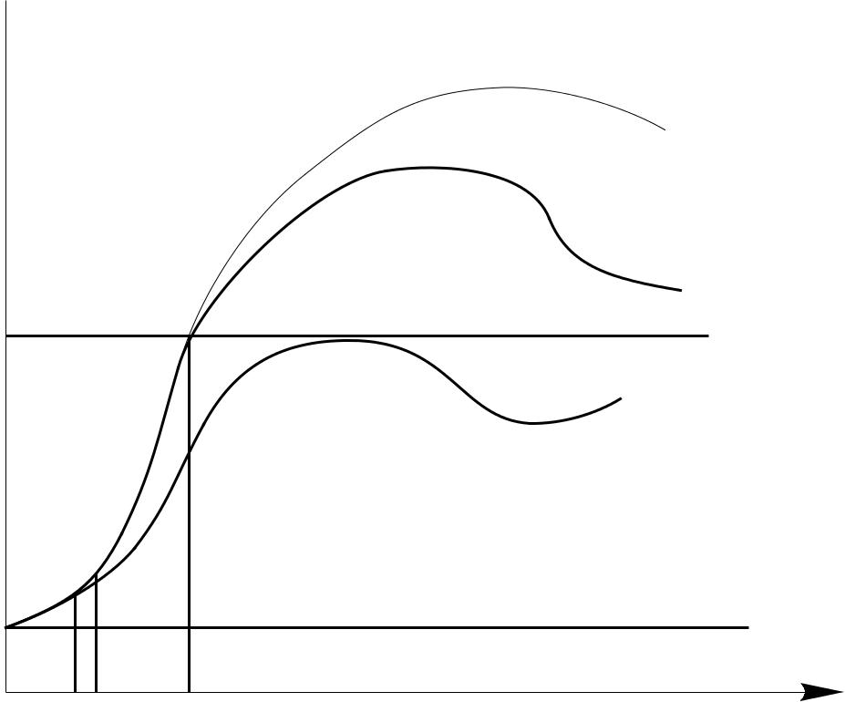

1

2’

Tkp

2”

T1

t1 t2 t3 | t[s]
 | Фиг.1

Кривата 1 показва развитието на температурата в помещението при отсъствие на гасене.

Развитието на температурата в помещението при наличие на гасителни действия, започващи при температура в помещението, по-голяма от Ткр е показано на крива 2. Характерното при този процес е, че независимо от мероприятията по гасене, щетите са значителни.
Ранното гасене е възможно при ранно откриване на пожара и съобщаване за него на противопожарната служба, както е указано на крива 3. Това е възможно само при използване на Пожароизвестителна система (ПИС), съчетана със защитни устройства за ограничаване на разпространението на пожара. В този случай пожара се открива автоматично, за предварително планирано време, като моментите на откриването на пожара, т1 и неговото съобщаване на противопожарните служби, т2 практически съвпадат.

Ръководство за проектиране 1/74

Глава 1.

- Понятие за пожар

Пожарът е горене, разпространяващо се без контрол във времето и пространството, характеризиращо се с отделяне на топлина, придружено с дим или пламъци, или и двета (БДС ISO 8421-1).
За възникването на процеса “горене” , трябва да има горимо вещество, окислител и източник на запалването. Взаимодействието между трите компонента може да се представи с “класически триъгълник на горене”, показан на фиг. 2. ( стр. 10 от “Оперативни техники за гасене на пожари”)


Източник

на
запалване

горене

горимо
окислител
вещество

Фиг.2

Горимото вещество и окислителят трябва да бъдат в определено съотношение, а източникът на запалването- с определен запас от енергия. След възникването на горене, източник на запалването на нови порции горима смес може да бъде зоната на горене, в която интензивно се отделя топлина. Тя е причина за непракъснато поддържане и разпространяване на горенето при пожар.

- Продукти на горенето

При пожар, горимите вещества се превръщат в енергийни и материални продукти, показани на фиг.3. Автоматичните пожароизвестители преобразуват параметрите на тези продукти в електрически сигнали и ги предават към устройството за управление и индикация, наречено пожароизвестителна централа. Най-съществените продукти на горенето, използвани за ранното откриване на пожари са дим, температура и пламък

Ръководство за проектиране 2/74

Глава 1.

 |  | звук |  |  |  |  | налягане |  |  |  |  |  | топлина |  |  |  |  |  |  |  | радиация |  |  |  |  |  |  |  | аерозоли |  |  |  |  |  |  | газове |  |  |  |  |  | пепел
 |  | звукови |  |  |  |  | увеличаване |  |  |  |  |  | конвекция |  |  |  |  |  | инфрачервена |  |  |  |  |  |  |  |  | невидими |  |  |  |  |  |  |  | газообразни |  |  |  |  |  | твърди
 |  | вълни |  |  |  |  | на обема |  |  |  |  |  | топлообмен |  |  |  |  |  |  |  | видима |  |  |  |  |  |  |  |  |  |  |  |  |  |  | CO₂, CO |  |  |  |  |  | частици
 |  |  |  |  |  |  |  |  |  |  |  |  |  |  |  |  |  |  |  |  |  |  |  |  |  |  |  |  | видими
 |  |  |  |  |  |  |  |  |  |  |  |  |  |  |  |  |  |  |  |  |  |  |  |  |  |  |  |  | видими |  |  |  |  |  | хидрокарбонати
 |  |  |  |  |  |  |  |  |  |  |  |  |  |  |  |  |  |  |  |  | ултравиолетова


молекулно движение |  | излъчване |  | изпарения |  | остатъчен материал
енергийни процеси |  | пожар |  | реакция на материята


Фиг.3

3.1. Дим (Аерозол)

Димът е аерозолен продукт на пожара и представлява дисперсна система, включваща малки частици-смоли, окиси, вода и др., движещи се в газообразна среда- въздух, газообразни продукти на пожара. Димообразуващите частици, наричани димни аерозоли непосредствено след появяването им вследствие на горенето са с размери от 0,1 мm до 1,0 мm. Движейки се в потока от нагрети газове и въздух, те се срещат и коагулират (окрупняват се), като достигат до големина 10 мm, след което стават трудно подвижни и седиментират.

Изследванията показват, че независимо от продукта на горенето количеството невидими частици е по-голямо в сравнение с това на видимите. Разпространението на дима в помещение с пожар следва това на газообразния поток и последователно запълва обема на помещението в зони от I до IV, показани на фиг. 4.
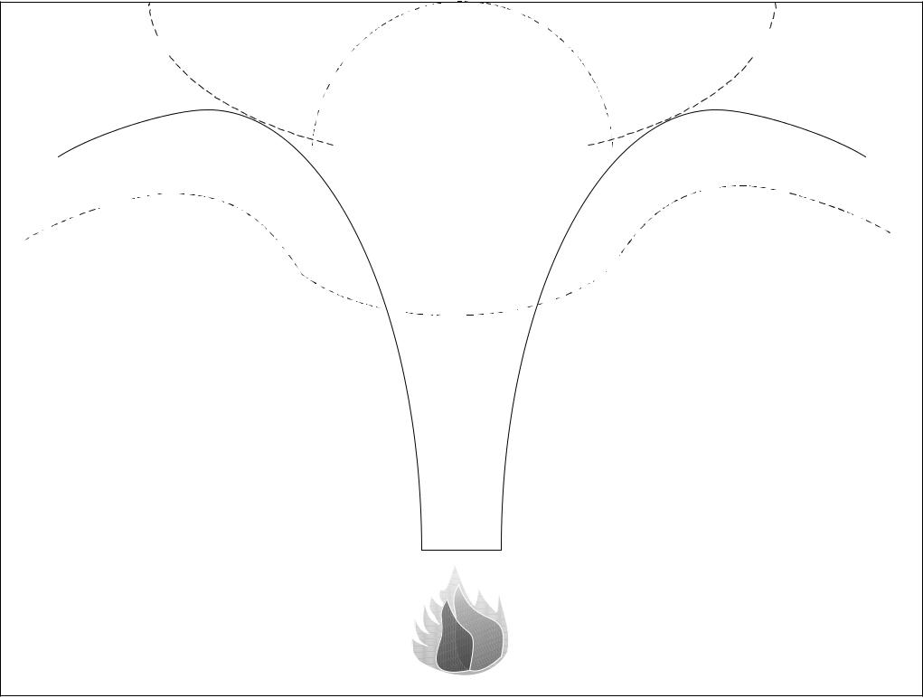

III II I II III

IV IV

Фиг.4

Ръководство за проектиране 3/74

Глава 1.

Количеството дим в даден обем от помещението може да се оцени чрез тегловна концентрация [kg/m3], брой димни частици в еденица обем [obsc/foot] или оптична плътност [%]. С оптичната плътност се изразява способността на дима да променя оптичните свойства на средата, като намалява нейната прозрачност.
3.2. Температура

Температурният режим в помещение с възникнал пожар е нестационарен, т.е. променя се във времето и пространството. В най-общия случай, температурното поле в условията на пожар има вида, показан на фиг.4, като най-висока е температурата в зона І и съответно намалява по реда на следващите зони ІІ, ІІІ и ІV.
3.3. Излъчване
Оптичният диапазон на откритият пламък се подразделя на ултравиолетов ( с =0,1-0,38 мm), видим ( с =0,38-0,74 мm), и инфрачервен ( с >0,77 мm). Характерни особености на пламъка са наличие на два ярко изразени максимума на интензитета в областта на инфрачервения диапазон и пулсиращ характер на пламъка с частота на пулсации до 50 Hz.

  - практиката съществуват много източници на светлинно излъчване в посочения по-горе диапазон, което затруднява разработката на пламъчни пожароизвестители.

- Класификация на автоматичните пожароизвестители в зависимост от анализирания продукт на горенето. Общи понятия за най-често използваните видове автоманични пожароизвестители.

На фиг.5 са показани основните видове пожароизвестители, в зависимост от анализирания продукт на горенето.


пожароизвестители | автоматични
пожароизвестители | неавтоматични

йонизационни
^{димни} оптични, на принципа на разсейването оптични, линейни

максимални
^{топлинни} диференциални

_{пламъчни} ултравиолетови
инфрачервени

ръчни

Фиг.5

Никой от видовете автоматични пожароизвестители не е най-подходящ за всички случаи на приложе-ние. Крайният избор зависи от конкретните обстоятелства. Често е полезно смесеното използване на различни видове автоматични пожароизвестители.

Всеки вид автоматичен пожароизвестител реагира в различна степен на различните видове пожар.

При бавен тлеещ пожар, например в началния стадий на горене на картон, по правило димният пожаро-известител ще реагира най-рано.

Пожар с бързо отделяне на топлина и с много малко дим може да доведе до задействане на топлинен по-жароизвестител преди димния.

При пожар на горяща течност по правило най-ранното откриване се осигурява от пламъчния пожароиз-вестител.

Ръководство за проектиране 4/74

Глава 1.

4.1. Димни йонизационни пожароизвестители

Чувствителният елемент на йонизационните пожароизвестители е йонизационната камера, в която попада въздух от охраняваната среда. В резултат на разпада на радиоактивния елемент, част от въздуха в камерата се йонизира, появяват се токоносители и при подаване на електрически потенциал на електродите на камерата, протича ток.
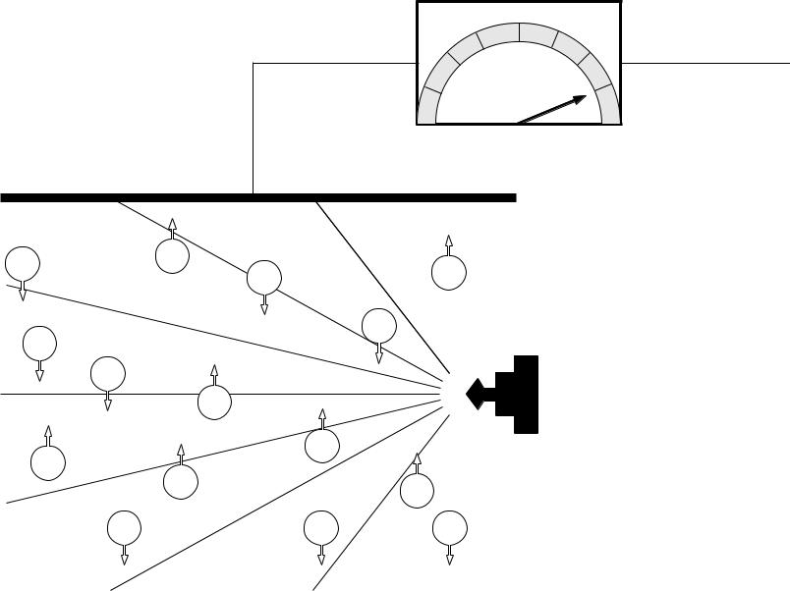

-

-
A

 | + | +
 | - | +
- |  | -
- |  | радиоизотопен
- | + | радиоизотопен
 | + | източник
+ | +
+ | + | +
- | + | +
- | - | -

Фиг.6 |  |  | +

При попадане на димни частици в йонизационната камера, част от енергията на радиоактивния елемент се поглъща от тях, с което се намалява количеството на токоносителите и съответно намалява протичащия през веригата електрически ток.
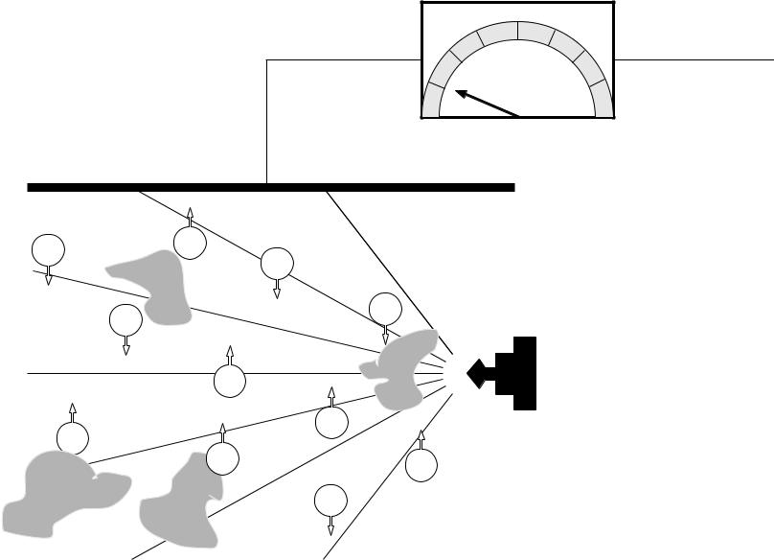

-

-
A

 | +
 | -
- | -
радиоизотопен
+ източник
+
+
+ ₊
-

Фиг.7 |  |  | +

Ръководство за проектиране 5/74

Глава 1.

Димните пожароизвестители с йонизационна камера са особено чувствителни към дим, съдържащ мал-ки частици, например частиците, образуващи се от бързо горящите с пламък пожари, но са по-малко чувстви-телни към по-големи частици, намиращи се в оптично плътния дим, който се създава от тлеещи материали.
Това позволява откриването на пожар в началния стадий на неговото развитие, когато дим все още няма, а във въздуха се отделят негорими газове и пари.
Недостатъци на димните йонизационни пожароизвестители са:
-Използването на радиоактивни източници и свързания с това макар и минимален риск за здравето на хората в охраняваните помещения.
-Радиоактивните източници, съгласно действащото в Р. България законодателство, са на регистрационен режим. Тяхното “погребване” се извършва от оторизирани организации и цената за това е съизмерима с цената за закупуване на нов пожароизвестител.

4.2. Димен пожароизвестител, работещ на принципа на разсейването

Чувствителният елемент на пожароизвестителя е димна камера с намиращи се в нея фотоизлъчвател и фотоприемник, без пряка оптична видимост.
При чист въздух, попадащия върху фотоприемника светлинен поток е минимален и той не подава сигнал към електронния блок.
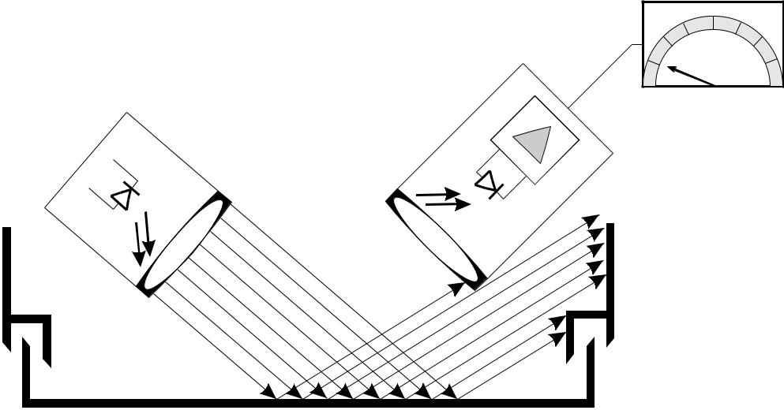

 | приемник | A
излъчвател | приемник | фон

камера
Фиг.8

При навлизане на дим в камерата на пожароизвестителя, върху фотоприемника попада отразен от димните частици светлинен поток, който е правопропорционален на количеството дим и размера на димните частици.
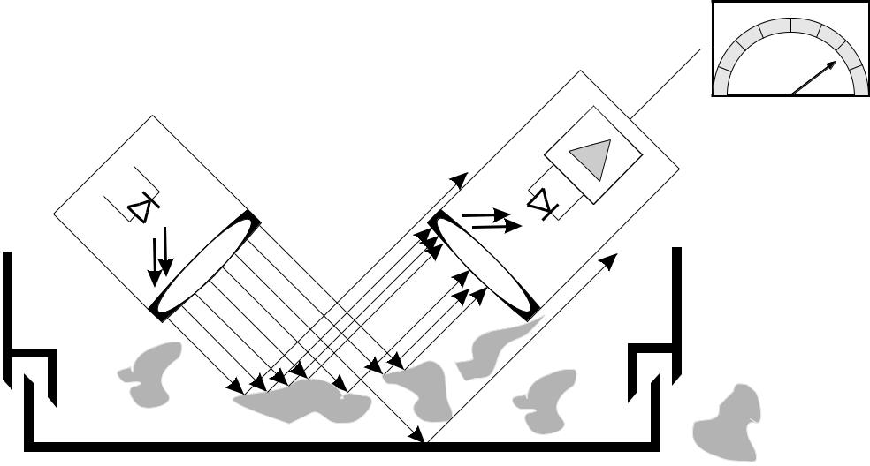

 | приемник | A
излъчвател | приемник | алармен сигнал

камера
Фиг.9

Ръководство за проектиране 6/74

Глава 1.

Оптичните димни пожароизвестители са чувствителни към по-големи, оптично активни частици, нами-ращи се в оптично плътния дим, но са по-малко чувствителни към малките частици, образувани при бързо горя-щи пожари. Някои материали при прегряване (напр. поливинилхлорид) или при тлеене (напр. пенополиуретан) създават дим с предимно големи частици, към които оптичните димни пожароизвестители са особено чувстви-телни.

4.3. Линеен димен пожароизвестител

При линейния димен пожароизвестител интензивността на светлинния поток, излъчен от източника намалява в резултат на поглъщане и разсейване на светлината от димни частици. Този светлинен поток се приема директно от фотоприемника, който се намира на разстояние 50-200 метра, или след отражение от огледала, ако фотоприемника се намира в един корпус с излъчвателя.


източник | референтен измерителен канал | фотоприемник
на |  | анализ
светлина | измерителен канал за дим | на
светлина | измерителен канал за дим | сигнала
(LED)
фотоприемник

Фиг.10

Пожароизвестителят сработва, освен при задимяване и при пресичане на лъча от движещ се поток нагрят въздух в резултат на отрязавянето и пречупването на лъча на границата между две среди с различни оптически свойство. Това им свойство е много полезно за детектиране на пожари на течни материали, при които липсва дим.
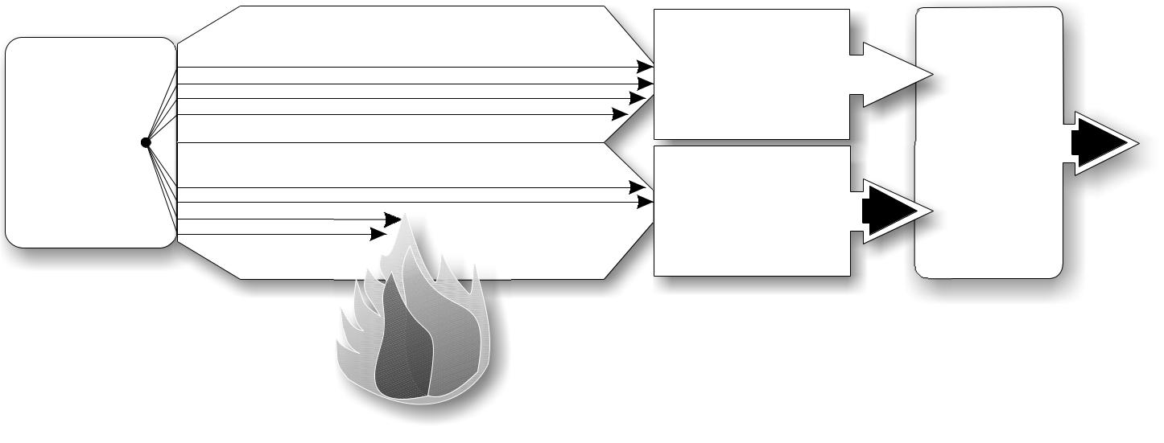

източник | референтен измерителен канал | фотоприемник
на |  | анализ
светлина | измерителен канал за дим | на
светлина | измерителен канал за дим | сигнала
(LED)
фотоприемник

Фиг.11

При неподходящо разположение, този тип пожароизвестител е склонен към лъжливи аларми, породени от производствени процеси, свързани с отделяне на топлина , прах или дим.
Линейните димни пожароизвестители са подхвящи за откриване както на големи, така и на малки частици дим. Конструкцията им ги прави приложими при охрана на халета и помещения с голяма височина на тавана.

Ръководство за проектиране 7/74

Глава 1.

4.4. Топлинни пожароизвестители

Принципът на работа на пожароизвестителя се основава на изменение на съпротивлението на терморезистор при промяна на температурата на охраняваната среда. В зависимост от логиката при обработката на сигнала от терморезистора, пожароизвестителите се делят на максимални и максимално-диференциални.

Максималните пожароизвестители подават сигнал за пожар, когато температурата в охраняваната среда надвиши предварително зададена стойност.

измерване | обработка на сигнала | действие
топлинен сензор | алармен максимум | аларма
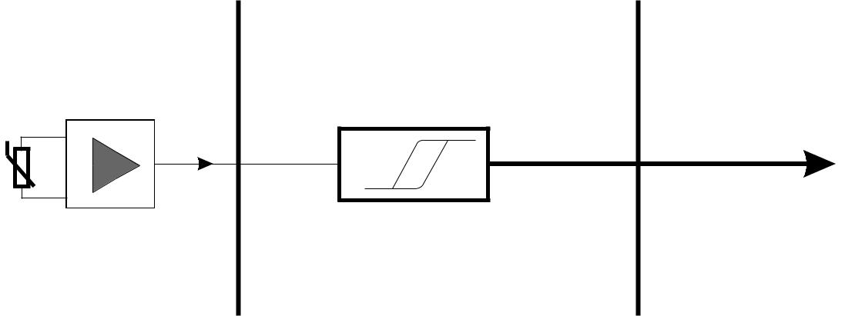

J

Фиг.12

Максимално-диференциалните пожароизвестители подават сигнал за пожар, когато температурата в охраняваваната среда надвиши предварително зададена стойност или когато температурата в охраняваната среда нараства със скорост, по-голяма от предварително зададена.

измерване обработка на сигнала действие

алармен максимум
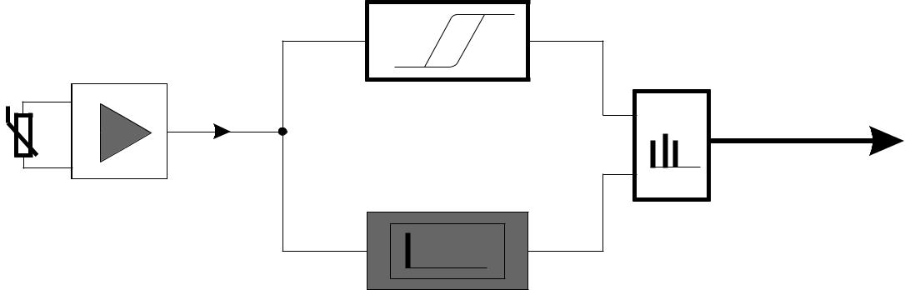

топлинен сензор

аларма

J

температурна промяна

Фиг.13

Топлинните пожароизвестители са най-малко чувствителни измежду наличните автоматични пожаро-известители. Те задействат когато пламъците от пожара достигнат една трета от разстоянието от основата на пожара до тавана. Малко вероятно е те да реагират на тлеещ пожар.

Максималните топлинни пожароизвестители са по-подходящи при ниски или бавно изменящи се околни температури, докато диференциалните топлинни пожароизвестители са по-подходящи, когато е възможно околната температура да се променя бързо за кратки периоди от време.

- общия случай топлинните пожароизвестители имат по-голяма устойчивост на неблагоприятните околни условия спрямо другите видове.

Ръководство за проектиране 8/74

Глава 1.

4.5. Пламъчни пожароизвестители

Пламъчните пожароизвестители откриват излъчването от пожарите. За целта може да бъде използвана ултравиолетова или инфрачервена светлина или комбинация от двете.Излъчването във видимия диапазон не се използва, тъй като в този диапазон има други източници, които излъчват с интензивност, значително по-голяма от тази на пламъка.
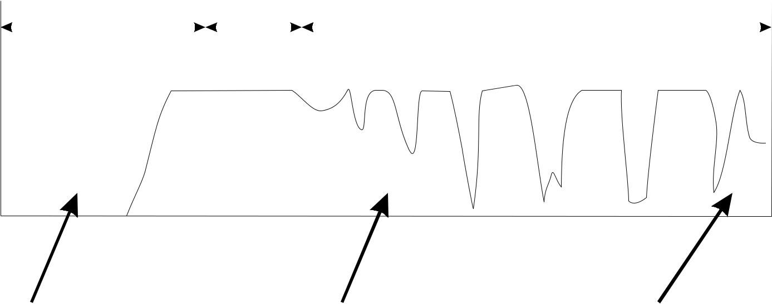

 |  | ултравиолетов |  |  |  |  | видим |  | инфрачервен

0,1 | 0,2 | 0,3 | 0,7 | 2,0 | 4,0 | µm
област на чувствителност |  |  | област на слънчевата | област на чувствителност
 | UV - детектор |  | светлина | IR - детектор
от 0,185 до 0,245µm |  |  | Фиг.14 | от 4,15 до 4,55µm

Пламъчните пожароизвестители реагират на пожари с пламък много по-бързо от топлинните или ди-мните. Поради неспособността им да откриват тлеещи пожари, пламъчните пожароизвестители не могат да се считат за общоприложими пожароизвестители. Обикновено те се използват заедно с топлинни или димни пожа-роизвестители.

Пламъчните пожароизвестители са особено подходящи за приложение при общо наблюдение на голе-ми свободни пространства в складове или дървообработвателни предприятия, или при местно наблюдение на критични места, в които е възможно бързо да възникват пожари с пламък, например около помпи, вентили или продуктопроводи на запалими течности, както и на места с вертикално разположени плоскости от горими мате-риали, като ламперии или маслени картини.

Пламъчните пожароизвестители могат да бъдат използвани само ако имат пряка видимост до защита-ваната площ.

Ултравиолетовото и инфрачервеноато излъчване се различават по способността си да проникват през различни вещества. В диапазона, използван за пожароизвестителни цели, ултравиолетовото излъчване се пог-лъща от масла, грес, повечето обикновени стъкла и от много димове. Инфрачервеното излъчване е много по-малко подложено на това влияние.

Трябва да бъдат вземани предпазни мерки срещу отлагане на масла, грес или прах, по-специално върху пламъчните пожароизвестители, работещи в ултравиолетовия диапазон.

Ултравиолетовото излъчване от един пожар може да не достигне пожароизвестителя, ако пожарът съз-дава значително количество дим преди появата на пламъка. Ако ултравиолетови пожароизвестители бъдат из-ползвани в обекти, където материалите могат да тлеят, те трябва да бъдат резервирани (дублирани) с пожаро-известители от други видове.

Ако пламъчните пожароизвестители са изложени на слънчева светлина, трябва да се избират типове, нечувствителни към нея.
Измерителната част на инфрачервените пламъчни пожароизвестители се състоят от филтър, пропускащ вълни с дължини от диапазона на желаната чувствителност и фотодетектор. Сигнала от фотодетектора се усилва и филтрира с честота, съответваща на пулсациите на пламъка, след което се анализира по зададени алгоритми.

Ръководство за проектиране 9/74

Глава 1.

измерителна |  |  | обработка на сигнала | известяване
 | част
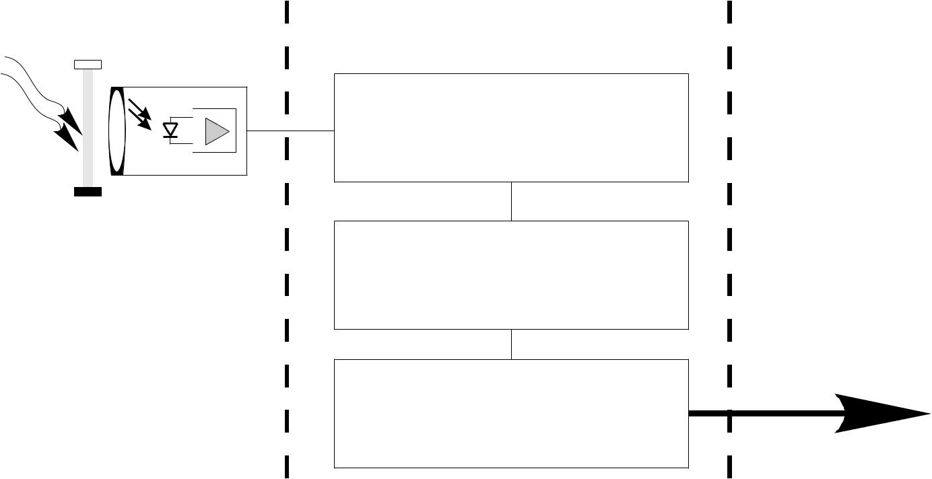

отоелектронен

преобразувател

филтър и

_{фотодетектор} активен честотен филтър

алармен

сигнал

брояч

Фиг.15

Смущаващи фактори при инфрачервените пламъчни пожароизвестители са:

-слънчевото излвъчване,
-изкуствено осветление,
-нагревателни прибори.

Светлинното излъчване в ултравиолетовия спектър, в който работят ултравиолетовите пламъчни пожароизвестители е с по-ниска интензивност от това в инфрачервения спектър, но смущаващите фактори са по-малко. За фотодетектори се използват газонапълнени прибори, които използват йонизиращата способност на ултравиолетовото излъчване. При облъчването им, фотодетекторите генерират импулсна поредица, която продължава докъто има ултравиолетово излъчване, а честотата на импулсите зависи от размера и температурата на пламъка, както и от разстоянието между пламъка и пожароизвестителя.

измерителна

част


формировател

A

K

Фиг.16

обработка на сигнала
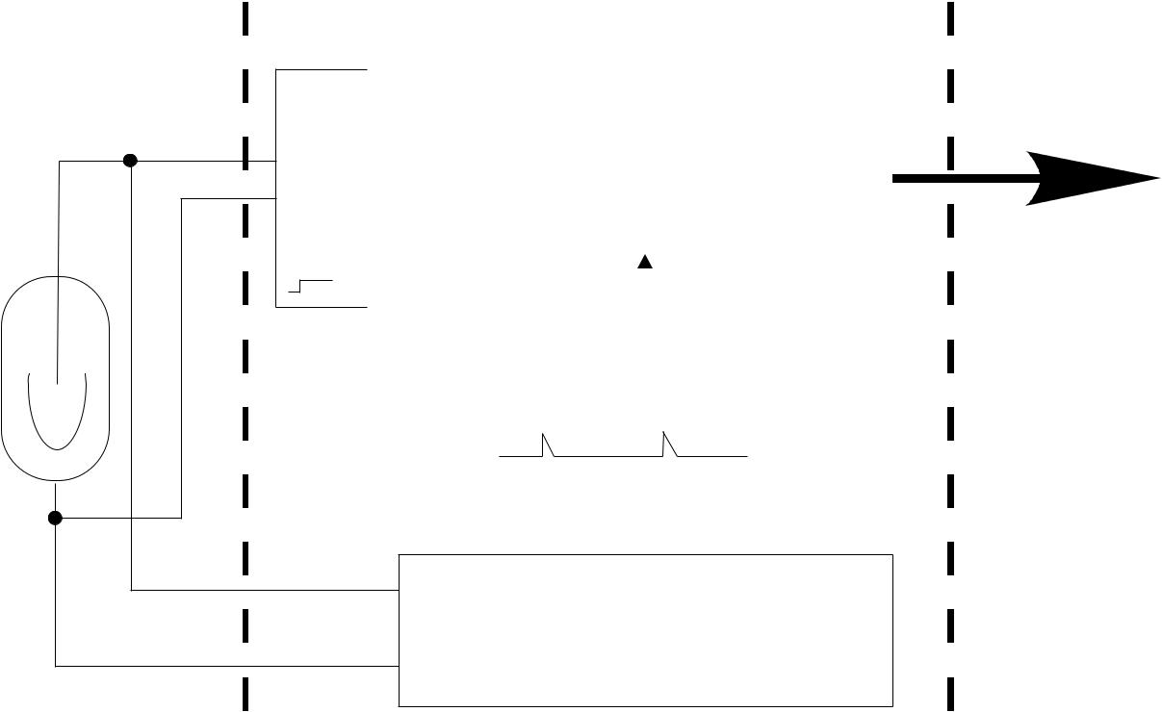

импулс
 |  |  |  | брояч на импулси
на |  |  |  | от 12 до 20 имп./минута
 |  |  |  | генератор на разрешаващия
 |  |  |  | импулс на всеки 60 сек.

+

токозахранващ
- източник

известяване

алармен

сигнал

Ръководство за проектиране 10/74

Глава 1.

Смущаващи фактори при ултравиолетовите пламъчни пожароизвестители са:

-слънчевото лъчение,
-кислородно и електрозаваряване,
-радиоактивно излъчване,
-живачни пари и газоразрядни лампи,
-фотографски светкавици.

- Системи и устройства за сигнализация.

Светлинните сигнализатори, звуковите устройства за сигнализация и озвучителните системи за гласово оповестяване служат за подаване на сигнал за пожарна тревога към обитателите на сградата, като ме-тодът за подаване трябва да съответства на изискванията в плана за действие при пожарна тревога.

- някои случаи планът за действие при пожарна тревога може да изисква сигналът за пожарна тревога да бъде подаван само към обучен персонал, който поема необходимите следващи дейности в сградата. В таки-ва случаи не е необходимо общият сигнал за пожарна тревога да се подава незабавно, но трябва да бъде осигу-рявана възможност за неговото подаване във всеки момент.

5.1. Звукови сигнализатори

Звуковите сигнализатори за пожар могат да бъдат сирени за вътрешен и външен монтаж, различни видове звънци или надвратни звукови сигнализатори. Често сирените са комбинирани със светлинни сигнализатори.

Звуковото ниво на сигнала за пожарна тревога трябва да бъде избирано така, че да осигурява незабав-ното му чуване на фона на околния шум.

Във всички части на сградата трябва да бъде използван еднакъв звуков сигнал за пожарна тревога, кой-то не трябва да служи за други цели.

5.2. Светлинни сигнализатори

Светлинните сигнализатори за пожармогат да бъдат блиц лампи или светлинни надвратни индикатори. Те трябва да бъдат използвани само в допълнение към звуковите сигнални устройства, най-често в един корпус

- не трябва да бъдат използвани самостоятелно. Всеки визуален сигнал за пожарна тревога трябва да бъде яс-но видим и различим от всички други сигнали, използвани в обекта.

- Ръчни пожароизвестители.

Ръчните пожароизвестители са предназначени да подават сигнал за пожарна тревога чрез задействане от обитателите на сградата посредством счупване на стъкло. Те са с различна степен на защита, за открит или вграден монтаж.

Ръчните пожароизвестители трябва да бъдат разполагани по евакуационните пътища, при (отвътре или отвън) всяка врата към евакуационни стълбища и при всеки изход от сградата. Те могат да бъдат също разпола-гани близо до места с особени опасности.

Ръчните пожароизвестители трябва да бъдат добре видими, ясно отличими и лесно достъпни.

Ръководство за проектиране 11/74

Глава 1.

- Обща блокова схема на пожароизвестителна система.


A

D

C

G H

B

J K

E F

L

A-Автоматичен пожароизвестител

B-Пожароизвестителна централа

C-Пожарогасително устройство

D-Ръчен пожароизвестител

E-Устройство за предаване на сигнала за пожарна тревога

F-Център за приемане на сигнал за пожар

G-Устройство за управление

H-Противопожарна автоматика

J-Устройство за предаване на предупреждение за повреда

K-Център за приемане на предупреждение за повреда

L-Токозахранващо устройство

Ръководство за проектиране 12/74

Глава 2.

Глава 2. ИНТЕРАКТИВНА ПОЖАРОИЗВЕСТИТЕЛНА СИСТЕМА IFS 7000. ОБЩИ ТЕХНИЧЕСКИ ХАРАКТЕРИСТИКИ НА КОМПОНЕНТИТЕ НА СИСТЕМАТА.

- Структурна схема.

 | 7130 | 7160
 |  |  | до 32 пожароизвестителя
7110 | 7130 | 7120 |  | 7160
 | 7201 | 7150 |  | 7204
 |  | 8010 | 8030 | 8020 | 8060
 |  |  |  |  | EC
 |  | 8010 | 8030 | 8020 | 8060
 |  |  |  |  | EC
 |  |  | 7150 | 7130
 | 7201S
 | 7110 |  | 7203 | 7204S
Сигнален контур 1 | Сигнален контур 2 | Силов контур
RS232
 |  |  |  |  | INCENDIU
MODEM |  |  |  |  | INCENDIU
~
~ |  |  |  |  | INCENDIU
MODEM |  |  |  |  | INCENDIU
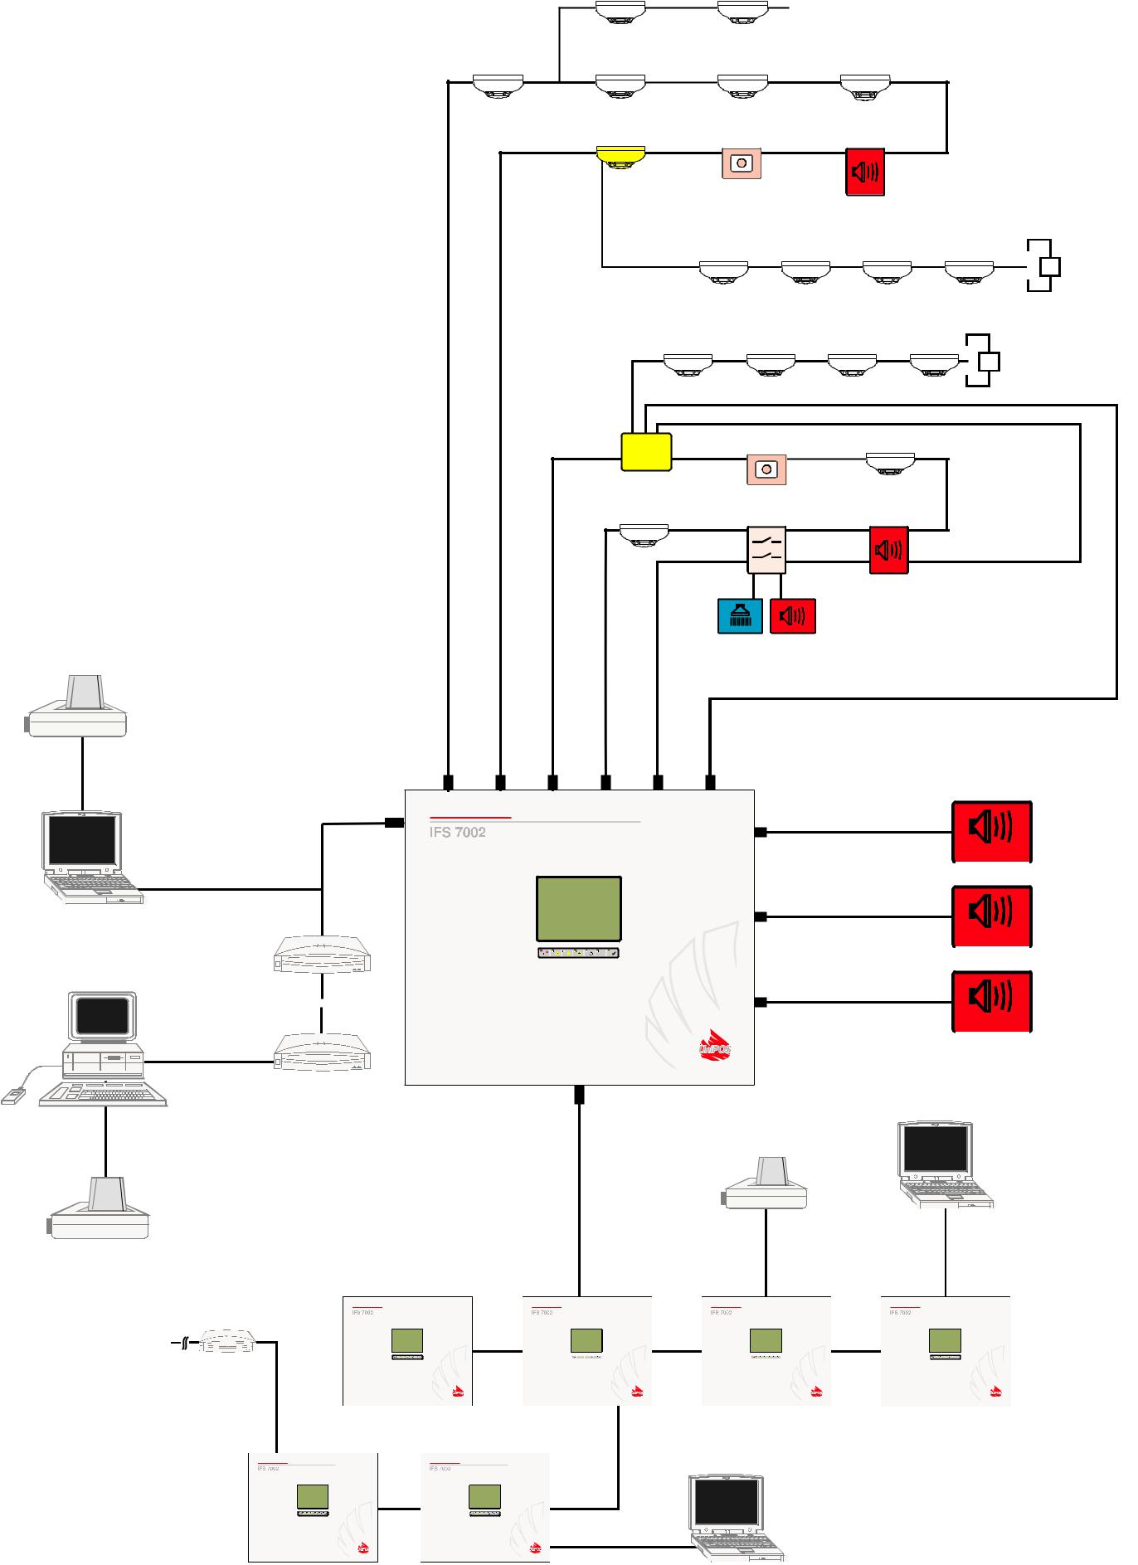

CAN2

CAN2

MODEM

CAN1 CAN1 CAN1

RS 232

CAN2

RS 232

Ръководство за проектиране 13/74

Глава 2.

- Пожароизвестителна централа IFS 7002.

ОСНОВНИ ХАРАКТЕРИСТИКИ

Еднокорпусна кутия

Два сигнални контура с по 125 адреса, с възможност за разклонение

Двупосочен информационен обмен. Устройствата по контура получават команди и предават съобщения за състоянието си, за необходимост от обслужване, за наличие на повреда и др. Свързване чрез сигналните контури на:

автоматични пожароизвестители

ръчни пожароизвестители

входни и/или изходни модули, включително адресируеми сирени модул за връзка с конвенционални пожароизвестители (адаптер) модул за автоматично пожарогасене

Работа в мрежа със 128 броя централи и/или повторители

Връзка с диспечерски пункт за следене, управление и настройка на системата

Пълна програмируемост на централата и устройствата, свързани към сигналния контур чрез вградена

клавиатура и/или компютър

Вградени изолатори на късо съединение във всички адресируеми устройства

Откриване на: късо съединение или прекъсване на контура; свален датчик или размяна на датчици;

съединение на контура със земя

Автоматичен подзаряд на вградените акумулаторни батерии

Възможност за въвеждане на закъснение за задействане на изходите

Автоматична адресация на устройствата по контурите при конфигурирането, без възможност за дублиране на адреси. Лесно преконфигуриране на контурите (премахване или добавяне на устройства) Автоматично въвеждане на типа и характеристиките на устройствата по сигналните контури

Осигуряване на автоматична компенсация на замърсяването на пожароизвестителите чрез усъвършенстван

алгоритъм за управление и сигнализиране при необходимост за техническо обслужване

Вградени функции, даващи възможност за пълен тест на системата

Течнокристален графичен дисплей, за визуализация на съобщенията и удобен диалог при настройване и тест

Многоезични диалогови менюта (български, руски, английски, португалски) или език по желание на клиента

Бутони за управление извеждани на дисплея, задействащи се при докосване

Светодиоди за индициране на основните събития и състояния на централата

Текстови съобщения на зоните до 40 символа

Текстови съобщения на адресируемите устройства до 40 символа

Потребителски ориентиран интерфейс за програмиране и управление на системата Възможност за включване на стандартна клавиатура за РС Вграден часовник за астрономическо време

Десет свободно програмируеми пароли за достъп до ниво 2 и една парола за достъп до ниво 3 Лесно инсталиране и работа със системата
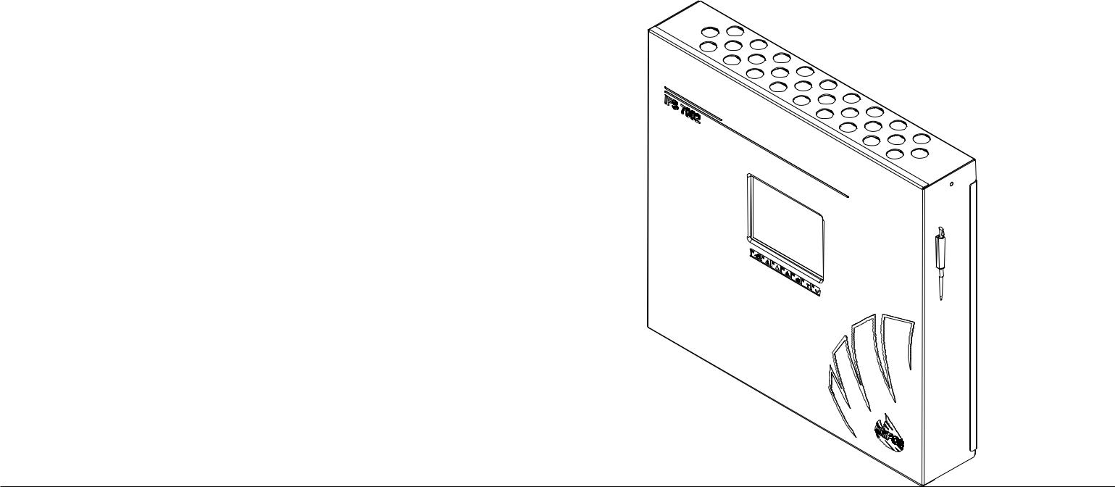

Ръководство за проектиране 14/74

Глава 2.

ТЕХНИЧЕСКИ ПАРАМЕТРИ
Брой на сигналните контури |  |  | 2
Брой на адресируемите устройства на всеки сигнален контур |  |  | 125
Максимален ток в сигналния контур при пожар |  |  | 120 mA
Максимален ток в сигналния контур в дежурен режим |  |  | 40 mA
Време за реакция на сигнал от пожароизвестител,
преминал в състояние пожар |  |  | <10 s
Максимален брой адресни устройства в една зона |  |  | 60
Максимален брой зони |  |  | 250
Брой на разклоненията между две устройства от сигналния контур |  |  | 1
Брой на устройствата в разклонението |  |  | до 32
Сечение на проводника на сигналния контур |  |  | от 0,8 mm² до 2,5 mm²
Максимална дължина на сигналния контур |  |  | 3000 m/0.8 mm²
Дължина на текстовите съобщения за всяко отделно устройство
или за всяка зона |  |  | до 40 символа
Брой на изпълнителните устройства включени в сигналния контур
при захранване | от силовия контур |  | до 125
Архив на събитията |  |  | 1023 събития
Максимален брой регистрирани събития от брояча на пожари |  |  | 9999
Брой на силовите контури |  |  | 1
Максимална консумация от силовия контур |  |  | 1А
Основно захранване от електрическата мрежа |  |  | 220-230 V, 50-60 Hz, 0.5 A
Резервно захранване чрез акумулаторни батерии |  |  | 2 бр, 12 V / 18 Ah
Брой релейни изходи (потенциално свободни, ЗОV/1А) |  |  | 3
Брой контролируеми изходи (тип Отворен колектор) |  |  | 2
Спомагателно напрежение |  |  | 24 V/1A
Интерфейси |  | - RS 232/485 | 1
 |  | - САN | 2
Маса без акумулаторни батерии |  |  | 7,1 kg
Размери |  |  | 480/445/100 mm
Работна температура |  |  | -5^{о}С до +40^{о}С
Влажност |  |  | до 95% R.H.
Степен на защита |  |  | Ip40 (EN 60529)

Ръководство за проектиране 15/74

Глава 2.

- Автоматични пожароизвестители серия 7100

3.1. Пожароизвестител термичен максимален, адресируем тип FD7110

ОБЩО ОПИСАНИЕ

Пожароизвестител термичен максимален, тип FD7110 е предназначен за откриване на пожар в ранния стадий на неговото развитие, като реагира над определена стойност на температурата на охраняваната среда.

Принципът на работа на пожароизвестителя се основава на изменение на омическото съпротивление на термистор при промяна на околната температура. Температурният клас на задействане(А1S, A2S, BS) се задава програмно от пожароизвестителната централа IFS 7002 по специализирания протокол за обмен на информацията - UniTALK.
В пожароизвестителя има вграден изолатор на късо съединение.

Печатната платка на пожароизвестителя и термичната камера(Фиг.1 Поз.4) са монтирани в пластмасов корпус (Фиг.1 Поз.5). Двата светодиода(Фиг.1 Поз.3) позволяват видимост на 360° и дават информация за:
- Дежурен режим- двата светодиода светват кратковременно през 16 sec.

- Пожар - двата светодиода светят непрекъснато.
- Задействан изолатор - двата светодиода светват кратковременно с честота 1 Hz.
- Късо съединение в изхода за паралелен сигнализатор- двата светодиода светват кратковременно с честота 2 Hz.
ТЕХНИЧЕСКИ ХАРАКТЕРИСТИКИ |  |  | (15-30)V DC
Захранващо напрежение, U_{L} |  |  | (15-30)V DC
Ток в състояние “Дежурен режим”: |  |  | < 310 µA
Ток в състояние “Пожар” |  |  | (2 ±1) mA
Чувствителност |  |  | съответства на EN 54-5:2000
Охранявана площ |  |  | кръг с диаметър 10m
Височина на монтажа |  |  | до 11 m
Степен на защита |  |  | IP43
Работен температурен диапазон |  |  | от минус 10°С до 55°С
Устойчивост на относителна влага |  |  | (93 ±3)% при температура 40°С
Габаритни размери с основа: |  |  | Ø100 mm, h 47mm
Маса на пожароизвестителя с основа |  |  | 0,100 kg
Тип на свързващия проводник |  |  | двужилен,екраниран
Сечение на свързващия проводник |  |  | до 2,5 mm²
МОНТАЖ
Пожароизвестител тип FD7110 се използва с основа тип 7100.
При монтаж на пожароизвестителя и основата спазвайте следната последователност:
1.Закрепете основата към тавана на охраняваното помещение посредством дюбели и винтове.
2.Извършете електрически монтаж съгласно Фиг. 2 и работния проект на конкретния обект.

3.Поставете пожароизвестителя върху основата и го завъртете по посока на часовниковата стрелка до попадане в направлявящите канали на основата(Фиг.1 Поз.2) Продължете да въртите до упор (Фиг. 3.1). Изрезите на основата и корпуса трябва да съвпаднат (Фиг.3.2).
- За да заключите пожароизвестителя към основата, отделете и съхранете на сигурно място ключа от основата (Фиг4. Поз.3 ), изрежете технологичното ребро (Фиг4. Поз.1)на заключващия палец (Фиг.4. Поз.2) и изпълнете действията по монтажа описани по-горе.
  - За да демонтирате заключен към основата пожароизвестител, поставете ключа в изреза на основата и корпуса по указания на Фиг.4 начин, завъртете пожароизвестителя до упор по посока обратна на часовниковата стрелка, извадете ключа от изреза на основата и корпуса и продължете да въртите пожароизвестителя до упор.

ТЕСТВАНЕ

Пожароизвестителят се тества след монтаж като част от пожароизвестителната система на обекта или след извършване на техническо обслужване съгласно изискванията на Таблица 1 от раздел "Техническо обслужване" на настоящето ръководство.
При тестване спазвайте следната последователност:

1.Подайте захранващо напрежение на пожароизвестителя от пожароизвестителната централа IFS 7002 чрез пожароизвестителния контур, към който е монтиран.
2.Изчакайте пожароизвестителя да се установи в състояние “Дежурен режим” и от разстояние 20 сm. въздействайте с топлинен тестер. За време не повече от 40сек. след въздействието, пожа-роизвестителят трябва да се установи в състояние “Пожар”,при което светодиодите (Фиг.1 Поз.3) трябва да светят непрекъснато.
- Подайте команда за нулиране от пожароизвестителната централа към тествания пожароиз-вестител.

ТЕХНИЧЕСКО ОБСЛУЖВАНЕ |  | ежеседмично
1.Външен оглед за видими механични повреди
2.Проверка на работособността в реални условия |  | ежемесечно
3*Профилактично почистване на замърсяване от прах |  | 6 | месеца
4.Профилактична проверка и почистване на контактната система |  | 1 | година
*Дейностите по т.3 се извършват след демонтиране на капачката на корпуса(Фиг.1. Поз.6). Почиства се с малка четка. Капачката се демонтира чрез завъртането и до упор в посока обратна на часовниковата стрелка

Ръководство за проектиране 16/74

Глава 2.

5

4

3

2

1

+

-

IFS7002

+

2

Фиг.1
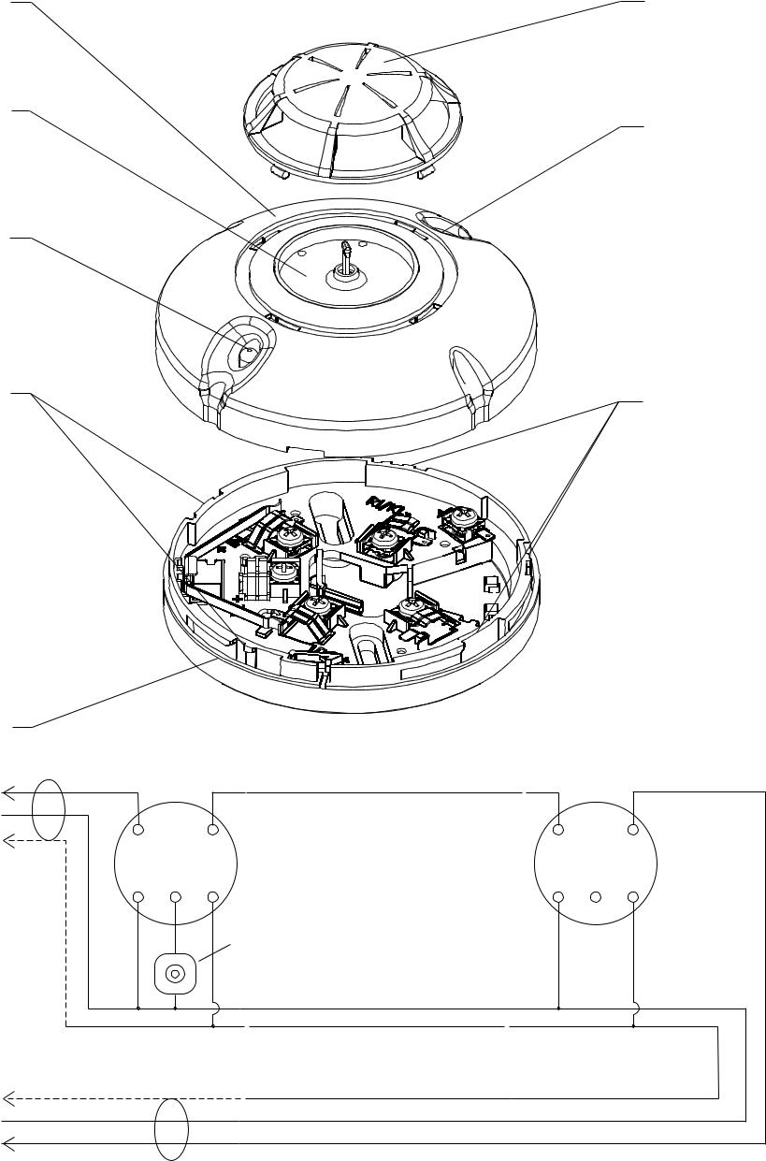

+OUT _{+IN}

FD7110

-IN/OUT
RI/KL

RI31 / RI31S

Фиг.2
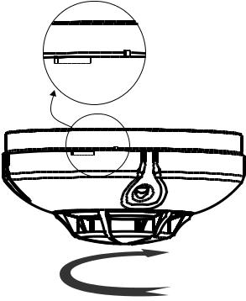

Фиг.3.1
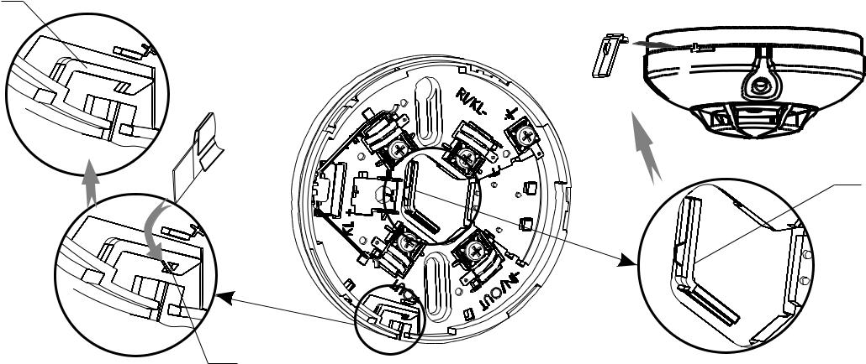

1

Фиг.4

6

3

2

+OUT _{+IN}

FD7110
-IN/OUT
RI/KL
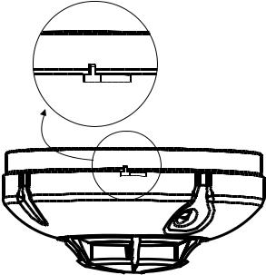

Фиг.3.2

3

Ръководство за проектиране 17/74

Глава 2.

3.2. Пожароизвестител термичен максимално-диферинциален, адресируем тип FD7120

ОБЩО ОПИСАНИЕ

Пожароизвестител термичен максимално-диференциален, тип FD7120 е предназначен за откриване на пожар в ранния стадий на неговото развитие,като реагира над определена стойност на температурата или над определена скорост на нарастване на температурата на охраняваната среда .
Принципът на работа на пожароизвестителя се основава на изменение на омическото съпротивление на термистор при промяна на околната температура. Класът на датчика (А1R, A2R, BR) се задава програмно от пожароизвестителната централа IFS 7002 по специализирания протокол за обмен на информацията - UniTALK.
В пожароизвестителят има вграден изолатор на късо съединение.
Печатната платка на пожароизвестителя и термичната камера(Фиг.1 Поз.6) са монтирани в пластмасов корпус (Фиг.1 Поз.5). Двата светодиода(Фиг.1 Поз.4) позволяват видимост на 360° и дават информация за:
- Дежурен режим- двата светодиода светват кратковременно през 16 sec.
- Пожар - двата светодиода светят непрекъснато.
- Задействан изолатор - двата светодиода светват кратковременно с честота 1 Hz.
-Късо съединение в изхода за паралелен сигнализатор- двата светодиода светват кратковременно с честота 2 Hz.

ТЕХНИЧЕСКИ ХАРАКТЕРИСТИКИ |  | (15-30)V DC
Захранващо напрежение, U_{L} |  | (15-30)V DC
Ток в състояние “Дежурен режим”: |  | < 310 µA
Ток в състояние “Пожар” |  | (2 ±1) mA
Чувствителност |  | съответства на EN 54-5:2000
Охранявана площ |  | кръг с диаметър 10m
Височина на монтажа |  | до 11 m
Степен на защита |  | IP43
Работен температурен диапазон |  | от минус 10°С до 55°С
Устойчивост на относителна влага |  | (93 ±3)% при температура 40°С
Габаритни размери с основа: |  | Ø100 mm, h 47mm
Маса на пожароизвестителя с основа |  | 0,100 kg
Тип на свързващия проводник |  | двужилен,екраниран
Сечение на свързващия проводник |  | до 2,5 mm²

МОНТАЖ

Пожароизвестител типFD7120 се използва с основа тип 7100.
При монтаж на пожароизвестителя и основата спазвайте следната последователност:
1.Закрепете основата към тавана на охраняваното помещение посредством дюбели и винтове.
2.Извършете електрически монтаж съгласно Фиг. 2 и работния проект на конкретния обект.
3.Поставете пожароизвестителя върху основата и го завъртете по посока на часовниковата стрелка до попадане в направлявящите канали на основата(Фиг.1. Поз.2) Продължете да въртите до упор (Фиг. 3.1). Изрезите на основата и корпуса трябва да съвпаднат (Фиг.3.2).
  - За да заключите пожароизвестителя към основата, отделете и съхранете на сигурно място ключа от основата (Фиг4 Поз.3 ), изрежете технологичното ребро (Фиг4. Поз.1)на заключващия палец (Фиг.4, Поз.2) и изпълнете действията по монтажа описани по-горе.
- За да демонтирате заключен към основата пожароизвестител, поставете ключа в изреза на основата и корпуса по указания на Фиг.4 начин, завъртете пожароизвестителя до упор по посока обратна на часовниковата стрелка, извадете ключа от изреза на основата и корпуса и продължете да въртите пожароизвестителя до упор.

ТЕСТВАНЕ

Пожароизвестителят се тества след монтаж като част от пожароизвестителната система на обекта или след извършване на техническо обслужване съгласно изискванията на Таблица 1 от раздел "Техническо обслужване" на настоящето ръководство.
При тестване спазвайте следната последователност:

1.Подайте захранващо напрежение на пожароизвестителя от пожароизвестителната централа IFS 7002 чрез пожароизвестителния контур, към който е монтиран.
2.Изчакайте пожароизвестителя да се установи в състояние “Дежурен режим” и от разстояние 20 сm. въздействайте с топлинен тестер. За време не повече от 40сек. след въздействието, пожа-роизвестителят трябва да се установи в състояние “Пожар”,при което светодиодите (Фиг.1. Поз.3) трябва да светят непрекъснато.

- Подайте команда за нулиране от пожароизвестителната централа към тествания пожароиз-вестител. Пожароизвестителят трябва да се установи в състояние “Дежурен режим”.
ТЕХНИЧЕСКО ОБСЛУЖВАНЕ |  | ежеседмично
1.Външен оглед за видими механични повреди
2.Проверка на работособността в реални условия |  | ежемесечно
3*Профилактично почистване на замърсяване от прах |  | 6 | месеца
4.Профилактична проверка и почистване на контактната система |  | 1 | година
*Дейностите по т.3 се извършват след демонтиране на капачката на корпуса(Фиг.1. Поз.6). Почиства се с малка четка. Капачката се демонтира чрез завъртането и до упор в посока обратна на часовниковата стрелка

Ръководство за проектиране 18/74

Глава 2.

5

4

3

2

1

+

-

IFS7002

+

2

Фиг.1

+OUT _{+IN}

FD7110

-IN/OUT
RI/KL

RI31 / RI31S

Фиг.2

Фиг.3.1

1

Фиг.4

6

3

2

+OUT _{+IN}

FD7110
-IN/OUT
RI/KL

Фиг.3.2

3

Ръководство за проектиране 19/74

Глава 2.

3.3. Пожароизвестител оптично-димен, адресируем тип Fd7130

ОБЩО ОПИСАНИЕ

Пожароизвестител оптично-димен, тип FD7130 е предназначен за откриване на пожар в ранния стадий на неговото развитие, като реагира над определен праг на концентрация на дим в охраняваната среда.
Принципът на работа на пожароизвестителя се основава на разсейването на инфрачервени лъчи от частиците дим, попаднали в оптичната камера.Нивото на чувствителност на дим (ниско, средно или високо) се задава програмно от пожароизвестителната централа IFS 7002 по специализирания протокол за обмен на информацията - UniTALK.
В пожароизвестителя има вграден изолатор на късо съединение.

Печатната платка на пожароизвестителя и оптичната камера(Фиг.1 Поз.4) са монтирани в пластмасов корпус (Фиг.1 Поз.5). Двата светодиода(Фиг.1 Поз.3) позволяват видимост на 360° и дават информация за:
- Дежурен режим- двата светодиода светват кратковременно през 16 sec.

- Пожар - двата светодиода светят непрекъснато.
- Задействан изолатор - двата светодиода светват кратковременно с честота 1 Hz.
- Късо съединение в изхода за паралелен сигнализатор- двата светодиода светват кратковременно с честота 2 Hz.
- Необходимост от сервизна дейност - двата светодиода светват кратковременно с честота 2 Hz.
-

ТЕХНИЧЕСКИ ХАРАКТЕРИСТИКИ |  | (15-30)V DC
Захранващо напрежение, U_{L} |  | (15-30)V DC
Ток в незадействано състояние: |  | < 310µA
Ток в алармено състояние |  | (2±1) mA
Чувствителност |  | съответства на EN 54-7:2000
Охранявана площ |  | кръг с диаметър 15m
Височина на монтажа |  | до 16 m
Степен на защита |  | Ip43
Работен температурен диапазон |  | от минус 10°С до 60°С
Устойчивост на относителна влага |  | (93±3)% при температура 40°С
Габаритни размери с основа: |  | Ø100 mm, h 47mm
Маса на пожароизвестителя с основа |  | 0,100 kg
Тип на свързващия проводник |  | двужилен,екраниран
Сечение на свързващия проводник |  | до 2,5 mm²

МОНТАЖ

Пожароизвестител тип FD7130 се използва с основа тип 7100.
При монтаж на пожароизвестителя и основата спазвайте следната последователност:
1.Закрепете основата към тавана на охраняваното помещение посредством дюбели и винтове .
2.Извършете електрически монтаж съгласно Фиг. 2 и работния проект на конкретния обект.
3.Поставете пожароизвестителя върху основата и го завъртете по посока на часовниковата стрелка до попадане в направлявящите канали на основата(Фиг.1 Поз.2) Продължете да въртите до упор (Фиг. 3.1). Изрезите на основата и корпуса трябва да съвпаднат (Фиг.3.2).
- За да заключите пожароизвестителя към основата, отделете и съхранете на сигурно място ключа от основата (Фиг.4 Поз.3 ), изрежете технологичното ребро (Фиг.4 Поз.1)на заключващия палец (Фиг.4 Поз.2) и изпълнете действията по монтажа описани по-горе.
  - За да демонтирате заключен към основата пожароизвестител, поставете ключа в изреза на основата и корпуса по указания на Фиг.4 начин, завъртете пожароизвестителя до упор по посока обратна на часовниковата стрелка, извадете ключа от изреза на основата и корпуса и продължете да въртите пожароизвестителя до упор.

ТЕСТВАНЕ

Пожароизвестителят се тества след монтаж като част от пожароизвестителната система на обекта или след извършване на техническо обслужване съгласно изискванията на раздел "Техническо обслужване" на настоящето ръководство.
При тестване спазвайте следната последователност:

1.Подайте захранващо напрежение на пожароизвестителя от пожароизвестителната централа IFS 7002 чрез пожароизвестителния контур, към който е монтиран.
2.Изчакайте пожароизвестителя да се установи в състояние “Дежурен режим” и въздействай-те върху пожароизвестителя с генератор на дим или с устройство с аерозолен имитатор на дим. За време не повече от 40сек. след въздействието, пожароизвестителят трябва да се установи в състояние “Пожар”,при което светодиодите (Фиг.1 Поз.3) трябва да светят непрекъснато.

- Подайте команда за нулиране от пожароизвестителната централа към тествания пожароиз-вестител. Пожароизвестителят трябва да се установи в състояние “Дежурен режим”.

Ръководство за проектиране 20/74

Глава 2.

ТЕХНИЧЕСКО ОБСЛУЖВАНЕ |  | ежеседмично
1.Външен оглед за видими | механични повреди
2.Проверка на работособността в реални условия |  | ежемесечно
3.Профилактично почистване на замърсяване от прах |  | 6 | месеца
4.Профилактична проверка и почистване на контактната система |  | 1 | година
Дейностите по т.3 се извършват след демонтиране на капачката на корпуса(Фиг.1 Поз.6) и капачката на оптичната камера(Фиг.1 Поз.7). Почиства се с малка четка. За капачката на оптичната камера се допуска използване на миещ препарат, изплакване и подсушаване.
ВНИМАНИЕ: При сглобяване отворите на капачката трябва да съвпаднат с щифтовете и тунела на оптичната камера.
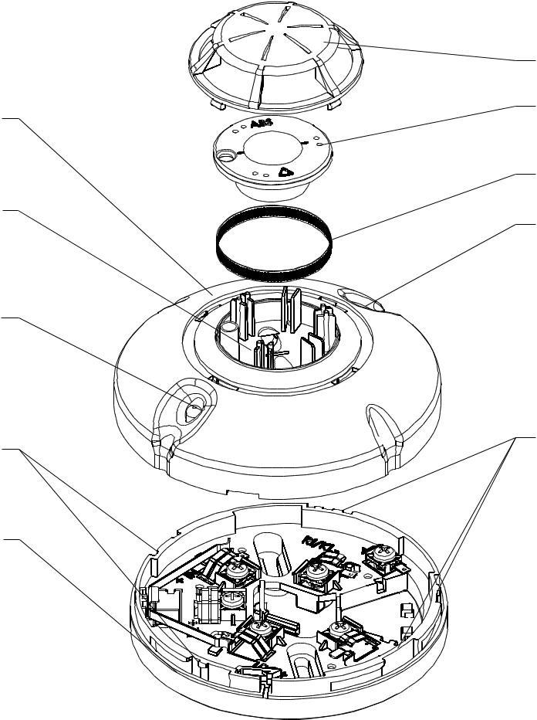

6
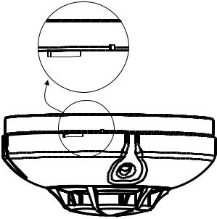

7

5

4

3

2

1

8

3


Фиг.3.1
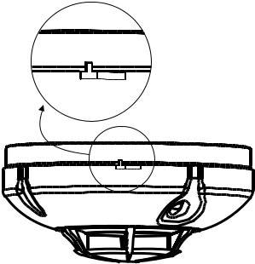

2

Фиг.3.2

Фиг.1

+
-
+OUT | +IN | +OUT | +IN
FD7130 |  | FD7130
-IN/OUT |  | -IN/OUT
RI/KL |  | RI/KL
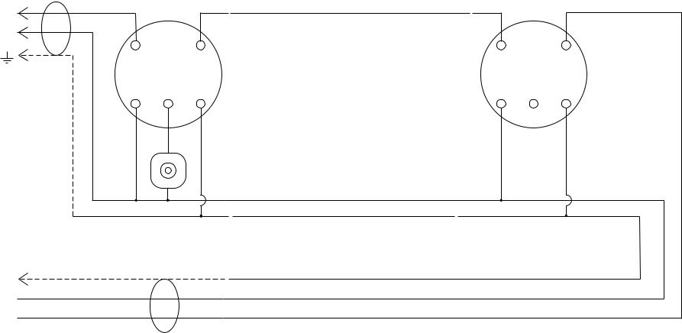

IFS7002

2

RI31 / RI31S

-

+

Фиг.2
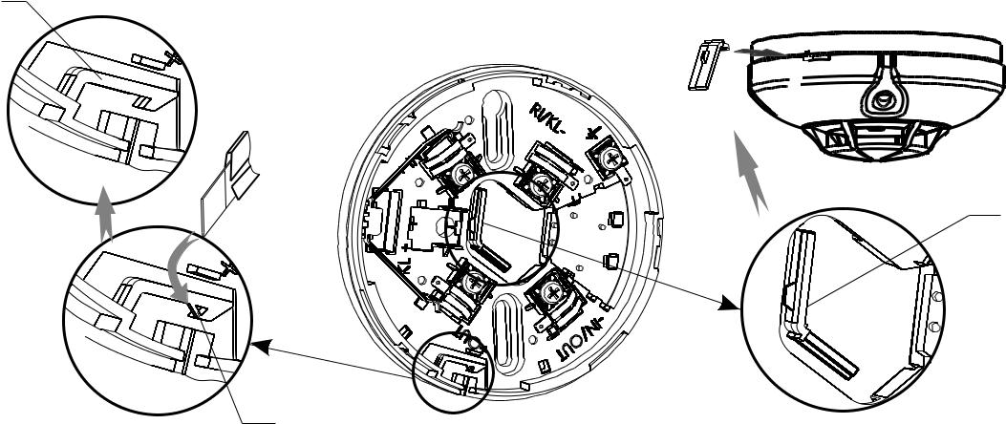

3

1

Фиг.4

Ръководство за проектиране 21/74

Глава 2.

3.4. Пожароизвестител ръчен, адресируем тип FD7150

ОБЩО ОПИСАНИЕ

Пожароизвестител ръчен адресируем, тип FD7150 е предназначен чрез ръчно задействане да подаде сигнал за пожар към пожароизвестителна централа IFS7002.
Пожароизвестителят се състои от основа (фиг.1 поз.1), носач-комплект (фиг.1 поз.2) със светодиоден индикатор (фиг.1 поз.7), капак (фиг.1 поз.3), стъкло с предпазен стикер (фиг.1 поз.5) и ключ за проверка работоспособността на изделието(фиг.1 поз.10). Пожароизвестителят сработва след счупване на стъклото чрез механично въздействие на означеното със стрелки място върху стъклото. За привеждане на пожароизвестителя в нормално състояние демонтирайте капака и подменете стъклото.

  - пожароизвестителя има вграден изолатор за късо съединение на сигналния контур SL. Комуникацията между пожароизвестителя и централата се осъществява по сигналния контур чрез специализирания протокол за обмен на информация UniTALK.
Светодиодният индикатор дава информация за:
- Дежурен режим- светва кратковременно през 16 sec.

- Пожар - свети непрекъснато.
- Задействан изолатор - светва кратковременно през 1 sec.

ТЕХНИЧЕСКИ ХАРАКТЕРИСТИКИ |  | (15-30) V DC
Захранващо напрежение, UL |  | (15-30) V DC
Ток в незадействано състояние: |  | < 290 mA
Ток в задействано състояние |  | (3±1) mA
Степен на защита |  | IP40
Работен температурен диапазон |  | от минус 10°С до 60°С
Устойчивост на относителна влага |  | (93±3)% при температура 40°С
Габаритни размери |  | 90х90х44 mm
Маса на пожароизвестителя с основа |  | 0,200 kg
Тип на свързващия проводник |  | двужилен,екраниран
Сечение на свързващия проводник |  | до 2,5 mm²
Материал |  | ABS, червен

MОНТАЖ

При монтаж на ръчния пожароизвестител спазвайте следната последователност:
1.Демонтирайте пожароизвестителя на съставните части, посочени на фиг.1, чрез отвиване на винтовете поз.4 и поз.6.
2.Монтирайте основата (фиг.1 поз.1) към стената на охраняваното помещение посредством дюбели и самонарязващи винтове.
3.Свържете проводниците на сигналния контур към клемата (фиг.1 поз.9), намираща се на задната част на носача-комплект.
4.Монтирайте последователно към пожароизвестителя носача-комплект чрез винтове(фиг.1 поз.6), стъклото, със стикера обърнат към външната страна на пожароизвестителя (фиг.1 поз.5) и капака чрез винт (фиг.1 поз.4).

ТЕСТВАНЕ

Пожароизвестителят се тества след монтаж, като част от пожароизвестителната система на обекта или след
извършване на техническо обслужване в следната последователност:
1.Подайте захранващо напрежение на пожароизвестителя от пожароизвестителната централа IFS 7002 чрез пожароизвестителния контур, към който е монтиран.
2.Поставете спираловидния край на ключа (фиг.1 поз.10 ) в отвора на долната стена на пожароизвестителя (фиг.3, поз.1). Натиснете ключа до упор, при което стъклото трябва да пропадне и пожароизвестителят да премине в състояние “Пожар”.
3.Поставете плоския край на ключа (фиг.1 поз.10 ) в отвора на долната стена на пожароизвестителя (фиг.3, поз.2). Натиснете ключа до упор, при което стъклото трябва да застане в първоначалното си състояние. Подайте команда за нулиране от пожароизвестителната централа към тествания пожароизвестител. Пожароизвестителят трябва да се установи в състояние “Дежурен режим”.

ТЕХНИЧЕСКО ОБСЛУЖВАНЕ |  | - ежеседмично
1.Външен оглед за видими | механични повреди | - ежеседмично
2.Проверка на работоспособността |  | - ежемесечно

Ръководство за проектиране 22/74

Глава 2. 4
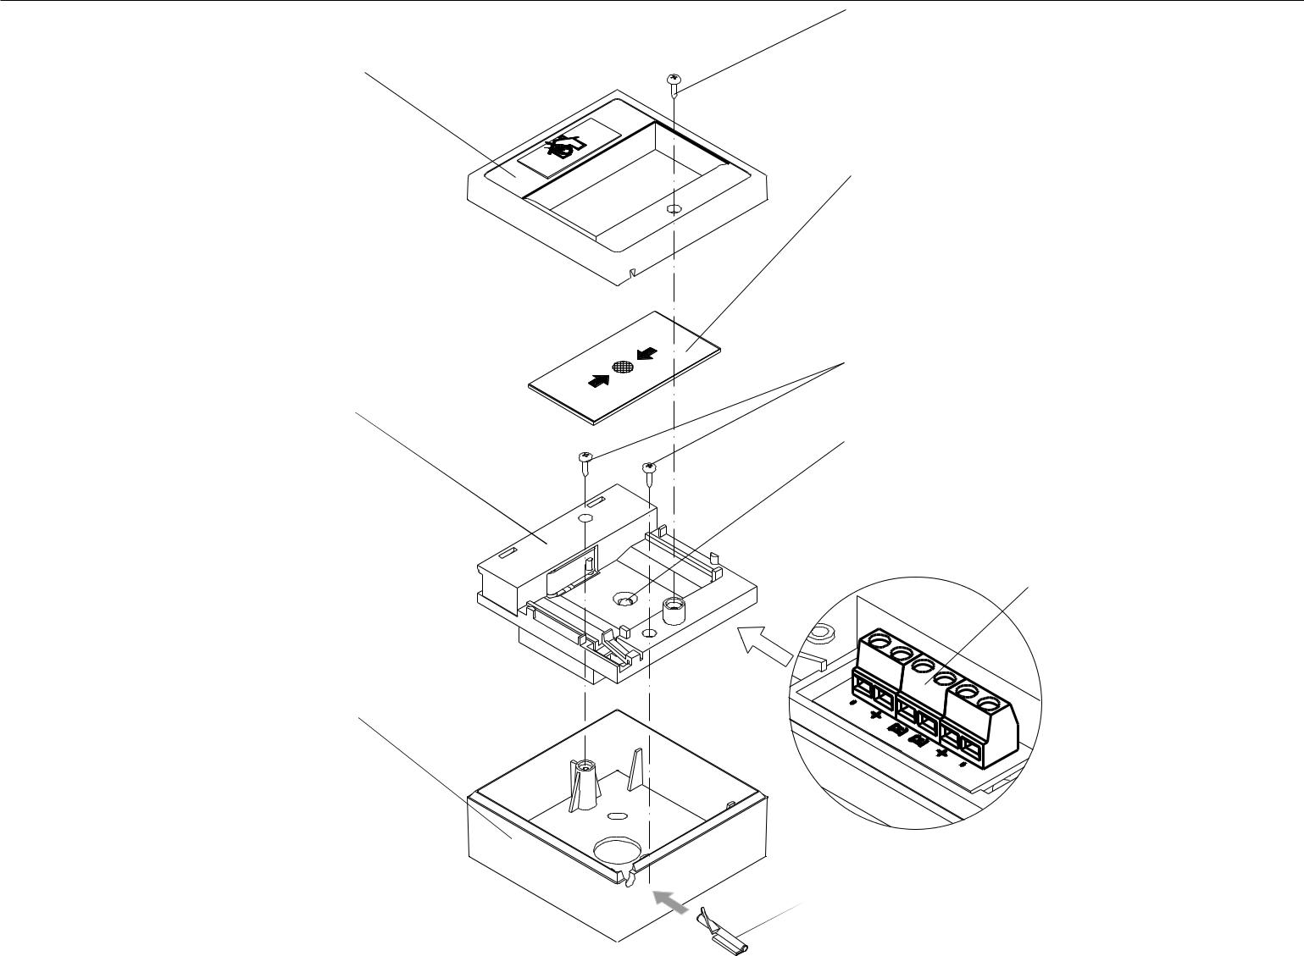

3

5

OS
niP
U

6

2

0
5
1
7
D
F
7

9

1

- | + | E
 | + | E | E | +
 |  |  |  | -

10

Фиг.1
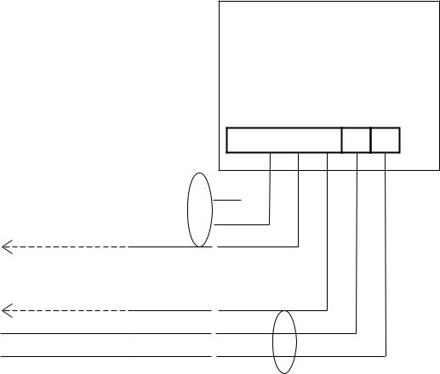

IFS7002

-

+

SL

+

-

FD7150

_ |  | + | E | E | +
 |  |  | E | E | _

SL

Фиг.2
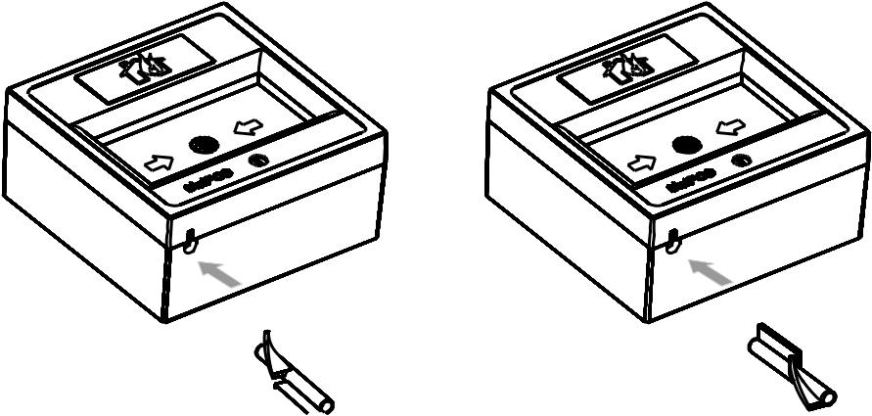

¹  Фиг.3 2

Ръководство за проектиране 23/74

Глава 2.

3.5. Пожароизвестител оптично-димен и термичен, адресируем тип FD7160

ОБЩО ОПИСАНИЕ

Пожароизвестител оптично-димен и термичен, тип FD7160 е предназначен за откриване на пожар в ранния стадий на неговото развитие, като реагира на повишаване концентрацията на дим и/или температурата на охраняваната среда.
Принципът на работа оптичната част на пожароизвестителя се основава на разсейването на ин-фрачервените лъчи от частиците дим, попаднали в оптичната камера. Принципът на работа на тер-мичната част на пожароизвестителя се основава на изменение на омическото съпротивление на тер-мистор при промяна на околната температура. Нивото на чувствителност на дим (ниско, средно или високо) и температурния клас на термичната част(А1R, A2R, BR) се задават програмно от пожароиз-вестителната централа IFS 7002 по специализирания протокол за обмен на информацията - UniTALK.
В пожароизвестителя има вграден изолатор на късо съединение.
Печатната платка на пожароизвестителя и оптичната камера(Фиг.1 Поз.4) са монтирани в пластмасов корпус (Фиг.1 Поз.5). Двата светодиода(Фиг.1 Поз.3) позволяват видимост на 360° и дават информация за:
- Дежурен режим- двата светодиода светват кратковременно през 16 sec.

- Пожар - двата светодиода светят непрекъснато.
- Задействан изолатор - двата светодиода светват кратковременно с честота 1 Hz.
- Късо съединение в изхода за паралелен сигнализатор- двата светодиода светват кратковременно с честота 2 Hz.
- Необходимост от сервизна дейност - двата светодиода светват кратковременно с честота 2 Hz.

ТЕХНИЧЕСКИ ХАРАКТЕРИСТИКИ

Захранващо напрежение, U_{L}

Ток в незадействано състояние:
Ток в алармено състояние

Температурен клас на термичната част
Чувствителност на дим
Охранявана площ
Височина на монтажа
Степен на защита
Работен температурен диапазон
Устойчивост на относителна влага
Габаритни размери с основа:
Маса на пожароизвестителя с основа Тип на свързващия проводник Сечение на свързващия проводник

(15-30)V DC

- 310µA (2±1) mA

А1R, A2R, BR съгласно EN54-5:2000

съответства на EN 54-7:2000 кръг с диаметър 15m
до 16 m Ip43
от минус 10°С до 60°С (93±3)% при температура 40°С Ø100 mm, h 47mm
0,100 kg
двужилен,екраниран до 2,5 mm²

МОНТАЖ

Пожароизвестител тип FD7160 се използва с основа тип 7100.
При монтаж на пожароизвестителя и основата спазвайте следната последователност:
1.Закрепете основата към тавана на охраняваното помещение посредством дюбели и винтове за дърво.
2.Извършете електрически монтаж съгласно Фиг. 2 и работния проект на конкретния обект.
3.Поставете пожароизвестителя върху основата и го завъртете по посока на часовниковата стрелка до попадане в направлявящите канали на основата(Фиг.1 Поз.2) Продължете да въртите до упор (Фиг. 3.1). Изрезите на основата и корпуса трябва да съвпаднат (Фиг.3.2).
- За да заключите пожароизвестителя към основата, отделете и съхранете на сигурно място ключа от основата (Фиг4 Поз.3 ), изрежете технологичното ребро (Фиг4. Поз.2)на заключващия палец (Фиг.4. Поз.2) и изпълнете действията по монтажа описани по-горе.
  - За да демонтирате заключен към основата пожароизвестител, поставете ключа в изреза на основата и корпуса по указания на Фиг.4 начин, завъртете пожароизвестителя до упор по посока обратна на часовниковата стрелка, извадете ключа от изреза на основата и корпуса и продължете да въртите пожароизвестителя до упор.

ТЕСТВАНЕ

Пожароизвестителят се тества след монтаж като част от пожароизвестителната система на обекта или след извършване на техническо обслужване съгласно изискванията на раздел "Техническо обслужване" на настоящето ръководство.
При тестване спазвайте следната последователност:

1.Подайте захранващо напрежение на пожароизвестителя от пожароизвестителната централа IFS 7002 чрез пожароизвестителния контур, към който е монтиран.
2.Изчакайте пожароизвестителя да се установи в състояние “Дежурен режим” и въздействай-те върху пожароизвестителя с генератор на дим или с устройство с аерозолен имитатор на дим, за тестване на оптичната част или с топлинен тестер от разстояние 20 см., за тестване на термичната част. За време не повече от 40сек. след въздействието, пожароизвестителят трябва да се установи в състояние “Пожар”,при което светодиодите (Фиг.1. Поз.3) трябва да светят непрекъснато.

- Подайте команда за нулиране от пожароизвестителната централа към тествания пожароиз-вестител. Пожароизвестителят трябва да се установи в състояние “Дежурен режим”.

Ръководство за проектиране 24/74

Глава 2.

ТЕХНИЧЕСКО ОБСЛУЖВАНЕ |  | ежеседмично
1.Външен оглед за видими | механични повреди
2.Проверка на работособността в реални условия |  | ежемесечно
3.Профилактично почистване на замърсяване от прах |  | 6 | месеца
4.Профилактична проверка и почистване на контактната система |  | 1 | година
Дейностите по т.3 се извършват след демонтиране на капачката на корпуса(Фиг.1 Поз.6) и капачката на оптичната камера(Фиг.1 Поз.7). Почиства се с малка четка. За капачката на оптичната камера се допуска използване на миещ препарат, изплакване и подсушаване.
ВНИМАНИЕ: При сглобяване отворите на капачката трябва да съвпаднат с щифтовете и тунела на оптичната камера.
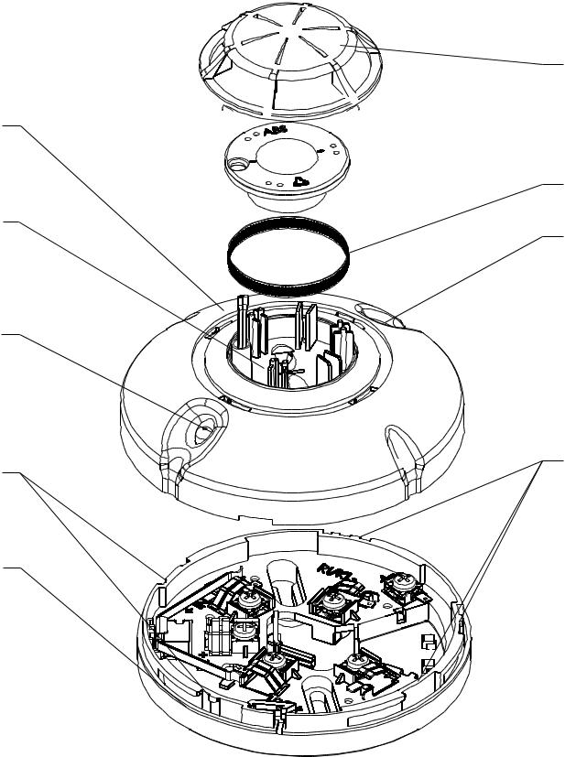
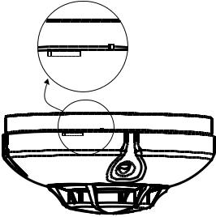

6

7
5

8

4
3


3
Фиг.3.1

2 | 2
1
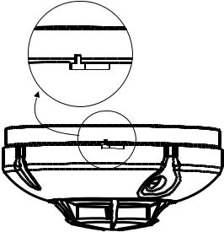

Фиг.1 Фиг.3.2

+
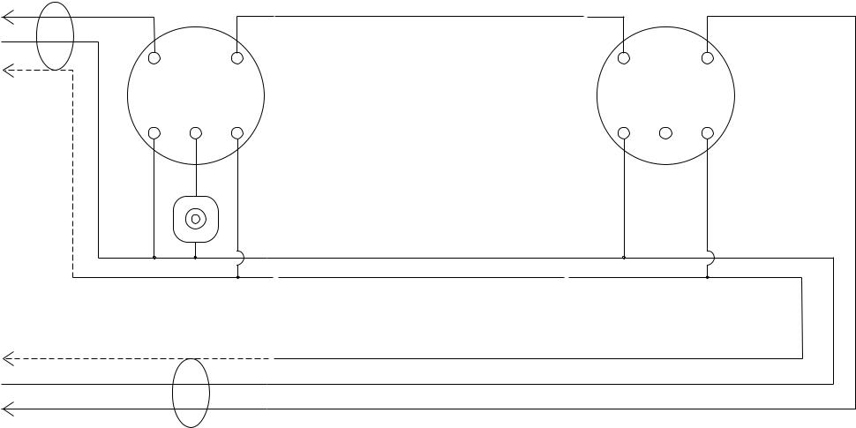

-

+OUT _{+IN} +OUT +IN

FD7160 FD7160

-IN/OUT -IN/OUT
RI/KL RI/KL

IFS7002

RI31 / RI31S

-

+
₂ Фиг.2
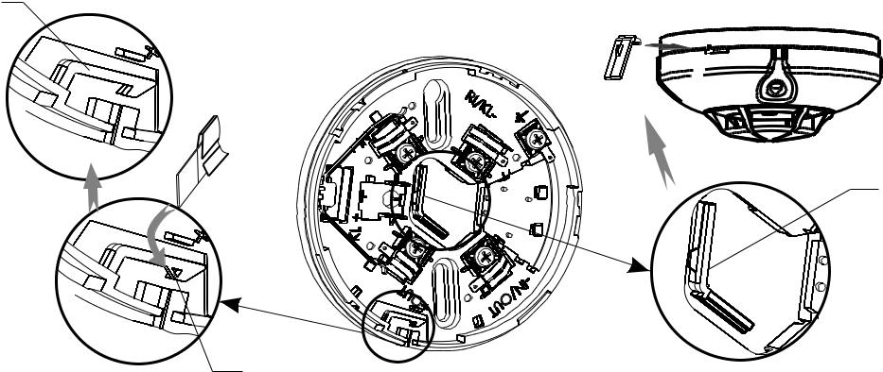

3

1

Фиг.4

Ръководство за проектиране 25/74

Глава 2.

- Адаптери 7201 и 7201S.

4.1. Адаптер и термичен пожароизвестител, адресируем FD7201
ОБЩО ОПИСАНИЕ

Адаптер тип FD7201 е предназначен да включи до 32 броя конвенционални пожароизвестители в състава на адресируема пожароизвестителна система тип IFS7000 и да контролира състоянието на охраняваната среда чрез вграден термичен максимално-диференциален пожароизвестител клас A2R.
Пожароизвестителната централа IFS7002 обменя информация с помощта на специализиран протокол UniTALK

- осъществята токозахранването на адаптер FD7201 чрез сигналния си контур. Състоянието на сигналния контур се контролира чрез вградения в адаптера изолатор на късо съединениа.
Адаптерът се състои от печатна платка и термична камера (фиг1 поз4), монтирани в пластмасов корпус (фиг1 поз5). На основата тип 7100А (фиг1 поз1), се намират клемите за свързване на сигналния контур –IN/OUT, +IN, - (фиг1 поз8) и линията на конвенционалните пожароизвестители RI/KL-, KL+ (фиг1 поз7). Адаптерът се комплектова с терминиращ елемент EOL-1 с червен R и черен B изводи(фиг1 поз9), който се монтира в края на конвенционалната пожароизвестителна линия.
Червеният и жълт светодиоди на корпуса на адаптера (фиг1 поз3), дават информация за: Дежурен режим – червеният и жълтият светодиоди светват кратковременно през 16 sec.

Режим “Пожар” на вграденият пожароизвестител – червеният светодиод свети непрекъснато, жълтият светодиод не свети.

Режим “Пожар” на пожароизвестител в конвенционалната пожароизвестителна линия – червеният светодиод светва кратковременно през 1 sec, жълтият светодиод не свети.
Задействан изолатор за късо съединение на сигналния контур- червеният светодиод не свети, жълтият светодиод светва кратковременно през 1 sec.
Демонтиран пожароизвестител от конвенционалната пожароизвестителна линия – червеният светодиод не свети, жълтият светодиод светва двукратно през 1 sec..
Късо съединение или прекъсване на конвенционалната пожароизвестителна линия- червеният светодиод не свети, жълтият светодиод свети непрекъснато.
ТЕХНИЧЕСКИ ХАРАКТЕРИСТИКИ
Захранващо напрежение на сигналния контур | (15-30)V DC
Ток от сигналния контур в дежурен режим | (4-8) mA
Ток от сигналния контур при режим “Пожар” на вградения
пожароизвестител | 5 mA при 24 VDC
Ток от сигналния контур при режим “Пожар” на пожароизвестител
от конвенционалната пожароизвестителна линия | (8-50) mA
Напрежение на конвенционалната пожароизвестителна линия | (15-30)V DC-
Ток на конвенционалната пожароизвестителна линия в състояние на:
- прекъсване | (0-2) mA
- дежурен режим | (2-10) mA
- пожар | (10-50) mА
- късо съединение | над 50 mA
Охранявана площ от вградения пожароизвестител | кръг с диаметър 10m при h<8m
Максимално сечение на свързващите проводници | 2,5 mm²
Тип на свързващите проводници
- на сигналния контур | двупроводен, екраниран
- на конвенционалната пожароизвестителна линия | двупроводен
Степен на защита | IP 43
Работна температура | минус 10°С до 55°С
Устойчивост на относителна влага | (93 ±3)% при 40°С
Габаритни размери с основа | Ø100 mm, h 47mm
Маса на изделието | 0,100 kg

МОНТАЖ

Адаптер тип FD7201 се монтира към основа тип 7100А. При монтаж на адаптера и основата спазвайте следната последователност:
1.Закрепете основата към тавана на охраняваното помещение посредством дюбели и винтове за дърво.
2.Извършете електрически монтаж съгласно Фиг. 2 и работния проект на конкретния обект. Монтирайте терминиращ елемент в края на конвенционалната пожароизвестителна линия.
Важно: Монтирайте диоди на основите на конвенционалните пожароизвестители. В противен случай при демонтиране на конвенционален пожароизвестител, адаптерът ще индицира прекъсване в конвенционалната пожароизвестителна линия.
3.Поставете адаптера върху основата и го завъртете по посока на часовниковата стрелка до попадане в направлявящите канали на основата(Фиг.1. Поз.2) Продължете да въртите до упор (Фиг. 3.1). Изрезите на основата и корпуса трябва да съвпаднат (Фиг.3.2).
- За да заключите адаптера към основата, отделете и съхранете на сигурно място ключа от основата (Фиг4 Поз.3 ), изрежете технологичното ребро (Фиг4. Поз.1)на заключващия палец (Фиг.4 Поз.2) и изпълнете действията по монтажа описани по-горе.
  - За да демонтирате заключен към основата адаптер, поставете ключа в изреза на основата и корпуса по указания на Фиг.4 начин, завъртете адаптера до упор по посока обратна на часовниковата стрелка, извадете ключа от изреза на основата и корпуса и продължете да въртите адаптера до упор

Ръководство за проектиране 26/74

Глава 2.

ТЕСТВАНЕ

Тествайте адаптер тип FD7201 със свързани към него конвенционални пожароизвестители, само след свързването му към пожароизвестителна централа тип IFS7002, като елемент на пожароизвестителната система IFS7000.
1.Установете пожароизвестителната система в състояние “Дежурен режим”. Адаптерът трябва да се установи в “Дежурен режим” и да индицира това по указания по-горе начин.
2.Установете в режим “Пожар” вградения термичен пожароизвестител или двукратно в режим “Пожар” който и да е пожароизвестител, свързан към конвенционалната пожароизвестителна линия на адаптера. Адаптерът трябва да индицира това по указания по-горе начин.
3.Подайте към адаптера нулиращ сигнал, посредством пожароизвестителната централа IFS7002. Адаптерът трябва да се установи в състояние “Дежурен режим”.

ТЕХНИЧЕСКО ОБСЛУЖВАНЕ |  | ежеседмично
1.Външен оглед за видими механични повреди
2.Проверка на работособността в реални условия |  | ежемесечно
3*Профилактично почистване на замърсяване от прах |  | 6 | месеца
4.Профилактична проверка и почистване на контактната система |  | 1 | година
*Дейностите по т.3 се извършват след демонтиране на капачката на корпуса(Фиг.1. Поз.6). Почиства се с малка четка. Капачката се демонтира чрез завъртането и до упор в посока обратна на часовниковата стрелка
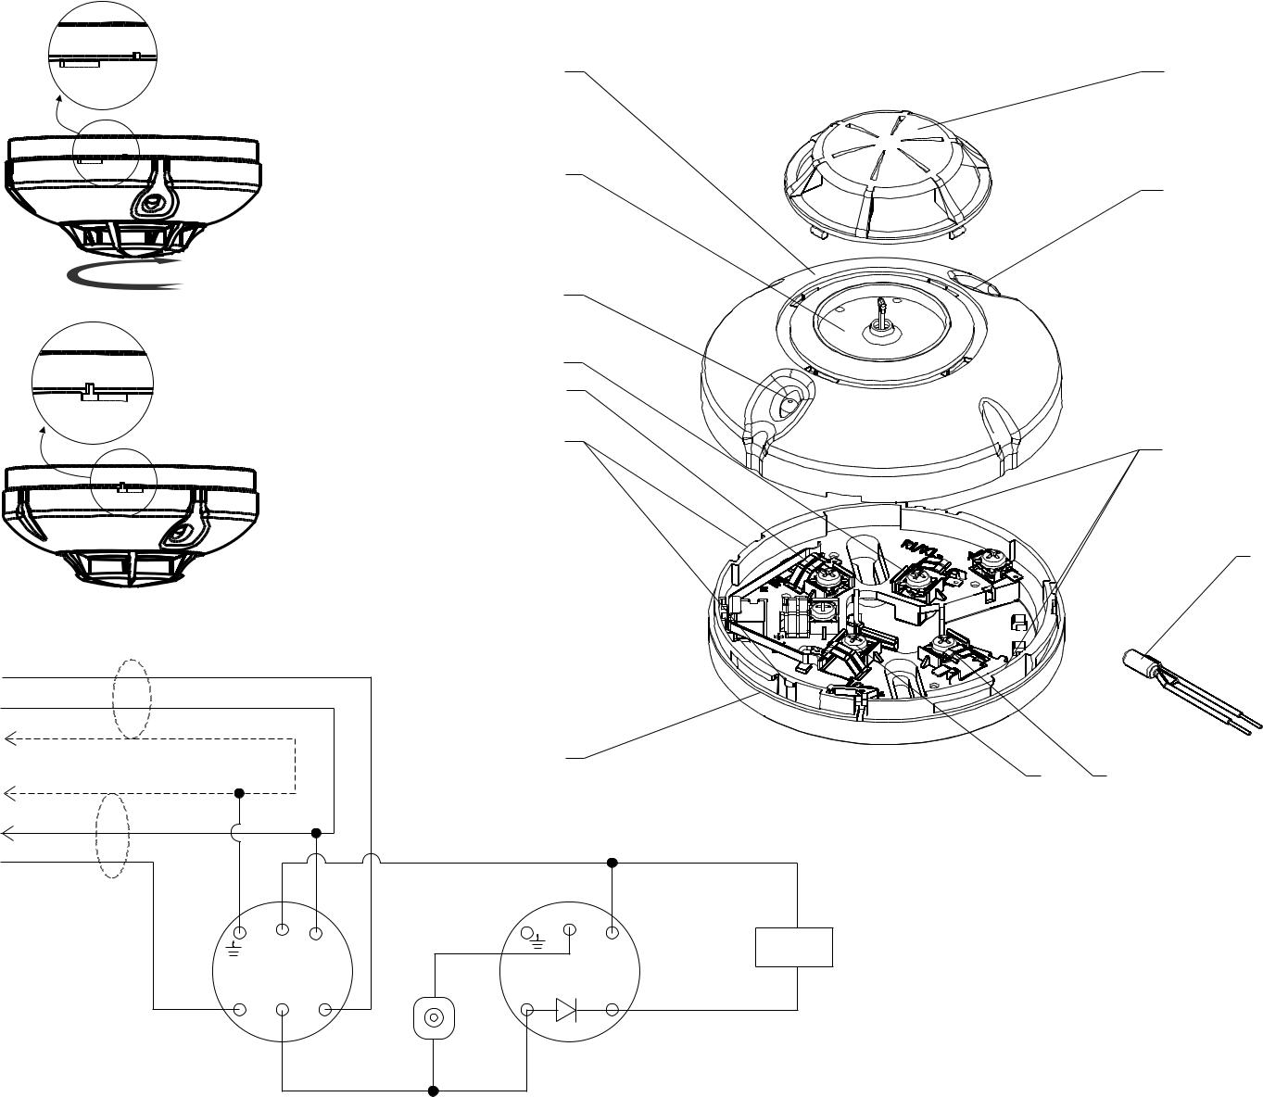

Фиг.3.1

Фиг.3.2

+
-

IFS7002

-
+

^{RI/KL} -IN/OUT
FD7201
+IN _{KL+} ^{+OUT}

RI31/RI31S

2

Фиг.2

5

4

3

7

8

2

1

RI/KL

-IN/OUT

FD80XX
_{+IN} +OUT
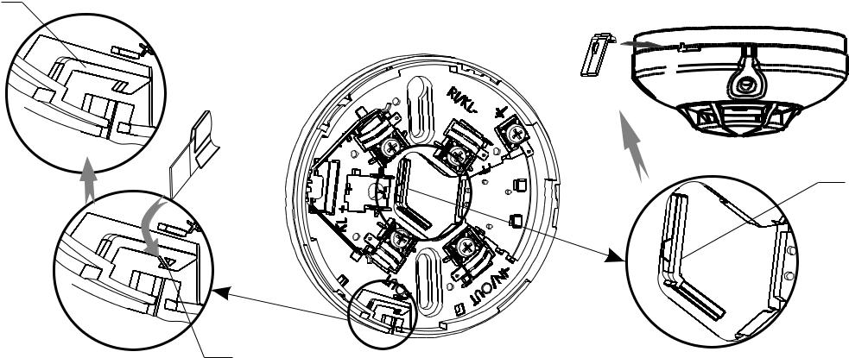

6

3

2

9

R

B

EOL-1
7 ⁸
Фиг.1

B

EOL-1

R

3

1
Фиг.4

Ръководство за проектиране 27/74

Глава 2.

4.2. Адаптер захранван от силовия контур, адресируем тип FD7201S

ОБЩО ОПИСАНИЕ

Адаптер тип FD7201S е предназначен да включи до 32 броя конвенционални пожароизвестители в състава на адресируема пожароизвестителна система тип IFS7000.
Пожароизвестителната централа IFS7002 обменя информация с адаптер FD7201S чрез сигналния контур с помощта на специализиран протокол UniTALK. Токозахранването на адаптера се осъществява едновременно чрез силовия и сигналния контури.
- адаптер FD7201S има два вградени изолатора за късо съединение- един на сигналния и един на силовия контур.
Адаптерът се състои от печатна платка (фиг1 поз2) и шаси (фиг1 поз4), монтирани в пластмасова кутия (фиг1 поз1). Върху печатната платка се намират клемите за свързване на сигналния контур SL (фиг2 поз1), силовия контур PL (фиг2 поз3) и линията на конвенционалните пожароизвестители CL (фиг2 поз2). Адаптерът се комплектова с терминиращ елемент EOL-2 с червен R и черен B изводи (фи2г поз4), който се монтира в края на конвенционалната пожароизвестителна линия.
Двата светодиода (фиг1 поз6), преминаващи през капака на кутията, дават информация за: Дежурен режим – червеният и жълтият светодиоди светват кратковременно през 16 sec.

Задействан изолатор за късо съединение на сигналния и/или силовия контур- червеният светодиод не свети, жълтият светодиод светва кратковременно през 1 sec.

Режим “Пожар” на пожароизвестител в конвенционалната пожароизвестителна линия– червеният светодиод свети непрекъснато, жълтият светодиод не свети.
Демонтиран пожароизвестител от конвенционалната пожароизвестителна линия – червеният светодиод не свети, жълтият светодиод светва двукратно през 1 sec..
Късо съединение или прекъсване на конвенционалната пожароизвестителна линия- червеният светодиод не свети, жълтият светодиод свети непрекъснато.

ТЕХНИЧЕСКИ ХАРАКТЕРИСТИКИ
Захранващо напрежение:
- от сигналния контур |  | (15-30)V DC
- от силовия контур |  | (12-34)V DC
Ток в дежурен режим:
- от сигналния контур |  | 300µА при 24 VDC
- от силовия контур |  | (2-6) mA
Ток в режим “Пожар”:
- от сигналния контур |  | 3 mA при 24 VDC
- от силовия контур |  | (10-50) mА
Напрежение на конвенционалната пожароизвестителна линия |  | (12-34)V DC
Ток на конвенционалната пожароизвестителна линия в състояние на:
- прекъсване |  | (0-2) mA
- дежурен режим |  | (2-10) mA
- пожар |  | (10-50) mА
- късо съединение |  | над 50 mA
Максимално сечение на свързващите проводници |  | 2,5 mm²
Тип на свързващите проводници
- на сигналния контур |  | двупроводен, екраниран
- на силовия контур |  | двупроводен
- на конвенционалната пожароизвестителна линия |  | двупроводен
Степен на защита |  | IP 50
Работна температура |  | минус 10ºС до 70ºС
Устойчивост на относителна влага |  | (93 ±3)% при 40ºС
Габаритни размери |  | 114х79х58 mm
Маса на изделието |  | 0,200 kg

МОНТАЖ

При монтаж на изпълнителното устройство спазвайте следната последователност:
1.Демонтирайте капака (фиг1 поз3), като развиете винтовете (фиг1 поз7).
2.Демонтирайте шасито (фиг1 поз4) от дъното, като развиете винтовете (фиг1 поз5).
3.Пробийте монтажните отвори и отворите за свързващите проводници в дъното, като спазвате обозначените за целта места.
4.Монтирайте дъното на желаното от вас място в охранявания обект, използвайки монтажни дюбели и винтове. При необходимост, преди монтажа предварително прекарайте свързващите проводници във вътрешността на кутията.
5.Монтирайте шасито със закрепената към него платка към дъното чрез винтовете (фиг1, поз5)

6.Монтирайте свързващите проводници към адаптера и терминиращия елемент към основата на последния пожароизвестител на конвенционалната пожароизвестителна линия, съгласно електрическата схема на фиг.3 Важно: Монтирайте диоди на основите на конвенционалните пожароизвестители. В противен случай при

Ръководство за проектиране 28/74

Глава 2.

демонтиране на конвенционален пожароизвестител, адаптерът ще индицира прекъсване в конвенционалната пожароизвестителна линия.
7.Монтирайте капака, чрез винтовете (фиг поз)
8.Монтирането на свързващите проводници е препоръчително да се извършва с кабелни накрайници(гилзи), за избягване на стърчащи жила.

ТЕСТВАНЕ

Тествайте адаптер тип FD7201S със свързани към него конвенционални пожароизвестители, само след свързването му към пожароизвестителна централа тип IFS7002, като елемент на пожароизвестителната система IFS7000.
1.Установете пожароизвестителната система в “Дежурен режим”, при което адаптерът трябва да се установи в състояние “Дежурен режим”.
2.Установете двукратно в режим “Пожар” който и да е пожароизвестител, свързан към конвенционалната пожароизвестителна линия на адаптера. Адаптерът трябва да индицира това по указания по-горе начин.
3.Подайте към адаптера нулиращ сигнал, посредством пожароизвестителната централа IFS7002. Адаптерът трябва да се установи в състояние “Дежурен режим”.

ТЕХНИЧЕСКО ОБСЛУЖВАНЕ |  |  | - ежеседмично
1.Външен оглед за видими механични повреди |  |  | - ежеседмично
2.Проверка на работоспособността |  |  | - ежемесечно
3 |  | 7
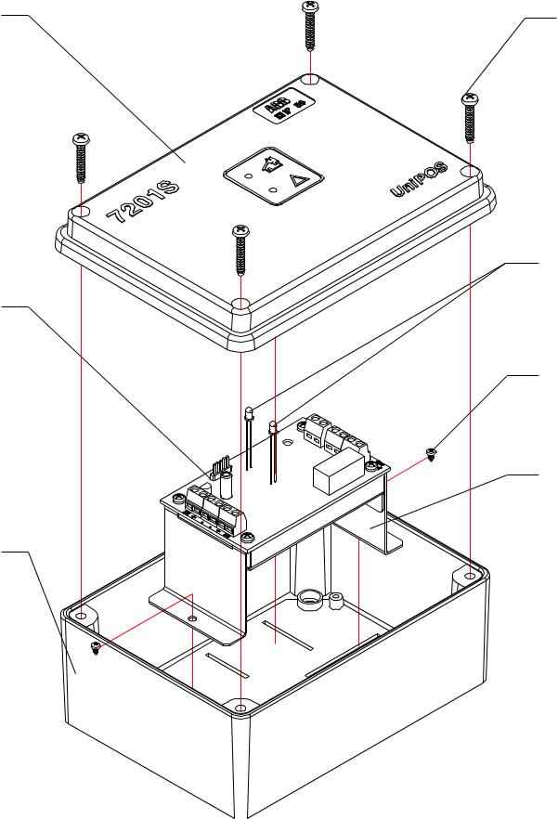

 | 1
6
2 |  |  |  | -
 | Е | SL | CL | -
5 | Е | SL | CL | +
5 | + |  |  | +
 | - |  |  | +
4 | - |  |  | +
4 | - |  | PL | -
 | + |  | PL | -
1 | + |  |  | -
 | Е |  |  | +
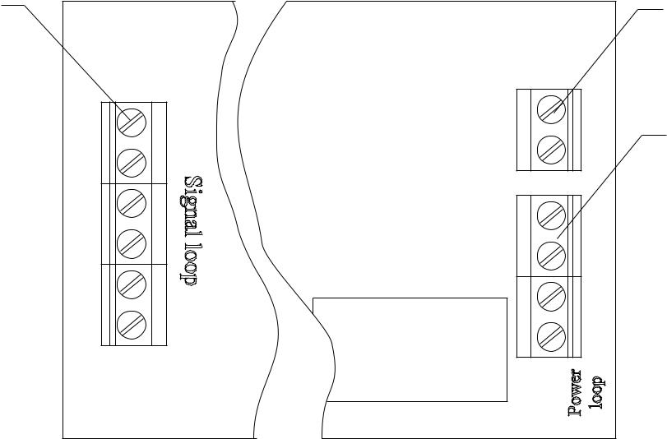

Фиг.2

Фиг.1

+
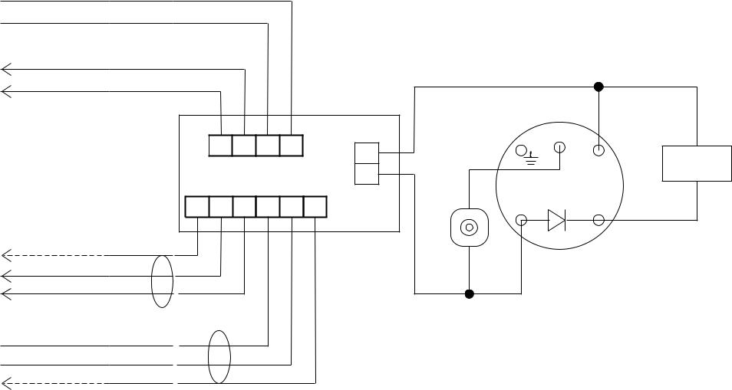
-
PL
-
+
 | + |  |  | + | CL |  | RI/KL | B
 | + | _ | _ | + | PL
 |  | _ | _ |  | _ |  | -IN/OUT | EOL-2
IFS7002 | FD7201S |  |  |  | + |  | -IN/OUT | EOL-2
IFS7002 |  |  |  |  | + |  | FD80XX | R
E | + |  |  | + | E SL |  | FD80XX | R
E | + | _ | _ | + | E SL | +IN | +OUT | R
+
-
SL |  |  |  |  | RI31/RI31S

-
+

₂ 4


3

R B

Фиг.3

Ръководство за проектиране 29/74

Глава 2.

- Изпълнително устройство тип FD7203

ОБЩО ОПИСАНИЕ

Изпълнително устройство, тип FD7203 е предназначено да управлява и получава информация от външни за пожароизвестителната система устройства, при възникване на събития “пожар” или “повреда” в пожароизвестителна система тип IFS7000.
Пожароизвестителната централа IFS7002 обменя информация с изпълнително устройство FD7203 чрез сигналния контур с помощта на специализиран протокол UniTALK. Токозахранването на устройството се осъществява едновременно чрез силовия и сигналния контури.
- FD7203 има два вградени изолатора за късо съединение- един на сигналния и един на силовия контур. Устройството се състои от печатна платка (фиг1,поз2) и шаси (фиг1, поз4), монтирани в пластмасова кутия (фиг1, поз1). Върху печатната платка се намират клемите за свързване на сигналния контур SL (фиг2,поз3), силовия контур PL(фиг2,поз4),безпотенциалните релейни изходи OUT1,OUT2,OUT3,OUT4-1,OUT4-2 (фиг2,поз1), контролируемия изход OUT5 (фиг2,поз6), галванично разделените входовете IN1,IN2,IN3 (фиг2,поз2) и изход за постояннотоково захранване 24VDC (фиг2,поз7). Изходи OUT4-1 и OUT4-2 се превключват едновременно и са управляват от едно реле. Устройството се комплектова с терминиращ резистор EOR (фиг2,поз5), който се монтира в края на контролируемия изход OUT5.

Двата светодиода (фиг1, поз5), преминаващи през капака на кутията, дават информация за: Дежурен режим – червеният и жълтият светодиоди светват кратковременно през 16 sec.
Задействан контролируем изход – червеният светодиод свети непрекъснато, жълтият светодиод не свети. Задействан релеен изход – червеният светодиод светва кратковременно през 1 sec., жълтият светодиод не свети.

Задействан вход – червеният светодиод светва двукратно през 1 sec., жълтият светодиод не свети.

Задействан изолатор за късо съединение на сигналния и/или силовия контур- червеният светодиод не свети, жълтият светодиод светва кратковременно през 1 sec.

Късо съединение или прекъсване на контролируемия изход- червеният светодиод не свети, жълтият светодиод свети непрекъснато.

ТЕХНИЧЕСКИ ХАРАКТЕРИСТИКИ
Захранващо напрежение:
- от сигналния контур |  | (15-30)V DC
- от силовия контур |  | (12-34)V DC
Ток в дежурен режим:
- от сигналния контур |  | 300 µА
- от силовия контур |  | 2 mA
Ток в алармен режим:
- от сигналния контур |  | 3 mA
- от силовия контур |  | < 15 mA
Контролируеми изходи
- количество |  | 1
- напрежение |  | (14-30)VDC
- максимален ток |  | 15 mА
Релейни изходи
- количество |  | 4
- тип на контакната система |  | безпотенциален, превключващ
- ел. параметри на контактната система |  | 1А/30V DC
Изход за постояннотоково захранване
- количество |  | 1
- напрежение |  | (12-34)V DC
- максимален ток |  | 1 А
Входове
- количество |  | 3
- тип |  | потенциални, галванично
 |  | разделени
- напрежение на задействане/вх.ток |  | 5 V DC / 3 mA
- максимално напрежение/вх.ток |  | 30 V DC / 15 mA
Максимално сечение на свързващите проводници |  | 2,5 mm²
Тип на свързващите проводници
- на сигналния контур |  | двупроводен, екраниран
- на силовия контур |  | двупроводен
- на входните и изходните клеми |  | двупроводен
Степен на защита |  | IP 50
Работна температура |  | минус 10ºС до 70ºС
Устойчивост на относителна влага |  | (92±3)% при 40ºС
Габаритни размери |  | 120х164х74 mm
Маса на изделието |  | 0,250 kg

Ръководство за проектиране 30/74

Глава 2.

МОНТАЖ

При монтаж на изпълнителното устройство спазвайте следната последователност:
1.Демонтирайте капака (фиг1,поз3), като развиете винтовете (фиг1,поз7).
2.Демонтирайте шасито (фиг1, поз4) от дъното, като развиете винтовете (фиг1, поз6).
3.Пробийте монтажните отвори и отворите за свързващите проводници в дъното, като спазвате обозначените за целта места.
4.Монтирайте дъното на желаното от вас място в охранявания обект, използвайки монтажни дюбели и винтове. При необходимост, преди монтажа предварително прекарайте свързващите проводници във вътрешността на кутията.
5.Монтирайте шасито със закрепената към него платка към дъното чрез винтовете (фиг1, поз6)

6.Монтирайте свързващите проводници към модула, използвайки електрическата схема на фиг.3 Монтирайте свързващите проводници към изпълнителното устройство и терминиращия резистор към края на линията на контролируемия изход OUT5, съгласно електрическата схема на (фиг.3). FD7203 управлява устройство “А” чрез безпотенциален контакт, а устройство “В” чрез потенциален контакт и приема сигнал от устройство “С” по вход IN1 чрез потенциален контакт.
7.Монтирайте капака, чрез винтовете (фиг1, поз3)

8.Монтирането на свързващите проводници е препоръчително да се извършва с кабелни накрайници, за избягване на стърчащи жила.

ТЕСТВАНЕ

Тествайте изпълнително устройство тип FD7203 само след свъзване към пожароизвестителна централа тип IFS7002 като елемент на пожароизвестителната система IFS7000.
1.Подайте на сигналния и силовия контур на модула указаните в паспорта напрежения, посредством пожароизвестителната централа IFS7002. Изходният модул трябва да се установи в състояние “Дежурен режим”.
2.Подайте тестов сигнал за задействане на изходите, посредством пожароизвестителната централа IFS7002.
Устройството трябва да индицира това по указания по-горе начин.
3.Подайте към устройството нулиращ сигнал, посредством пожароизвестителната централа IFS7002.
Изходното устройство трябва да се установи в състояние “Дежурен режим”.

ТЕХНИЧЕСКО ОБСЛУЖВАНЕ

1.Външен оглед за видими механични повреди -ежеседмично
2.Проверка на работоспособността - ежемесечно

³ 7
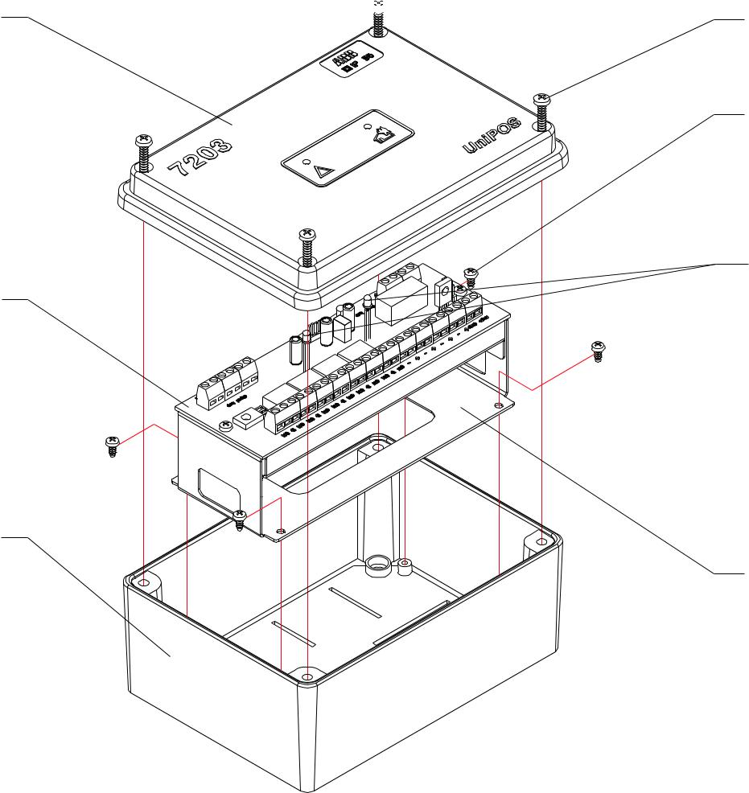

6

5

2

1

4

Фиг.1/Fig.1

Ръководство за проектиране 31/74

Глава 2.

3
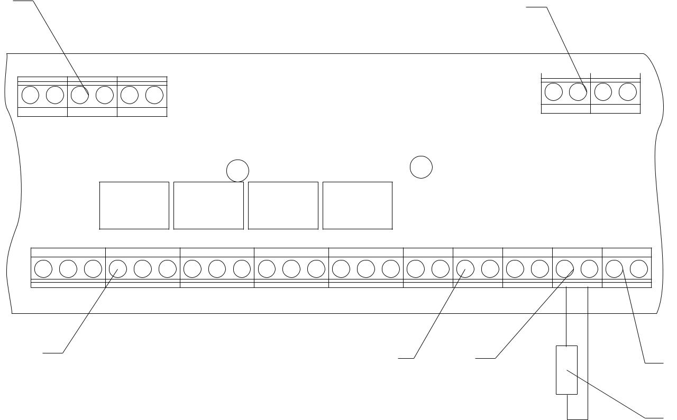

Е + ⁻ ⁻ + Е
SL

Signal loop

Led 1

4

Power loop | + | - | - | +

PL

Led 2

OUT4-2OUT4-1 | OUT3 | OUT2 | OUT1IN3 | IN2 | IN1 | OUT5 24V-DC
NC C NO NC C NO NC C NO NC C NO NC |  |  | ^{C NO} - + - | + | - + | ₋₊ GND+24V
1 |  |  | 2 | 6 | EOR | 7
Фиг.2/Fig.2 |  |  |  |  |  | 5

+ - - + + - - +
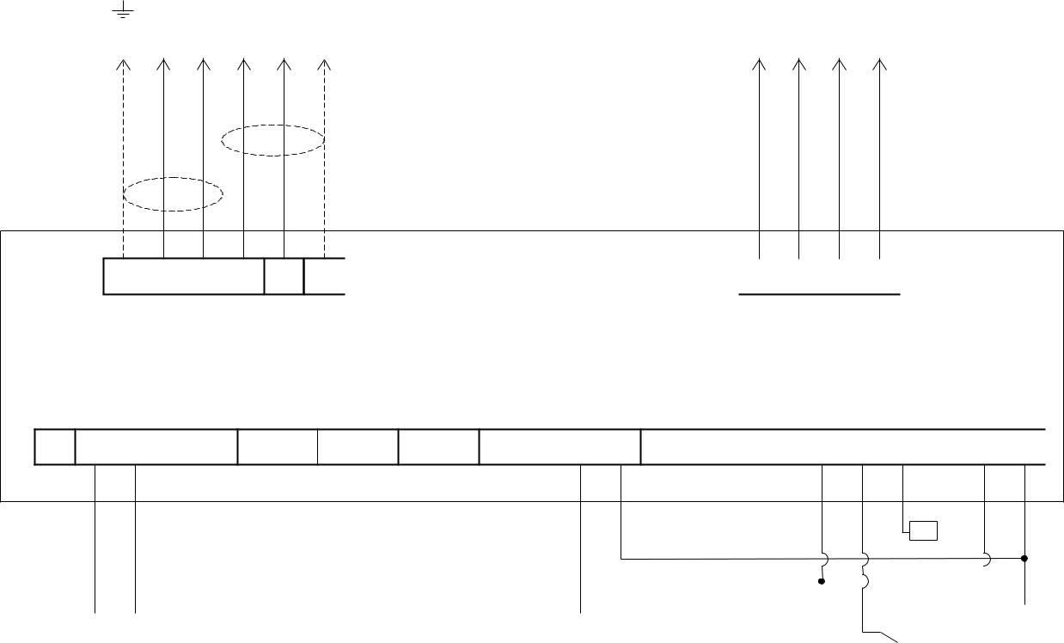

SL

E | + | _ |  | _

IFS7002

+ | E | SL | PL
 |  |  | FD7203

PL

+ | _ | _ | +

OUT4-2 OUT4-1 OUT3 OUT2 OUT1

NC C NONC C NONC C NONC C NONC C NO

IN3 |  |  |  | IN2 |  |  |  | IN1 |  |  |  | OUT5 24V-DC
_ |  | + |  | _ |  | + |  | _ |  | + |  | _ |  | + |  |  |  | _ |  | +

EOR

A |  | B
A |  |  |  |  | C
Фиг.3/Fig.3

Ръководство за проектиране 32/74

Глава 2.

- Изпълнителни устройства FD7203OC и FD7203R.

- Изпълнително устройство FD7203OC

ОБЩО ОПИСАНИЕ

Изпълнително устройство, тип FD7203ОС е предназначено да управлява външни за пожароизвес- тителната система устройства, посредством потенциален изход тип “Отворен колектор”, при възникване на събития “пожар” или “повреда” в пожароизвестителна система тип IFS7000. Пожароизвестителната централа IFS7002 обменя информация с FD7203ОС чрез сигналния контур с помощта на специализиран протокол UniTALK, а чрез силовия контур подава токозахранващо напрежение към потенциалния изход тип “Отворен колектор” OUT, превключващо контактната система и към изходни клеми 24VDC.

- изпълнително устройство FD7203ОС има два вградени изолатора за късо съединение- един на сигналния и един на силовия контур.

Устройство FD7203ОС се състои от печатна платка (фиг.1 поз.2) и шаси (фиг.1 поз.4), монтирани в пластмасова кутия (фиг.1 поз.1). Върху печатната платка(фиг.2) се намират клемите за свързване на изпълнителното устройство към сигналния контур SL (фиг.2 поз.1), силовия контур PL (фиг.2 поз.4), и външните устройства OUT, (фиг.2 поз.2) 24VDC (фиг.2 поз.3). Двата светодиода (фиг.1 поз.6), преминаващи през капака на кутията, дават информация за:
-Дежурен режим – червеният и жълтия светодиод светват кратковременно през 16 sec.

-Алармен режим – червеният светодиод свети непрекъснато, жълтият светодиод не свети.
-Задействан изолатор за късо съединение на сигналния контур- жълтият светодиод светва кратковременно през 1 sec.

-Задействан изолатор за късо съединение на силовия контур- жълтият светодиод светва кратковременно през 2 sec.

ТЕХНИЧЕСКИ ХАРАКТЕРИСТИКИ
Захранващо напрежение:
- на сигналния контур |  | (15-30)V DC
- на силовия контур |  | (12-34)V DC
Ток в дежурен режим:
- от сигналния контур |  | 300µА
- от силовия контур |  | 2 mA
Ток в алармен режим:
- от сигналния контур |  | 3 mA
- от силовия контур |  | до 200 mA
Изходи
- количество |  | 1
- тип |  | потенциален, “Отворен колектор”
- напрежение |  | (12-34) V DC
- максимален ток |  | 200 mА
Максимално сечение на свързващите проводници |  | 2,5 mm²
Тип на свързващите проводници
- на сигналния контур |  | двупроводен, екраниран
- на силовия контур |  | двупроводен
- на изпълнителните устройства |  | двупроводен
Степен на защита |  | IP 50
Работна температура |  | минус 10ºС до 70ºС
Устойчивост на относителна влага |  | (93±3)% при 40ºС
Габаритни размери |  | 79x114x58 mm
Маса на изделието |  | 0,250 kg

МОНТАЖ

При монтаж на устройство FD7203ОС спазвайте следната последователност:
1.Демонтирайте капака (фиг.1 поз.3), като развиете винтовете (фиг.1 поз.7).
2.Демонтирайте шасито (фиг.1 поз.4) от дъното(фиг.1 поз.1) , като развиете винтовете (фиг.1 поз.5).
3.Пробийте монтажните отвори и отворите за свързващите проводници в дъното, като спазвате обозначените за целта места.
4.Монтирайте дъното на желаното от вас място в охранявания обект, използвайки монтажни дюбели и винтове. При необходимост, преди монтажа предварително прекарайте свързващите проводници във вътрешността на кутията.
5.Монтирайте шасито със закрепената към него платка към дъното чрез винтовете (фиг.1 поз.5)

6.Монтирайте свързващите проводници към FD7203ОС, използвайки електрическата схема на (фиг.3), където “А” е изпълнително устройство, управлявано чрез изход тип “ОК” на FD7203ОС.
7.Монтирайте капака, чрез винтовете (фиг.1 поз.7)
8.Монтирането на свързващите проводници е препоръчително да се извършва с кабелни накрайници, за избягване на стърчащи жила.

Ръководство за проектиране 33/74

Глава 2.

ТЕСТВАНЕ

Тествайте изходно устройство тип FD7203ОС само след свъзване към пожароизвестителна централа тип IFS7002 като елемент на пожароизвестителната система IFS7000.
1.Установете пожароизвестителната система в “Дежурен режим”, при което изходното устройство трябва да се установи в състояние “Дежурен режим”.
2.Подайте тестов сигнал за задействане на FD7203ОС, посредством пожароизвестителна централа IFS7002. Изходното устройство трябва да се установи в състояние “Алармен режим”.
3.Подайте към изходното устройство нулиращ сигнал, посредством пожароизвестителна централа IFS7002, при което то трябва да се установи в състояние “Дежурен режим”.

ТЕХНИЧЕСКО ОБСЛУЖВАНЕ |  | - ежеседмично
1.Външен оглед за видими | механични повреди | - ежеседмично
2.Проверка на работоспособността |  | - ежемесечно
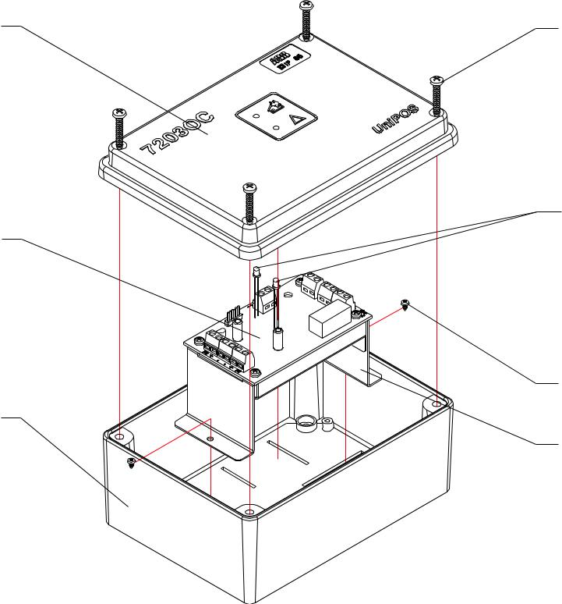

3

2

1

Фиг.1

7

6 | 1 |  | 2
6 | 1 |  | + |  | 3
 | - |  | + | 24V DC
 | SL |  | OUT | 24V DC
 | - | + |  | +
 | Е |  |  | - | 4
 | + |  |  | - | 4
5 | - |  |  | +
 | - |  |  | +
 | - |  | PL | -
 | + |  | PL | -
4 | + |  |  | -
 | Е |  |  | +
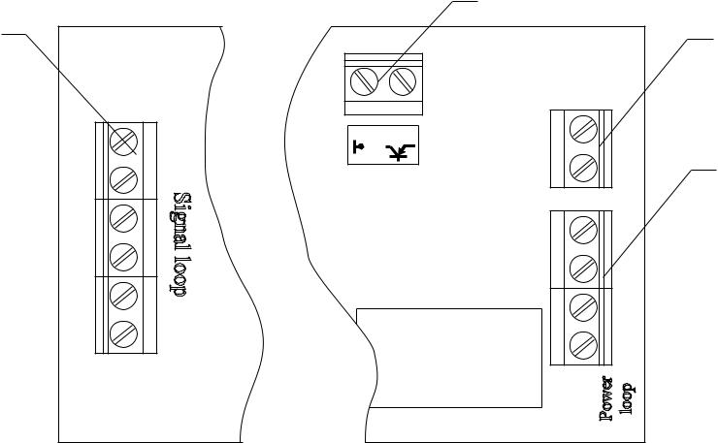

Фиг.2

+


-
PL
-
+

 |  |  |  | A |  |  |  | + | OUT
 |  |  |  | A |  |  |  | _ |  |  | + |  | _ |  | _ |  | + | PL
 | IFS7002 |  |  |  |  |  |  | _ |  |  |  | FD7203OC
 |  |  |  |  |  |  |  |  | 24VDC
 |  |  |  |  |  |  |  | +
 |  |  |  |  |  |  |  | _ |  | E |  | + |  | _ |  | _ | + | E |  | SL
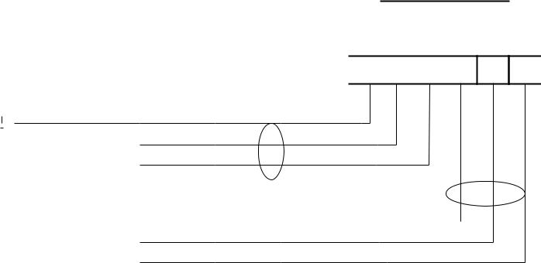

+
-
SL

-
+

Фиг.3

Ръководство за проектиране 34/74

Глава 2.

6.1. Изпълнително устройство FD7203R.

ОБЩО ОПИСАНИЕ

Изпълнително устройство, тип FD7203R е предназначено да управлява външни за пожароизвес- тителната система устройства, посредством нормално отворен безпотенциален релееен контакт, при възникване на събития “пожар” или “повреда” в пожароизвестителна система тип IFS7000.
Пожароизвестителната централа IFS7002 обменя информация с FD7203R чрез сигналния контур с помощта на специализиран протокол UniTALK, а чрез силовия контур подава токозахранващо напрежение към бобината на релето, превключващо контактната система и към изходни клеми
24VDC .

- изпълнително устройство FD7203R има два вградени изолатора за късо съединение- един на сигналния и един на силовия контур.
Устройство FD7203R се състои от печатна платка (фиг.1 поз.2) и шаси (фиг.1 поз.4), монтирани в пластмасова кутия (фиг.1 поз.1). Върху печатната платка(фиг.2) се намират клемите за свързване на изпълнителното устройство към сигналния контур SL (фиг.2 поз.1), силовия контур PL (фиг.2 поз.4), и външните устройства 24VDC(фиг.2 поз.2), OUT(фиг.2 поз.3). Двата светодиода (фиг.1 поз.6), преминаващи през капака на кутията, дават информация за:
-Дежурен режим – червеният и жълтият светодиоди светват кратковременно през 16 sec. -Алармен режим – червеният светодиод свети непрекъснато, жълтият светодиод не свети. -Задействан изолатор за късо съединение на сигналния контур- жълтият светодиод светва кратковременно през 1 sec.
-Задействан изолатор за късо съединение на силовия контур- жълтият светодиод светва кратковременно през 2 sec.

ТЕХНИЧЕСКИ ХАРАКТЕРИСТИКИ
Захранващо напрежение:
- на сигналния контур |  | (15-30)V DC
- на силовия контур |  | (12-34)V DC
Ток в дежурен режим:
- от сигналния контур |  | 300µА
- от силовия контур |  | 2 mA
Ток в алармен режим:
- от сигналния контур |  | 3 mA
- от силовия контур |  | 15 mA
Изходи
- количество |  | 1
- тип |  | релеен,безпотенциален, НО
- електрически параметри |  | 1А/30 VDC 0,5А/125 VАC
Максимално сечение на свързващите проводници |  | 2,5 mm²
Тип на свързващите проводници
- на сигналния контур |  | многожилен, двупроводен,
 |  | екраниран
- на силовия контур |  | многожилен, двупроводен
- на изпълнителните устройства |  | многожилен, двупроводен
Степен на защита |  | IP 50
Работна температура |  | минус 10ºС до 70ºС
Устойчивост на относителна влага |  | (92 ±3)% при 40ºС
Габаритни размери |  | 79x114x58 mm

МОНТАЖ

При монтаж на устройство FD7203R спазвайте следната последователност:
1.Демонтирайте капака (фиг.1 поз.3), като развиете винтовете (фиг.1 поз.7).
2.Демонтирайте шасито (фиг.1 поз.4) от дъното(фиг.1 поз.1) , като развиете винтовете (фиг.1 поз.5).
3.Пробийте монтажните отвори и отворите за свързващите проводници в дъното, като спазвате обозначените за целта места.
4.Монтирайте дъното на желаното от вас място в охранявания обект, използвайки монтажни дюбели и винтове. При необходимост, преди монтажа предварително прекарайте свързващите проводници във вътрешността на кутията.
5.Монтирайте шасито със закрепената към него платка към дъното чрез винтовете (фиг.1 поз.5)
6.Монтирайте свързващите проводници към FD7203R, използвайки електрическата схема на (фиг.3).

FD7203R управлява устройство “А” чрез безпотенциален контакт, а устройство ”В” чрез потенциален контакт.
7.Монтирайте капака, чрез винтовете (фиг.1 поз.7)
8.Монтирането на свързващите проводници е препоръчително да се извършва с кабелни накрайници, за избягване на стърчащи жила.

Ръководство за проектиране 35/74

Глава 2.

ТЕСТВАНЕ

Тествайте изходно устройство тип FD7203R само след свъзване към пожароизвестителна централа тип IFS7002 като елемент на пожароизвестителната система IFS7000.

1.Установете пожароизвестителната система в “Дежурен режим”, при което изходното устройство трябва да се установи в състояние “Дежурен режим”.
2.Подайте тестов сигнал за задействане на FD7203R, посредством пожароизвестителна централа IFS7002. Изходното устройство трябва да се установи в състояние “Алармен режим”.
3.Подайте към изходното устройство нулиращ сигнал, посредством пожароизвестителна централа IFS7002, при което то трябва да се установи в състояние “Дежурен режим”.

ТЕХНИЧЕСКО ОБСЛУЖВАНЕ |  | - ежеседмично
1.Външен оглед за видими механични повреди |  | - ежеседмично
2.Проверка на работоспособността |  | - ежемесечно

3
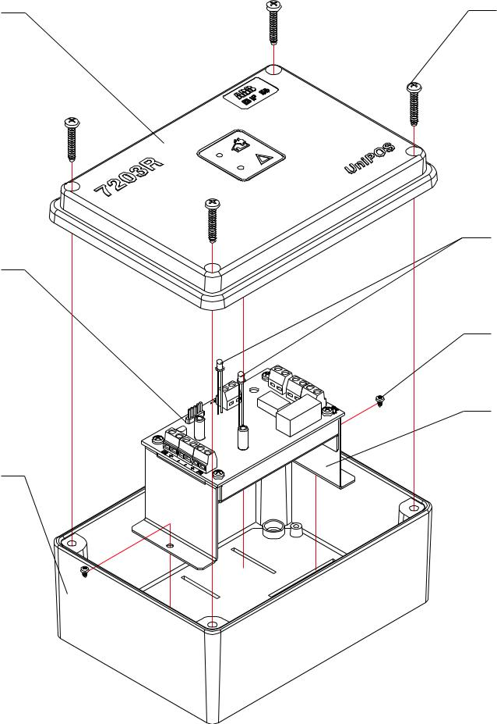

2

1

Фиг.1

+

-
PL
-
+

A

IFS7002

+
-
SL
-
+

7

1 | 2
1 | 3
6 | NO C
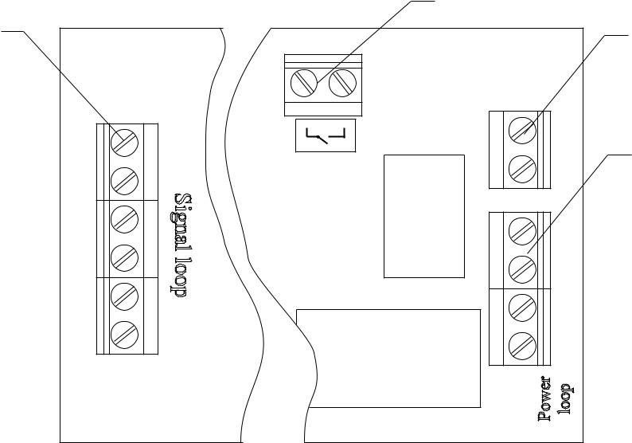
 | SL | ^{OUT}24V DC
5 | Е | + | 4
 | Е | - | 4
 | + | -
4 | - | +
 | - | +
 | - | -
 | + | -
 | + | -
 | Е | +
 |  | PL
 | Фиг.2
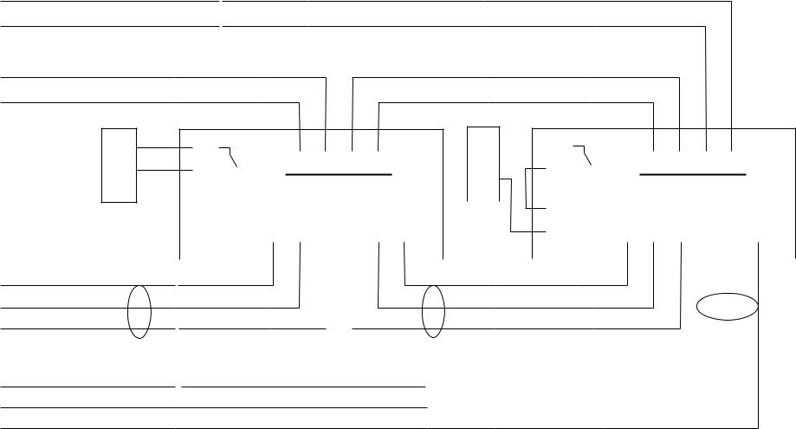

 | C |  |  | OUT |  |  |  |  |  |  |  |  |  |  |  |  |  |  |  | C | OUT
 | NO |  |  |  |  | + | _ |  | _ |  | + | PL |  |  |  | B |  |  |  | NO |  |  |  | + | _ | _ |  | + |  | PL
 |  |  |  |  |  | FD7203R |  |  |  |  |  |  |  |  |  |  |  |  |  |  |  |  |  | FD7203R
 |  | + | 24V DC |  |  |  |  |  |  |  |  |  |  |  |  |  |  |  |  | + | 24V DC
 |  | _ |  |  | E | + | _ |  | _ |  | + | E | SL |  |  |  |  |  |  | _ |  |  | E | + | _ | _ |  | + |  | E |  | SL

Фиг.3

Ръководство за проектиране 36/74

Глава 2.

- Адресируема сирена FD7204S

ОБЩО ОПИСАНИЕ

Адресируема сирена тип FD7204S e предназначена за звуково сигнализиране на събитие “Пожар”, регистрирано от пожароизвестителна система IFS7000.
Сирената се състои от основа(фиг.1 поз.2 ), пиезоелектричен излъчвател(фиг.1 поз.9 ), печатна платка с монтирани върху нея клема за присъединяване на монтажните проводници на сигналния контур SL(фиг.1 поз.7 ) и клема за присъединяване на монтажните проводници на силовия контур PL(фиг.1 поз.8 ), капак (фиг.1 поз.1 ). Светодиодният индикатор (фиг.1 поз.6 ) указва режима на работа на сирената, както следва:

- Дежурен режим – светва кратковременно през 16 sec;

- Алармен режим – свети непрекъснато.
- Задействан изолатор на сигналния контур – светва кратковременно с честота 1Hz;
- Задействан изолатор на силовия контур – светва кратковременно с честота 2Hz.
Сирената обменя информация с пожароизвестителна централа IFS7002 по сигналния контур чрез специализиран протокол – UniTALK, а получава захранване по силовия контур. Вградените в сирената изолатори за късо съединение защитават сигналния и силовия контури на пожароизвестителната централа и повишават надеждността на работа на пожароизвести-телната система.

ТЕХНИЧЕСКИ ХАРАКТЕРИСТИКИ
Захранващо напрежение на сигналния контур |  | (15-30)V DC
Захранващо напрежение на силовия контур |  | (12-34)V DC
Ток в дежурен режим от сигналния контур |  | 300µ А при 24 V DC
Ток в алармен режим от сигналния контур |  | (2 ±1) mA при (15-30)V DC
Ток в алармен режим от силовия контур |  | < 60 mA
Звуково ниво на разстояние 1 m |  | 110 dB
Основна честота на звуковия сигнал |  | 3 kHz/3,2 kHz
Тип на звуковия сигнал |  | двутонален, с честота на
 |  | смяна 2 Hz
Работен температурен диапазон |  | от минус 10°С до 70°С
Устойчивост на относителна влага |  | (92 ±3)% при 40°С
Габаритни размери |  | 112 /163 /48 mm
Маса на изделието |  | 0,450 kg
Сечение на свързващия проводник |  | < 2,5 mm²
Степен на защита |  | IP 40

МОНТАЖ

При монтаж на адресируема сирена тип FD7204S, спазвайте следната последователност:
  - Демонтирайте капака от основата на сирената, чрез освобождаването му от намиращите се на основата щипки (фиг.1 поз.5 ).
  - Монтирайте основата към стената посредством дюбели и винтове(фиг.1 поз.4 ), като използвате монтажните отвори. При необходимост предварително демонтирайте печатната платка (фиг.1 поз.3 ) от основата.
- Извършете електрически монтаж съгласно Фиг. 2 и работния проект на конкретния обект.
- Монтирайте капака като го притиснете към основата до заключването му от намиращите се на основата щипки.

ТЕСТВАНЕ

Адресируема сирена тип FD7204S се тества след монтаж като част от пожароизвестителната система на обекта.
При тестване спазвайте следната последователност:
1.Подайте захранващо напрежение на сирената от пожароизвестителната централа IFS 7002 чрез сигналния и силовия контури.
2.Изчакайте сирената да се установи в състояние “Дежурен режим” и подайте тестова команда за задействане от пожароизвестителната централа. Сирената трябва да се установи в алармен режим, при което трябва да възпроизведе двутонален звуков сигнал с ниво 110 dB и честота 3 kHz/ 3,2kHz и светодиодния индикатор (Фиг.1 Поз.6) трябва да свети непрекъснато.

- Подайте команда за нулиране от пожароизвестителната централа към тестваната сирена. Сирената трябва да се установи в състояние “Дежурен режим”.

ТЕХНИЧЕСКО ОБСЛУЖВАНЕ |  | - ежеседмично
1.Външен оглед за видими механични повреди |  | - ежеседмично
2.Проверка на работоспособността |  | - ежемесечно

Ръководство за проектиране 37/74

Глава 2.

1

6

7

3

Е

+
-
-

+
- 

SL

Фиг.1

+

-
PL
-
+

IFS7002
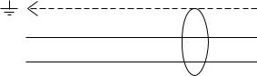

+
-
SL

-
+

Фиг.2

9
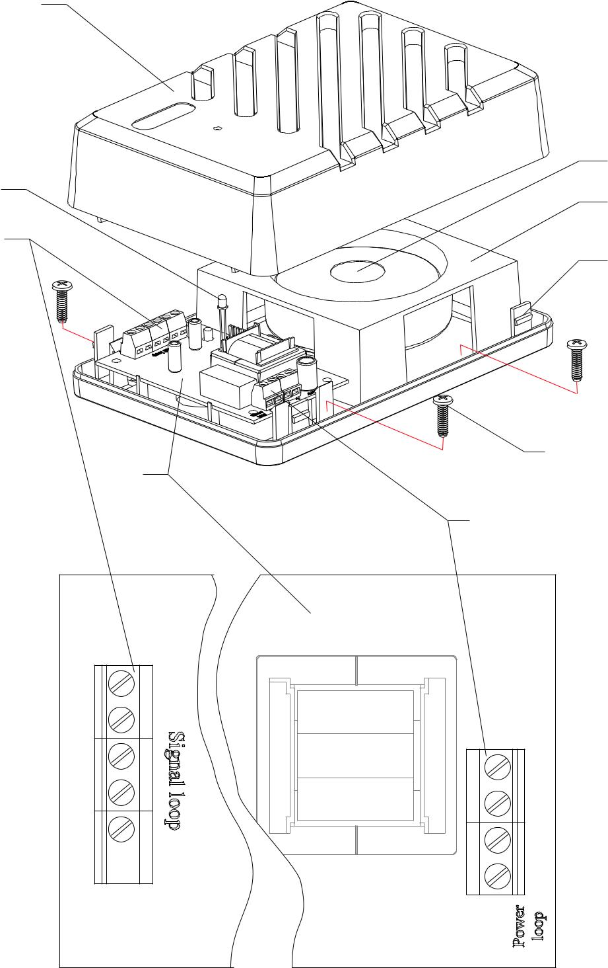

2

5

4

8

+

-
-

+

PL


 |  | + |  | _ |  |  | _ |  |  | +
 |  |  | FD7204S
 | E |  | + |  | _ |  |  | + |  |  | E
 | E |  |  |  |  |  |  | _ |  |  | E


Ръководство за проектиране 38/74

Глава 3.

Глава 3. КОНВЕНЦИОНАЛНИ ПОЖАРОИЗВЕСТИТЕЛИ И ПЕРИФЕРНИ УСТРОЙСТВА ИЗПОЛЗВАНИ В СЪСТАВА НА ПОЖАРОИЗВЕСТИТЕЛНА СИСТЕМА IFS 7000

- Конвенционални автоматични пожароизвестители серия 8000

- Пожароизвестител термичен наксимален тип FD 8010

ОБЩО ОПИСАНИЕ

Пожароизвестител термичен максимален, тип FD8010 е предназначен за откриване на пожар
  - ранния стадий на неговото развитие, като реагира над определена стойност на температурата на охраняваната среда.
Принципът на работа на пожароизвестителя се основава на изменение на омическото съпротивление на термистор при промяна на околната температура.
Пожароизвестителят се състои от печатна платка и камера с термочувствителен елемент (Фиг.1 Поз.4), монтирани в пластмасов корпус (Фиг.1 Поз.5). Двата светодиода(Фиг.1 Поз.3) позволяват видимост на 360° и дават информация за:
- Дежурен режим- двата светодиода светват кратковременно през 16 sec.

- Пожар - двата светодиода светят непрекъснато.

ТЕХНИЧЕСКИ ХАРАКТЕРИСТИКИ |  | (12-30)V DC
Захранващо напрежение, UL |  | (12-30)V DC
Ток в състояние “Дежурен режим”: |  | < 55µA
Ток в състояние “Пожар” (типова стойност)
- с основа тип 8000 и тип 8000D |  | 8 mA/12V, 20mA/22.5V, 25mA/30V
- с основа тип 8000R и тип 8000DR |  | 18 mA/12V,20mA/22.5V, 25mA/30V
Температурен клас |  | А2S (съгласно EN 54-5:2000)
Охранявана площ |  | кръг с диаметър 10m
Височина на монтажа |  | до 11 m
Изход в състояние “Пожар” на клема RI/KL |  | тип ОК през резистор 500Ω
Степен на защита |  | IP43
Работен температурен диапазон |  | от минус 10°C до 60°C
Устойчивост на относителна влага |  | (93 ± 3) % при температура 40°C
Габаритни размери с основа: |  | Ø100 mm, h 47mm
Маса на пожароизвестителя с основа |  | 0,100 kg
Тип на свързващия проводник |  | двужилен,екраниран
Сечение на свързващия проводник |  | до 2,5 mm2

МОНТАЖ

Пожароизвестител тип FD8010 се използва с основа тип 8000 (стандартна), 8000D (с Шотки диод), 8000R (с релеен изход), 8000DR (с Шотки диод и резистор 500Ω).
При монтаж на пожароизвестителя и основата спазвайте следната последователност:
1.Закрепете основата към тавана на охраняваното помещение посредством дюбели и винтове.
2.Извършете електрически монтаж съгласно Фиг. 2 и работния проект на конкретния обект.

3.Поставете пожароизвестителя върху основата (Фиг.1 Поз.1)и го завъртете по посока на часовниковата стрелка до попадане в направлявящите канали на основата(Фиг.1 Поз.2) Продължете да въртите до упор (Фиг. 3.1). Изрезите на основата и корпуса трябва да съвпаднат (Фиг.3.2).
  - За да заключите пожароизвестителя към основата, отделете и съхранете на сигурно място ключа от основата (Фиг4. Поз.3 ), изрежете технологичното ребро (Фиг4. Поз.1)на заключващия палец (Фиг.4. Поз.2) и изпълнете действията по монтажа описани по-горе.
- За да демонтирате заключен към основата пожароизвестител, поставете ключа в изреза на основата и корпуса по указания на Фиг.4 начин, завъртете пожароизвестителя до упор по посока обратна на часовниковата стрелка, извадете ключа от изреза на основата и корпуса и продължете да въртите пожароизвестителя до упор.

ТЕСТВАНЕ

Пожароизвестителят се тества след монтаж като част от пожароизвестителната система на обекта или след извършване на техническо обслужване съгласно изискванията от раздел "Техническо обслужване" на настоящето ръководство.
При тестване спазвайте следната последователност:

1.Подайте захранващо напрежение на пожароизвестителя от пожароизвестителната линия, към който е монтиран. Стойността на захранващото напрежение е определена в раздел “Технически характеристики” на настоящия паспорт. Захранващотото напрежение може да подадете от пожароизвестителната централа или от допълнителен токоизточник.

2.Изчакайте една минута след установяване на захранвощото напрежение в пожароизвестителната линия и от разстояние 20 сm. въздействайте върху пожароизвестителя с топлинен тестер. За време не повече от 30 сек. след въздействието, пожароизвестителят трябва да се установи в състояние “Пожар”, при което светодиодите (Фиг.1 Поз.3) трябва да светят непрекъснато.

- Прекъснете кратковременно захранващото напрежение на пожароизвестителната линия, към която е монтиран тествания пожароизвестител. Пожароизвестителят трябва да се установи в състояние “Дежурен режим” и светодитодите на корпуса на пожароизвестителя (фиг1 Поз.3) трябва да изгаснат.

Ръководство за проектиране 39/74

Глава 3.

ТЕХНИЧЕСКО ОБСЛУЖВАНЕ |  | ежеседмично
1.Външен оглед за видими механични повреди
2.Проверка на работособността в реални условия |  | ежемесечно
3*Профилактично почистване на замърсяване от прах |  | 6 | месеца
4.Профилактична проверка и почистване на контактната система |  | 1 | година
*Дейностите по т.3 се извършват след демонтиране на капачката на корпуса(Фиг.1. Поз.6). Почиства се с малка четка. Капачката се демонтира чрез завъртането и до упор в посока обратна на часовниковата стрелка

5 6
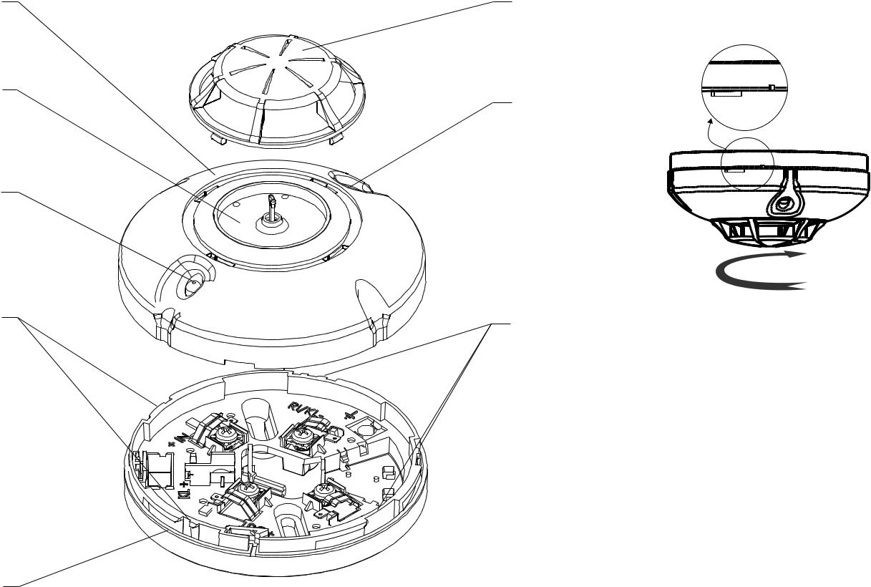

4
3

3

2  ₂ Фиг.3.1
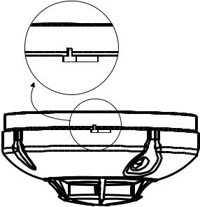

1

Фиг.1 | Фиг.3.2

L +
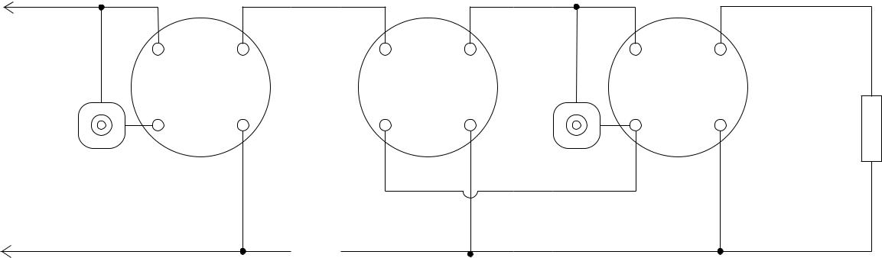

+OUT | +IN | +OUT | +IN | +OUT | +IN
FD8010 |  | FD8010 |  | FD8010
RI/KL | -IN/OUT | RI/KL | -IN/OUT | RI/KL | -IN/OUT
 |  |  |  |  | R_{k}
RI31-1 |  |  |  | RI31-n

L -

₂ Фиг.2
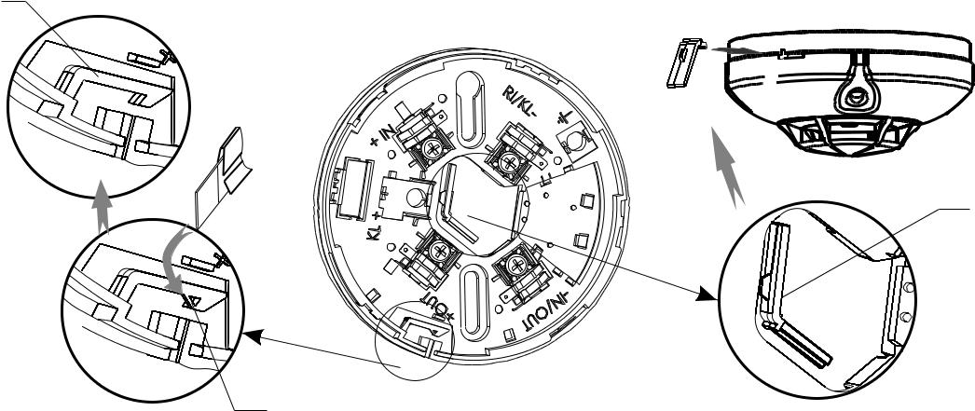

3

1

Фиг.4

Ръководство за проектиране | 40/74

Глава 3.

1.2. Пожароизвестител термичен максимално-диферинциален тип FD8020

ОБЩО ОПИСАНИЕ

Пожароизвестител термичен максимално-диференциален, тип FD8020 е предназначен за откриване на пожар в ранния стадий на неговото развитие, като реагира над определена стойност на температурата или над определена скорост на нарастване на температурата на охраняваната среда.
Принципът на работа на пожароизвестителя се основава на изменение на омическото съпротивление на термистори при промяна на околната температура.
Пожароизвестителят се състои от печатна платка и камера с термочувствителен елемент (Фиг.1 Поз.4), монтирани в пластмасов корпус (Фиг.1 Поз.5). Двата светодиода(Фиг.1 Поз.3) позволяват видимост на 360° и дават информация за:
- Дежурен режим- двата светодиода светват кратковременно през 16 sec.

- Пожар - двата светодиода светят непрекъснато.

ТЕХНИЧЕСКИ ХАРАКТЕРИСТИКИ |  | (12-30)V DC
Захранващо напрежение, UL |  | (12-30)V DC
Ток в състояние “Дежурен режим”: |  | < 55µA
Ток в състояние “Пожар” (типова стойност)
- с основа тип 8000 и тип 8000D |  | 8 mA/12V, 20mA/22.5V, 25mA/30V
- с основа тип 8000R и тип 8000DR |  | 18 mA/12V,20mA/22.5V, 25mA/30V
Температурен клас |  | А2R (съгласно EN 54-5:2000)
Охранявана площ |  | кръг с диаметър 10m
Височина на монтажа |  | до 11 m
Изход в състояние “Пожар” на клема RI/KL |  | тип ОК през резистор 500Ω
Степен на защита |  | IP43
Работен температурен диапазон |  | от минус 10°C до 60°C
Устойчивост на относителна влага |  | (93 ± 3) % при температура 40°C
Габаритни размери с основа: |  | Ø100 mm, h 47mm
Маса на пожароизвестителя с основа |  | 0,100 kg
Тип на свързващия проводник |  | двужилен,екраниран
Сечение на свързващия проводник |  | до 2,5 mm2

МОНТАЖ

Пожароизвестител тип FD8020 се използва с основа тип 8000 (стандартна), 8000D (с Шотки диод), 8000R (с релеен изход), 8000DR (с Шотки диод и резистор 500Ω).
При монтаж на пожароизвестителя и основата спазвайте следната последователност:
1.Закрепете основата към тавана на охраняваното помещение посредством дюбели и винтове.
2.Извършете електрически монтаж съгласно Фиг. 2 и работния проект на конкретния обект.

3.Поставете пожароизвестителя върху основата (Фиг.1 Поз.1)и го завъртете по посока на часовниковата стрелка до попадане в направлявящите канали на основата(Фиг.1 Поз.2) Продължете да въртите до упор (Фиг. 3.1). Изрезите на основата и корпуса трябва да съвпаднат (Фиг.3.2).
- За да заключите пожароизвестителя към основата, отделете и съхранете на сигурно място ключа от основата (Фиг4. Поз.3 ), изрежете технологичното ребро (Фиг4. Поз.1)на заключващия палец (Фиг.4. Поз.2) и изпълнете действията по монтажа описани по-горе.
  - За да демонтирате заключен към основата пожароизвестител, поставете ключа в изреза на основата и корпуса по указания на Фиг.4 начин, завъртете пожароизвестителя до упор по посока обратна на часовниковата стрелка, извадете ключа от изреза на основата и корпуса и продължете да въртите пожароизвестителя до упор.

ТЕСТВАНЕ

Пожароизвестителят се тества след монтаж като част от пожароизвестителната система на обекта или след извършване на техническо обслужване съгласно изискванията от раздел "Техническо обслужване" на настоящето ръководство.
При тестване спазвайте следната последователност:

1.Подайте захранващо напрежение на пожароизвестителя от пожароизвестителната линия, към който е монтиран. Стойността на захранващото напрежение е определена в раздел “Технически характеристики” на настоящия паспорт. Захранващотото напрежение може да подадете от пожароизвестителната централа или от допълнителен токоизточник.

2.Изчакайте една минута след установяване на захранвощото напрежение в пожароизвестителната линия и от разстояние 20 сm. въздействайте върху пожароизвестителя с топлинен тестер. За време не повече от 30 сек. след въздействието, пожароизвестителят трябва да се установи в състояние “Пожар”, при което светодиодите (Фиг.1 Поз.3) трябва да светят непрекъснато.

- Прекъснете кратковременно захранващото напрежение на пожароизвестителната линия, към която е монтиран тествания пожароизвестител. Пожароизвестителят трябва да се установи в състояние “Дежурен режим” и светодитодите на корпуса на пожароизвестителя (фиг1 Поз.3) трябва да изгаснат.

Ръководство за проектиране 41/74

Глава 3.

ТЕХНИЧЕСКО ОБСЛУЖВАНЕ |  | ежеседмично
1.Външен оглед за видими механични повреди
2.Проверка на работособността в реални условия |  | ежемесечно
3*Профилактично почистване на замърсяване от прах |  | 6 | месеца
4.Профилактична проверка и почистване на контактната система |  | 1 | година
*Дейностите по т.3 се извършват след демонтиране на капачката на корпуса(Фиг.1. Поз.6). Почиства се с малка четка. Капачката се демонтира чрез завъртането и до упор в посока обратна на часовниковата стрелка

5 6
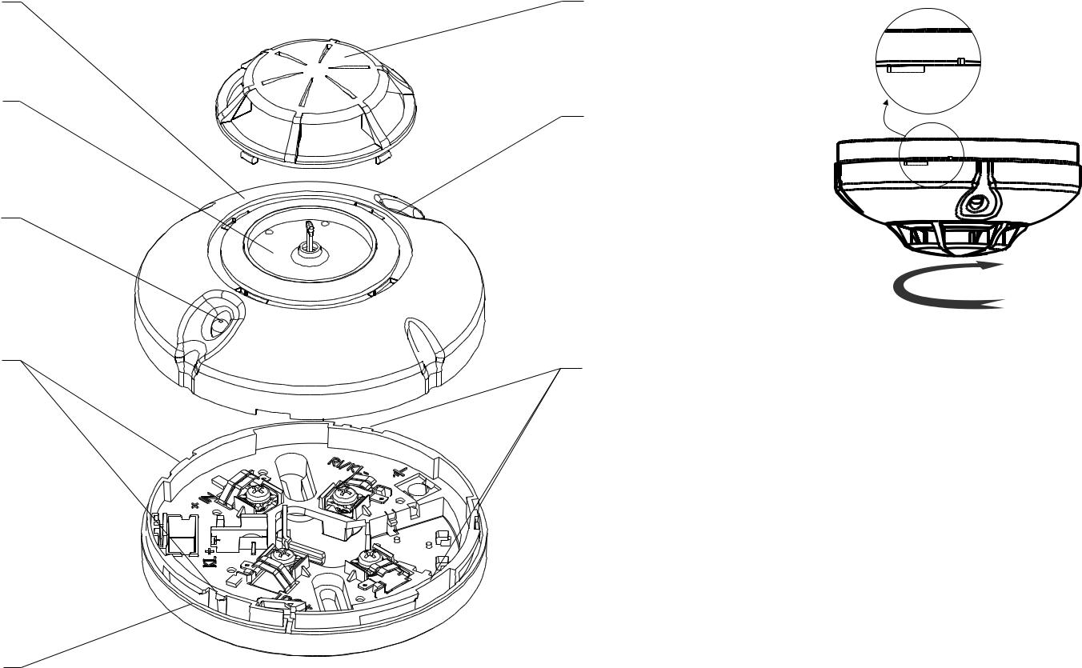

4
3

3

Фиг.3.1
2 | 2
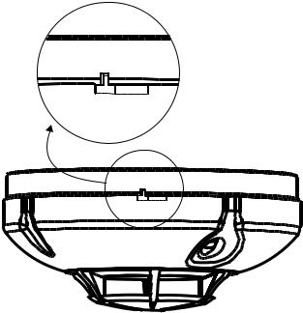

1

Фиг.1
Фиг.3.2

L +
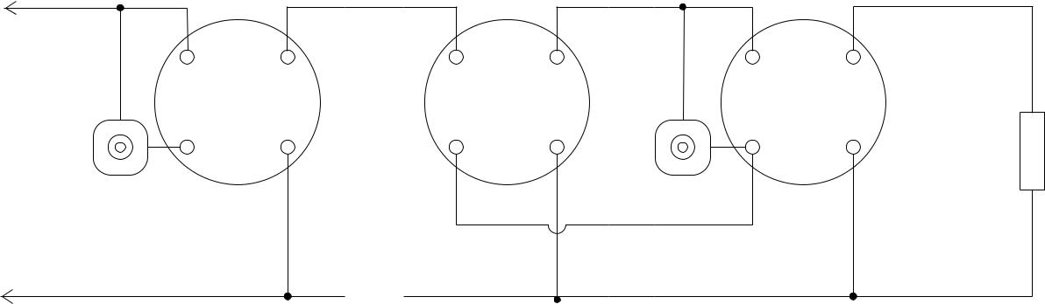

+OUT | +IN | +OUT | +IN | +OUT | +IN
FD8020 |  | FD8020 |  | FD8020
RI/KL | -IN/OUT | RI/KL | -IN/OUT | RI/KL | -IN/OUT
 |  |  |  |  | R_{k}
RI31-1 |  |  |  | RI31-n

L -

₂ Фиг.2
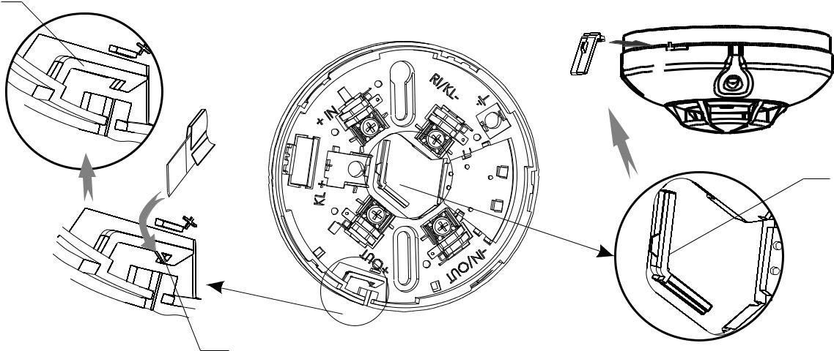

3

1
Фиг.4

Ръководство за проектиране 42/74

Глава 3.

1.3. Пожароизвестител оптичво-димен тип FD8030

ОБЩО ОПИСАНИЕ

Пожароизвестител оптично-димен, тип FD8030 е предназначен за откриване на пожар
  - ранния стадий на неговото развитие, като реагира над определен праг на концентрация на дим в охраняваната среда.
Принципът на работа на пожароизвестителя се основава на разсейването на инфрачервени лъчи от частиците дим, попаднали в оптична камера. Чувствителността на дим се задава в заводски условия. Пожароизвестителят е с микропроцесорно управление и работи по усъвършенстван алгоритъм за самокомпенсация на замърсяването на камерата.
Пожароизвестителят се състои от печатна платка и оптична камера (Фиг.1 Поз.4), монтирани в пластмасов корпус (Фиг.1 Поз.5). Двата светодиода(Фиг.1 Поз.3) позволяват видимост на 360° и дават информация за:
- Дежурен режим- двата светодиода светват кратковременно през 16 sec.

- Пожар - двата светодиода светят непрекъснато.
- Необходимост от сервизна дейност – двата светодиода светват кратковременно през 1 sec.

ТЕХНИЧЕСКИ ХАРАКТЕРИСТИКИ |  | (10.5-30)V DC
Захранващо напрежение, UL |  | (10.5-30)V DC
Ток в състояние “Дежурен режим”: |  | < 120µA
Ток в състояние “Пожар” (типова стойност)
- с основа тип 8000 и тип 8000D |  | 8 mA/10.5V, 25mA/30V
- с основа тип 8000R и тип 8000DR |  | 18 mA/10.5V, 55mA/30V
Чувствителност |  | съответства на EN 54-7:2000
Охранявана площ |  | кръг с диаметър 15 m
Височина на монтажа |  | до 16 m
Изход в състояние “Пожар” на клема RI/KL |  | тип ОК през резистор 500Ω
Степен на защита |  | IP43
Работен температурен диапазон |  | от минус 10°C до 60°C
Устойчивост на относителна влага |  | (93 ± 3) % при температура 40°C
Габаритни размери с основа: |  | Ø100 mm, h 47mm
Маса на пожароизвестителя с основа |  | 0,100 kg
Тип на свързващия проводник |  | двужилен,екраниран
Сечение на свързващия проводник |  | до 2,5 mm²

МОНТАЖ

Пожароизвестител тип FD8030 се използва с основа тип 8000 (стандартна), 8000D (с Шотки диод), 8000R (с релеен изход), 8000DR (с Шотки диод и резистор 500Ω).
При монтаж на пожароизвестителя и основата спазвайте следната последователност:
1.Закрепете основата към тавана на охраняваното помещение посредством дюбели и винтове.
2.Извършете електрически монтаж съгласно Фиг. 2 и работния проект на конкретния обект.

3.Поставете пожароизвестителя върху основата (Фиг.1 Поз.1) и го завъртете по посока на часовниковата стрелка до попадане в направлявящите канали на основата(Фиг.1 Поз.2) Продължете да въртите до упор (Фиг. 3.1). Изрезите на основата и корпуса трябва да съвпаднат (Фиг.3.2).
- За да заключите пожароизвестителя към основата, отделете и съхранете на сигурно място ключа от основата (Фиг4. Поз.3 ), изрежете технологичното ребро (Фиг4. Поз.1) на заключващия палец (Фиг.4. Поз.2) и изпълнете действията по монтажа описани по-горе.
- За да демонтирате заключен към основата пожароизвестител, поставете ключа в изреза на основата и корпуса по указания на Фиг.4 начин, завъртете пожароизвестителя до упор по посока обратна на часовниковата стрелка, извадете ключа от изреза на основата и корпуса и продължете да въртите пожароизвестителя до упор.

ТЕСТВАНЕ

Пожароизвестителят се тества след монтаж като част от пожароизвестителната система на обекта или след извършване на техническо обслужване съгласно изискванията от раздел "Техническо обслужване" на настоящето ръководство.
При тестване спазвайте следната последователност:

1.Подайте захранващо напрежение на пожароизвестителя от пожароизвестителната линия, към който е монтиран. Стойността на захранващото напрежение е определена в раздел “Технически характеристики” на настоящия паспорт. Захранващотото напрежение може да подадете от пожароизвестителната централа или от допълнителен токоизточник.

2.Изчакайте една минута след установяване на захранващото напрежение в пожароизвестителната линия и въздействайте върху пожароизвестителя с генератор на дим или с устройсво с аерозолен имитатор на дим. За време не повече от 30 сек. след въздействието, пожароизвестителят трябва да се установи в състояние “Пожар”, при което светодиодите (Фиг.1 Поз.3) трябва да светят непрекъснато.

3.Прекъснете кратковременно захранващото напрежение на пожароизвестителната линия, към която е монтиран тествания пожароизвестител. Пожароизвестителят трябва да се установи в състояние “Дежурен режим” и светодитодите на корпуса на пожароизвестителя (фиг1 Поз.3) трябва да изгаснат.

Ръководство за проектиране 43/74

Глава 3.

ТЕХНИЧЕСКО ОБСЛУЖВАНЕ |  | ежеседмично
1.Външен оглед за видими механични повреди
2.Проверка на работособността в реални условия |  | ежемесечно
3*Профилактично почистване на замърсяване от прах |  | 6 | месеца
4.Профилактична проверка и почистване на контактната система |  | 1 | година
*Задължително почистете оптичната камера от прах, когато |  | пожароизвестителят | се установи в режим
“Необходимост от сервизна дейност”. Дейностите по т.3 се извършват след демонтиране на капачката на корпуса(Фиг.1. Поз.6) чрез завъртането и до упор в посока обратна на часовниковата стрелка. Почиства се с малка четка. За капачката на оптичната камера (Фиг.1 Поз.7) и мрежичка (Фиг.1 Поз.8) се допуска използването на миещ препарат, изплакване и подсушаване.

Внимание: При сглобяване на пожароизвестителя, отворите на капачката трябва да съвпаднат с

щифтовете и тунела на оптичната камера
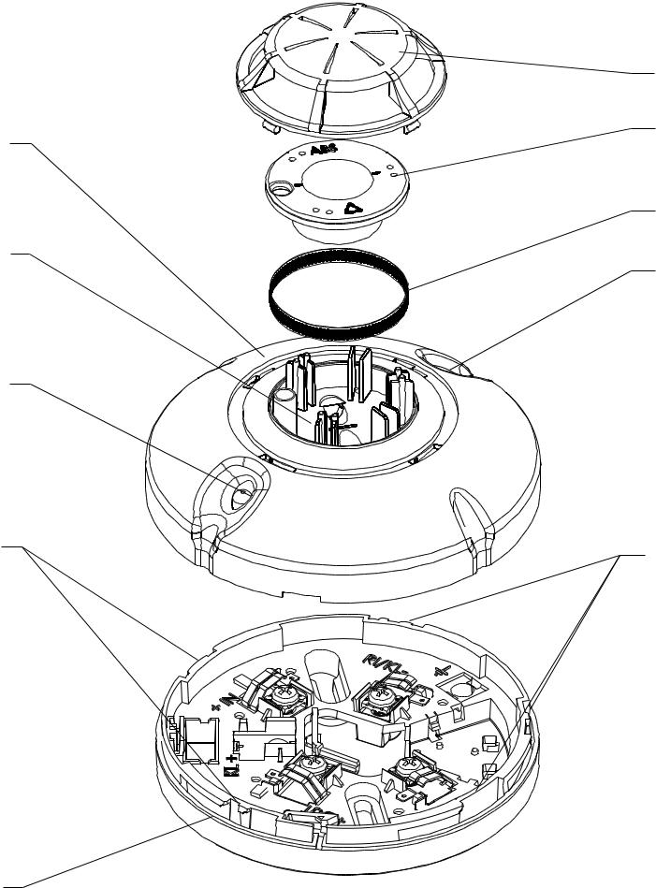

5

4

3

2

1

Фиг.1

L +
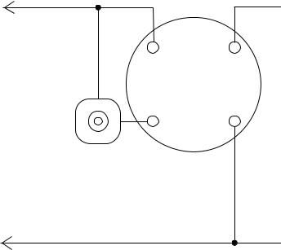

+OUT _{+IN}
FD8030
^{RI/KL} -IN/OUT

RI31-1

L -

2

6
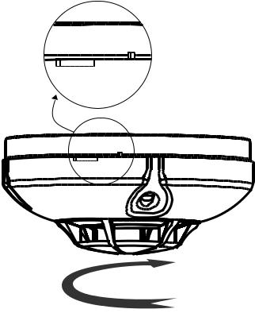

7

8

3

Фиг.3.1
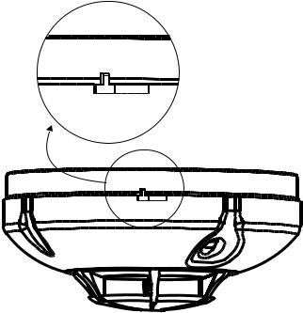

2

Фиг.3.2
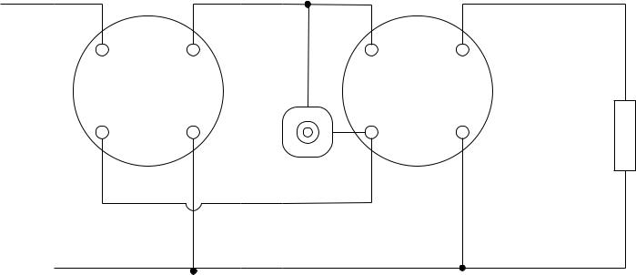

+OUT _{+IN} +OUT +IN
FD8030 FD8030
^{RI/KL} -IN/OUT ^{RI/KL} -IN/OUT
R_{k}

RI31-n

Фиг.2
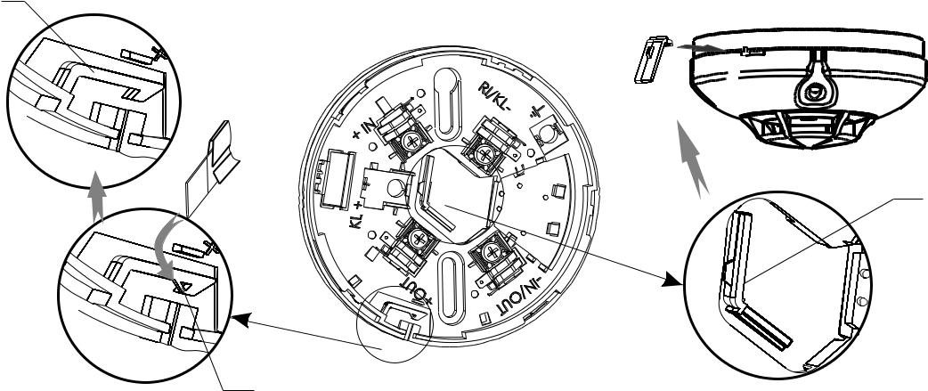

3

1
Фиг.4

Ръководство за проектиране 44/74

Глава 3.

1.4. Пожароизвестител оптично-димен и термичен тип FD8060

ОБЩО ОПИСАНИЕ

Пожароизвестител оптично-димен и термичен, тип FD8060 е предназначен за откриване на пожар
  - ранния стадий на неговото развитие, като реагира на повишаване на концентрацията на дим и/или температурата на охраняваната среда.
Принципът на работа на оптичната част на пожароизвестителя се основава на разсейването на инфрачервени лъчи от частиците дим, попаднали в оптична камера. Принципът на работа на термичната част на пожароизвестителя се основава на изменение на омическото съпротивление на термистори при промяна на околната температура. Чувствителността на дим и температурният клас на пожароизвестителя се задават в заводски условия. Пожароизвестителят е с микропроцесорно управление и работи по усъвършенстван алгоритъм за самокомпенсация на замърсяването на камерата.
Пожароизвестителят се състои от печатна платка, оптична камера (Фиг.1 Поз.4), и термочувствителен елемент (Фиг.1Поз.9), монтирани в пластмасов корпус (Фиг.1 Поз.5). Двата светодиода(Фиг.1 Поз.3) позволяват видимост на 360° и дават информация за:
- Дежурен режим- двата светодиода светват кратковременно през 16 sec.

- Пожар - двата светодиода светят непрекъснато.
- Необходимост от сервизна дейност – двата светодиода светват кратковременно през 1 sec.

ТЕХНИЧЕСКИ ХАРАКТЕРИСТИКИ |  |  | (10.5-30)V DC
Захранващо напрежение, UL |  |  | (10.5-30)V DC
Ток в състояние “Дежурен режим”: |  |  | < 120µA
Ток в състояние “Пожар” (типова стойност)
- с основа тип 8000 и тип 8000D |  |  | 8 mA/10.5V, 25mA/30V
- с основа тип 8000R и тип 8000DR |  |  | 18 mA/10.5V, 55mA/30V
Температурен клас на термичната част |  |  | A1R или A2R (съгласно ЕN54-5:2000)
Чувствителност на дим |  |  | съответства на EN 54-7:2000
Охранявана площ |  |  | кръг с диаметър 15 m
Височина на монтажа |  |  | до 16 m
Изход в състояние “Пожар” на клема RI/KL |  |  | тип ОК през резистор 500Ω
Степен на защита |  |  | IP43
Работен температурен диапазон |  |  | от минус 10°C до 60°C
Устойчивост на относителна влага |  |  | (93 ± 3) % при температура 40°C
Габаритни размери с основа: |  |  | Ø100 mm, h 52mm
Маса на пожароизвестителя с основа |  |  | 0,100 kg
Тип на свързващия проводник |  |  | двужилен,екраниран
Сечение на свързващия проводник |  |  | до 2,5 mm²
МОНТАЖ
Пожароизвестител тип FD8060 се използва с основа тип 8000 (стандартна), 8000D (с Шотки диод), 8000R (с релеен изход), 8000DR (с Шотки диод и резистор 500Ω).
При монтаж на пожароизвестителя и основата спазвайте следната последователност:
1.Закрепете основата към тавана на охраняваното помещение посредством дюбели и винтове.
2.Извършете електрически монтаж съгласно Фиг. 2 и работния проект на конкретния обект.
3.Поставете пожароизвестителя върху основата (Фиг.1 Поз.1) и го завъртете по посока на часовниковата стрелка до попадане в направлявящите канали на основата(Фиг.1 Поз.2) Продължете да въртите до упор (Фиг. 3.1). Изрезите на основата и корпуса трябва да съвпаднат (Фиг.3.2).
  - За да заключите пожароизвестителя към основата, отделете и съхранете на сигурно място ключа от основата (Фиг4. Поз.3 ), изрежете технологичното ребро (Фиг4. Поз.1)на заключващия палец (Фиг.4. Поз.2) и изпълнете действията по монтажа описани по-горе.
- За да демонтирате заключен към основата пожароизвестител, поставете ключа в изреза на основата и корпуса по указания на Фиг.4 начин, завъртете пожароизвестителя до упор по посока обратна на часовниковата стрелка, извадете ключа от изреза на основата и корпуса и продължете да въртите пожароизвестителя до упор.
ТЕСТВАНЕ Пожароизвестителят се тества след монтаж като част от пожароизвестителната система на обекта или след
извършване на техническо обслужване съгласно изискванията от раздел "Техническо обслужване" на настоящето ръководство.
При тестване спазвайте следната последователност:
1.Подайте захранващо напрежение на пожароизвестителя от пожароизвестителната линия, към който е монтиран. Стойността на захранващото напрежение е определена в раздел “Технически характеристики” на настоящия паспорт. Захранващотото напрежение може да подадете от пожароизвестителната централа или от допълнителен токоизточник.
2.Изчакайте една минута след установяване на захранващото напрежение в пожароизвестителната линия. Въздействайте върху пожароизвестителя с генератор на дим или с устройсво с аерозолен имитатор на дим, за тестване на оптичната част, или с топлинен тестер от разстояние 20 сm, за тестване на термичната част. За време не повече от 30 сек. след въздействието, пожароизвестителят трябва да се установи в състояние “Пожар”, при което светодиодите (Фиг.1 Поз.3) трябва да светят непрекъснато.

Ръководство за проектиране 45/74

Глава 3.

- Прекъснете кратковременно захранващото напрежение на пожароизвестителната линия, към която е монтиран тествания пожароизвестител. Пожароизвестителят трябва да се установи в състояние “Дежурен режим” и светодитодите на корпуса на пожароизвестителя (фиг1 Поз.3) трябва да изгаснат.
ТЕХНИЧЕСКО ОБСЛУЖВАНЕ
1.Външен оглед за видими механични повреди | ежеседмично
2.Проверка на работособността в реални условия | ежемесечно
3*Профилактично почистване на замърсяване от прах | 6 | месеца
4.Профилактична проверка и почистване на контактната система | 1 | година
*Задължително почистете оптичната камера от прах, когато пожароизвестителят се установи в режим “Необходимост от сервизна дейност”. Дейностите по т.3 се извършват след демонтиране на капачката на корпуса(Фиг.1. Поз.6) чрез завъртането и до упор в посока обратна на часовниковата стрелка. Почиства се с малка четка. За капачката на оптичната камера (Фиг.1 Поз.7) и мрежичка (Фиг.1 Поз.8) се допуска използването на миещ препарат, изплакване и подсушаване.

Внимание: При сглобяване на пожароизвестителя, отворите на капачката трябва да съвпаднат с щифтовете и тунела на оптичната камера
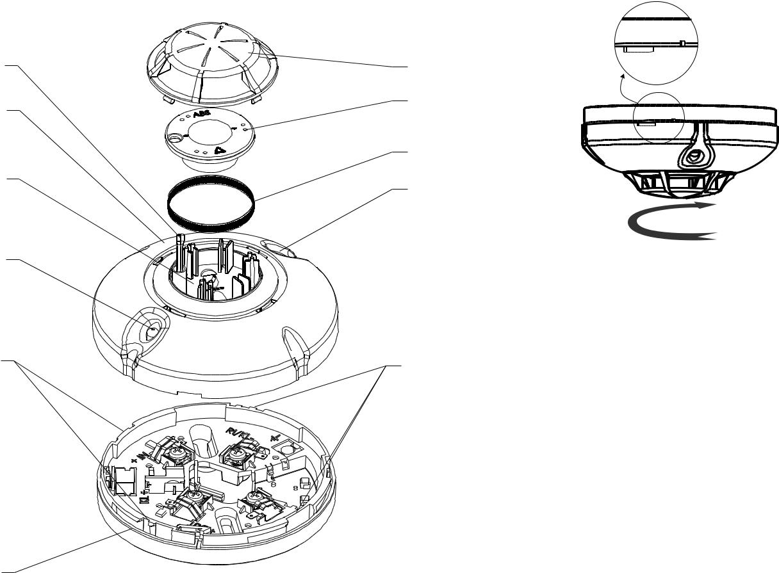

9

5

4

3

2

1

Фиг.1/Fig.1
L +
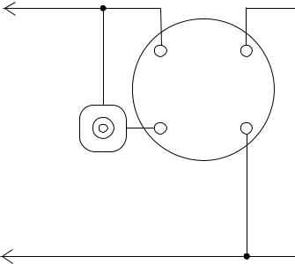

+OUT _{+IN}
FD8060
^{RI/KL} -IN/OUT

RI31-1

L -

2

6

7

8

3

Фиг.3.1/Fig.3.1
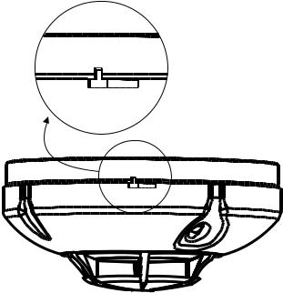

2

Фиг.3.2/Fig.3.2
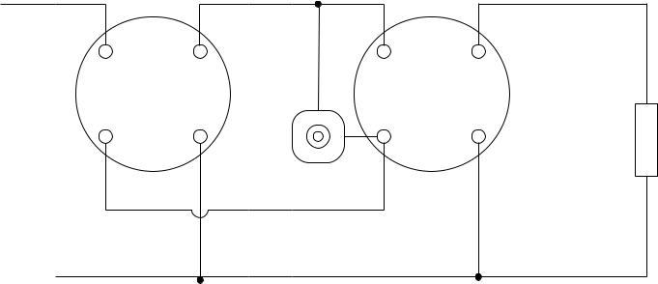

+OUT | +IN | +OUT | +IN
FD8060 |  | FD8060
RI/KL | -IN/OUT | RI/KL | -IN/OUT

R_{k}

RI31-n

Фиг.2/Fig.2
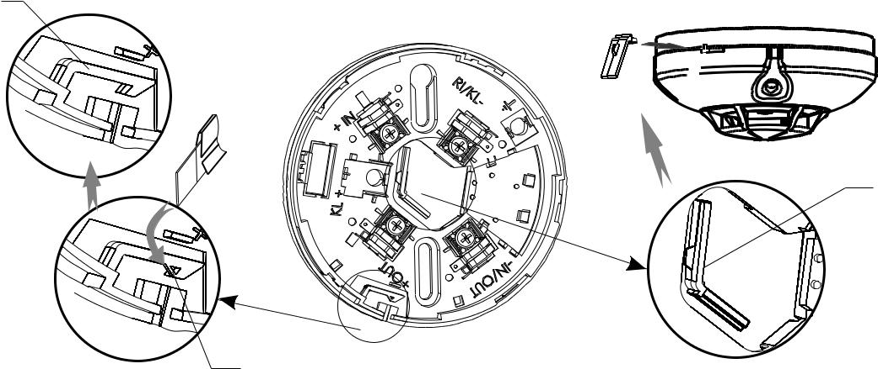

3

1

Фиг.4/Fig.4

Ръководство за проектиране 46/74

Глава 3.

- Конвенционални автоматични пожароизвестители серия 3000

- Пожароизвестител термичен максимален тип FD 3010

ОБЩО ОПИСАНИЕ

Пожароизвестител термичен, максимален, тип FD3010 е предназначен за откриване на пожар в ранния стадий на неговото развитие, като реагира над определена стойност на температура на охраняваната среда. Принципът на работа на пожароизвестителя се основава на изменение на омическото съпротивление на термистори при промяна на околната температура.

Пожароизвестителят (фиг. 1 поз. 2) се състои от печатна платка и камера с термочувствителен елемент (фиг. 1 поз. 6), монтирани в пластмасов корпус (фиг. 1 поз. 5). Секретният винт (oпционно, фиг. 1, поз. 4) предотвратява нерегламентираното демонтиране на пожароизвестителя от основата (фиг. 1, поз. 1). Двата светодиода (фиг. 1, поз. 3) индицират състояние «Пожар» на пожароизвестителя и позволяват видимост на ъгъл 360º.

ТЕХНИЧЕСКИ ХАРАКТЕРИСТИКИ |  | (12-30)V DC
Захранващо напрежение, U_{L} |  | (12-30)V DC
Ток в незадействано състояние: |  | < 55µA
Ток в алармено състояние (типова стойност)
-с основи тип 3000 и тип 3000D |  | 8 mA /12V, 20 mA/22,5V, 25 mA/30V
-с основи тип 3000R и тип 3000DR |  | 18 mA/12V, 50 mA/22,5V, 55 mA/30V
Температурен клас |  | А2S (съгласно EN 54-5:2000)
Охранявана площ |  | до 35 m²(съгласно EN 54)
Височина на монтажа |  | до 3,5 m (съгласно EN 54)
Изход в алармено състояние на клема1 |  | тип ОК през резистор 500 Ω
Степен на защита |  | IP30
Работен температурен диапазон |  | от минус 10°С до 60°С
Устойчивост на относителна влага |  | (93±3)% при температура 40°С
Габаритни размери с основа: |  | Ø106 mm, h 48 mm
Маса на пожароизвестителя с основа |  | 0,160kg

МОНТАЖ

Пожароизвестител тип FD3010 се използва с основи, типове 3000 (стандартна), 3000D (с Шотки диод), 3000R (с релеен изход), 3000DR (с Шотки диод и резистор 500 Ω).
При монтажa на пожароизвестителя и основата спазвайте следната последователност:
1.Закрепете основата към тавана на охраняваното помещение посредством дюбели и винтове за дърво.
2.Извършете електрически монтаж съгласно фиг. 2 и работния проект на конкретния обект.

3.Поставете пожароизвестителя върху основата и го завъртете по посока на чaсoвниковата стрелка до попадане в направляващите канали на основата (фиг.3, поз.1). Продължете да въртите пожароизвестителя по часовниковата стрелка до упор. Реперите на пожароизвестителя и основата трябва да съвпаднат (фиг.3, поз.2).

- Заключете пожароизвестителя към основата чрез завиване на секретния винт (фиг.1, поз.4) със специализирана отвертка по посока на часовниковата стрелка до упор без стягане. Отключването става чрез отвиване на секретния винт до освобождаване напожароизвестителя от основата.

ТЕСТВАНЕ

Пожароизвестителят се тества след монтаж, като част от пожароизвестителната система на обекта или след извършване на техническо обслужване, в следната последователност:
1.Подайте захранващо напрежение на пожароизвестителя от пожароизвестителната линия, към която е монтиран. Стойността на захранващото напрежение е определена в раздел “Технически характеристики” на настоящия паспорт. Захранващото напрежение може да подадете от пожароизвестителна централа или допълнителен токоизточник.

2.Изчакайте една минутa след установяване на захранващото напрежение в пожароизвестителната линия и от разстояние 20 сm. въздействайте върху пожароизвестителя с топлинен тестер. За време не повече от 30 s след въздействието, пожароизвестителят трябва да се установи в състояние “Пожар” и светодиодите на корпуса на пожароизвестителя (фиг.1 поз.3) трябва да светнат.

3.Прекъснете кратковременно захранващото напрежение на пожароизвестителната линия. Пожароизвестителят трябва да се установи в дежурен режим и светодиодите на корпуса на пожароизвестителя (фиг.1 поз.3) трябва да изгаснат.

ТЕХНИЧЕСКО ОБСЛУЖВАНЕ |  |  | - ежеседмично
1. | Външен оглед за видими | механични повреди
2. | Проверка на работособността в реални условия |  | - ежемесечно
3. | Профилактично почистване на замърсяване от прах |  | - 6 | месеца
4. | Профилактична проверка и почистване на контактната система |  | - 1 | година

Ръководство за проектиране 47/74

Глава 3.
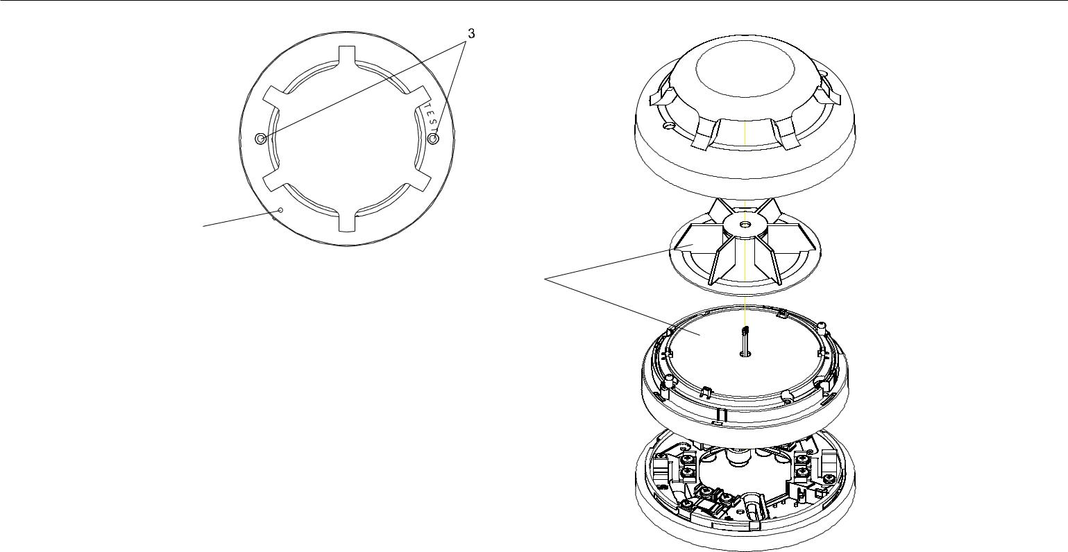

5

6
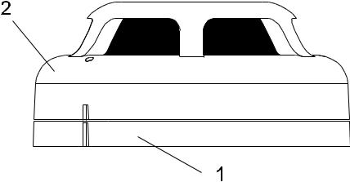

1

Фиг. 1
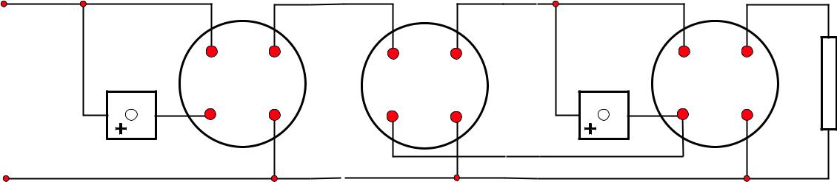

L+

5 | 4 | 5 | 4 | 5 | 4
RI-1 | FD-1 |  | FD-1+i | RI-N | Rk
1 | FD-1 | 1 | FD-1+i | FD-n | Rk
1 | 2 | 1 | 2 | 1 | 2

L-

Фиг. 2
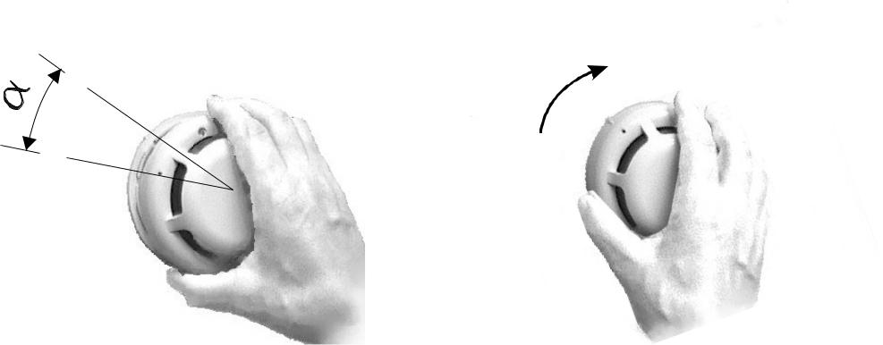

1 2

Фиг. 3

Ръководство за проектиране 48/74

Глава 3.

2.2. Пожароизвестител термичен максимално-дефиринциален тип FD 3020

ОБЩО ОПИСАНИЕ

Пожароизвестител термичен, максималнo-диференциален, тип FD3020 е предназначен за откриване на пожар
- ранния стадий на неговото развитие, като реагира над определена стойност на температурата или над определена скорост на нарастване на температура на околната среда. Принципът на работа на пожароизвестителя се основава на изменение на омическото съпротивление на термистори при промяна на околната температура.
Пожароизвестителят (фиг.1, поз.2) се състои от печатна платка и камера с термочувствителен елемент (фиг.1, поз.6), монтирани в пластмасов корпус (фиг.1, поз.5). Секретният винт (oпционно, фиг.1, поз.4) предотвратява нерегламентираното демонтиране на пожароизвестителя от основата (фиг.1, поз.1). Двата светодиода (фиг.1,

поз.3) индицират състояние «Пожар» на пожароизвестителя и позволяват видимост на ъгъл 360º.

ТЕХНИЧЕСКИ ХАРАКТЕРИСТИКИ |  | (12-30)V DC
Захранващо напрежение, U_{L} |  | (12-30)V DC
Ток в незадействано състояние: |  | < 55µA
Ток в алармено състояние (типова стойност)
-с основи тип 3000 и тип 3000D |  | 8 mA /12V, 20 mA/22,5V, 25 mA/30V
-с основи тип 3000R и тип 3000DR |  | 18 mA/12V, 50 mA/22,5V, 55 mA/30V
Температурен клас |  | А2R (съгласно EN 54-5:2000)
Охранявана площ |  | до 35 m²(съгласно EN 54)
Височина на монтажа |  | до 3,5 m (съгласно EN 54)
Изход в алармено състояние на клема1 |  | тип ОК през резистор 500 Ω
Степен на защита |  | IP30
Работен температурен диапазон |  | от минус 10°С до 60°С
Устойчивост на относителна влага |  | (93±3)% при температура 40°С
Габаритни размери с основа: |  | Ø106 mm, h 48 mm
Маса на пожароизвестителя с основа |  | 0,160kg

МОНТАЖ

Пожароизвестител тип FD3020 се използва с основи, типове 3000 (стандартна), 3000D (с Шотки диод), 3000R (с релеен изход), 3000DR (с Шотки диод и резистор 500 Ω).
При монтажa на пожароизвестителя и основата спазвайте следната последователност:
1.Закрепете основата към тавана на охраняваното помещение посредством дюбели и винтове за дърво.
2.Извършете електрически монтаж съгласно фиг. 2 и работния проект на конкретния обект.
3.Поставете пожароизвестителя върху основата и го завъртете по посока на чaсoвниковата стрелка до попадане в направляващите канали на основата (фиг.3, поз.1). Продължете да въртите пожароизвестителя по часовниковата стрелка до упор. Реперите на пожароизвестителя и основата трябва да съвпаднат (фиг.3, поз.2).

- Заключете пожароизвестителя към основата чрез завиване на секретния винт (фиг.1, поз.4) със специализирана отвертка по посока на часовниковата стрелка до упор без стягане. Отключването става чрез отвиване на секретния винт до освобождаване на пожароизвестителя от основата.

ТЕСТВАНЕ

Пожароизвестителят се тества след монтаж, като част от пожароизвестителната система на обекта или след извършване на техническо обслужване, в следната последователност:

1.Подайте захранващо напрежение на пожароизвестителя от пожароизвестителната линия, към която е монтиран. Стойността на захранващото напрежение е определена в раздел “Технически характеристики” на настоящия паспорт. Захранващото напрежение може да подадете от пожароизвестителна централа или допълнителен токоизточник.

2.Изчакайте една минутa след установяване на захранващото напрежение в пожароизвестителната линия и от разстояние 20 cm. въздействайте върху пожароизвестителя с топлинен тестер. За време не повече от 30 s след въздействието, пожароизвестителят трябва да се установи в състояние “Пожар” и светодиодите на корпуса на пожароизвестителя (фиг.1, поз.3) трябва да светнат.

- Прекъснете кратковременно захранващото напрежение на пожароизвестителната линия. Пожароизвестителят трябва да се установи в дежурен режим и светодиодите на корпуса на пожароизвестителя (фиг.1, поз.3) трябва да изгаснат.

ТЕХНИЧЕСКО ОБСЛУЖВАНЕ |  |  | - ежеседмично
1. | Външен оглед за видими механични повреди
2. | Проверка на работособността в реални условия |  | - ежемесечно
3. | Профилактично почистване на замърсяване от прах |  | - 6 | месеца
4. | Профилактична проверка и почистване на контактната система |  | - 1 | година

Ръководство за проектиране 49/74

Глава 3.
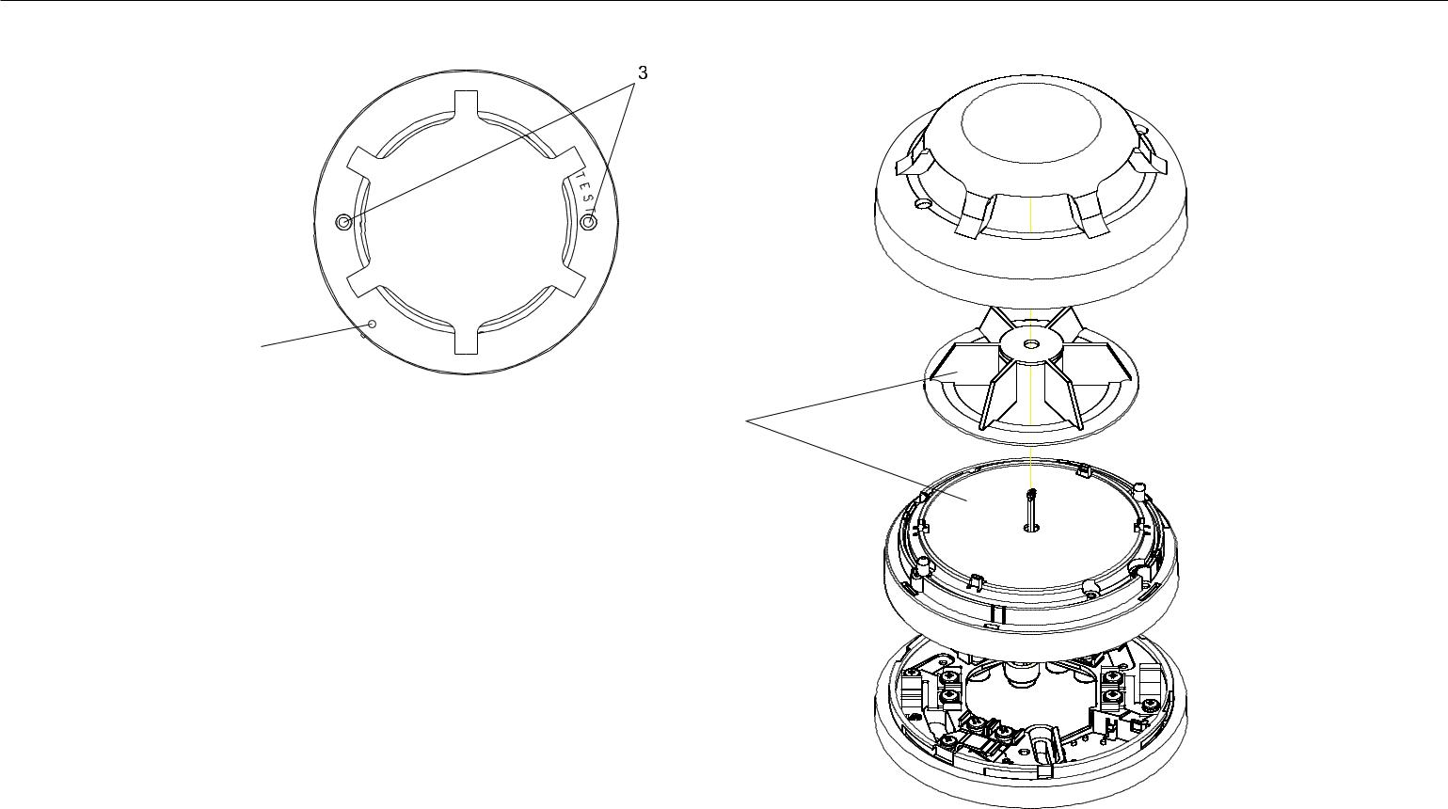

5

6
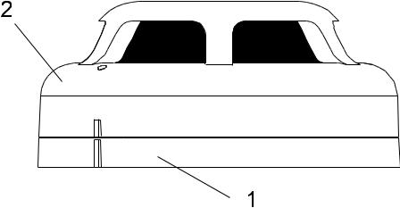

1

Фиг. 1 / Fig. 1
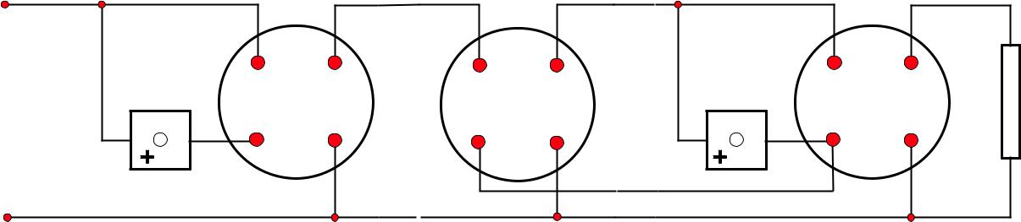

L+

5 | 4 | 5 | 4 | 5 | 4
RI-1 | FD-1 |  | FD-1+i | RI-N | Rk
1 | FD-1 | 1 | FD-1+i | FD-n | Rk
1 | 2 | 1 | 2 | 1 | 2

L-

Фиг. 2 / Fig. 2
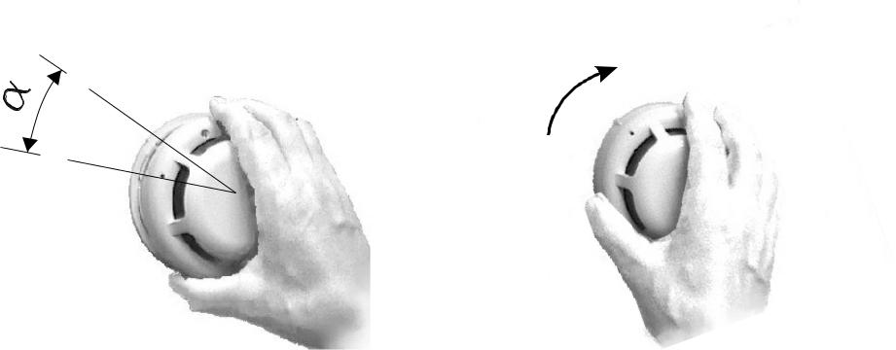

1 2

Фиг. 3 / Fig. 3

Ръководство за проектиране 50/74

Глава 3.

2.3. Пожароизвестител оптично-димен тип FD 3030

ОБЩО ОПИСАНИЕ

Пожароизвестител оптично-димен, тип FD3030 е предназначен за откриване на пожар в ранния стадий на неговото развитие, като реагира над определен праг на концентрация на дим в охраняваната среда. Принципът на работа на пожароизвестителя се основава на разсейването на инфрачервени лъчи от частиците дим, попаднали в оптична камера. Чувствителността на дим се зададава в заводски условия.

Пожароизвестителят се състои от печатна платка и оптична камера (Фиг.1. Поз. 6), монтирани в пластмасов корпус (Фиг. 1 Поз. 5).Секретният винт (Опционно, Фиг.1 Поз.4) предотвратява нерегламентираното демонтиране на пожароизвестителя (Фиг.1. Поз. 2) от основата (Фиг.1 Поз.1). Двата светодиода (Фиг1. Поз. 3) индицират състояние «Пожар» на пожароизвестителя и позволяват видимост на ъгъл 360⁰.

ТЕХНИЧЕСКИ ХАРАКТЕРИСТИКИ |  | (12-30)V DC
Захранващо напрежение, U_{L} |  | (12-30)V DC
Ток в незадействано състояние: |  | < 80µA
Ток в алармено състояние (типова стойност)
-с основи тип 3000 и тип 3000D |  | 8 mA /12V, 20 mA/22,5V, 25 mA/30V
-с основи тип 3000R и тип 3000DR |  | 18 mA/12V, 50 mA/22,5V, 55 mA/30V
Чувствителност |  | съответства на EN 54-7
Охранявана площ |  | до 120 m² (съгласно EN54)
Височина на монтажа |  | до 16 m (съгласно EN54)
Изход в алармено състояние на клема 1 |  | тип ОК през резистор 500Ω
Степен на защита |  | IP40
Работен температурен диапазон |  | от минус 10°С до 60°С
Устойчивост на относителна влага |  | (93±3)% при температура 40°С
Габаритни размери с основа |  | Ø106 mm, h 48 mm
Маса на пожароизвестителя с основа тип 3000 |  | 0,160kg

МОНТАЖ

Пожароизвестител тип FD3030 се използва с основи, типове 3000 (стандартна), 3000D (с Шотки диод), 3000R (с релеен изход), 3000DR (с Шотки диод и резистор 500Ω).
При монтажa на пожароизвестителя и основата спазвайте следната последователност:
1.Закрепете основата към тавана на охраняваното помещение посредством дюбели и винтове за дърво.
2.Извършете електрически монтаж съгласно фиг. 2 и работния проект на конкретния обект.

3.Поставете пожароизвестителя върху основата и го завъртете по посока на чaсoвниковата стрелка до попадане в направляващите канали на основата (фиг.3, Поз.1). Продължете да въртите пожароизвестителя по часовниковата стрелка до упор. Реперите на пожароизвестителя и основата трябва да съвпаднат (Фиг.3, Поз.2).

- Заключете пожароизвестителя към основата чрез завиване на секретния винт (Фиг.1, Поз.4) със специализирана отвертка по посока на часовниковата стрелка до упор без стягане. Отключването става чрез отвиване на секретния винт до освобождаване на пожароизвестителя от основата.

ТЕСТВАНЕ

Пожароизвестителят се тества след монтаж, като част от пожароизвестителната система на обекта или след извършване на техническо обслужване със следната последователност:
1.Подайте захранващо напрежение на пожароизвестителя от пожароизвестителната линия. Стойността на захранващото напрежение е определена в раздел “Технически характеристики”. Захранващото напрежение може да подадете от пожароизвестителна централа или допълнителен токоизточник.
2.Изчакайте една минутa след установяване на захранващото напрежение в пожароизвестителната линия и въздействайте върху пожароизвестителя с генератор на дим или с устройство с аерозолен имитатор на дим. За време не повече от 30 сек след въздействието, пожароизвестителят трябва да се установи в състояние “Пожар” и светодиодите на корпуса на пожароизвестителя (Фиг.1 Поз.3) трябва да светнат.

3.Прекъснете кратковременно захранващото напрежение на пожароизвестителната линия. Пожароизвестителят трябва да се установи в дежурен режим и светодиодите на корпуса на пожароизвестителя (Фиг.1 Поз.3) трябва да изгаснат.

 | ТЕХНИЧЕСКО ОБСЛУЖВАНЕ |  |  | - ежеседмично
 | 1. | Външен оглед за видими | механични повреди
2. |  | Проверка на работособността в реални условия |  | - ежемесечно
3. |  | Профилактично почистване на замърсяване от прах |  | - 6 | месеца
4. |  | Профилактична проверка и почистване на контактната система |  | - 1 | година
Дейностите по т. 3 се извършват след демонтиране на оптичната камера. С малка четка се почиства лабиринта и оптичната система. За лабиринта се допуска използване на миещ препарат, изплакване и подсушаване.
ВНИМАНИЕ: При сглобяване на оптичната камера, щифта на лабиринта трябва да попадне в отвора на преградата.

Ръководство за проектиране 51/74

Глава 3.

3
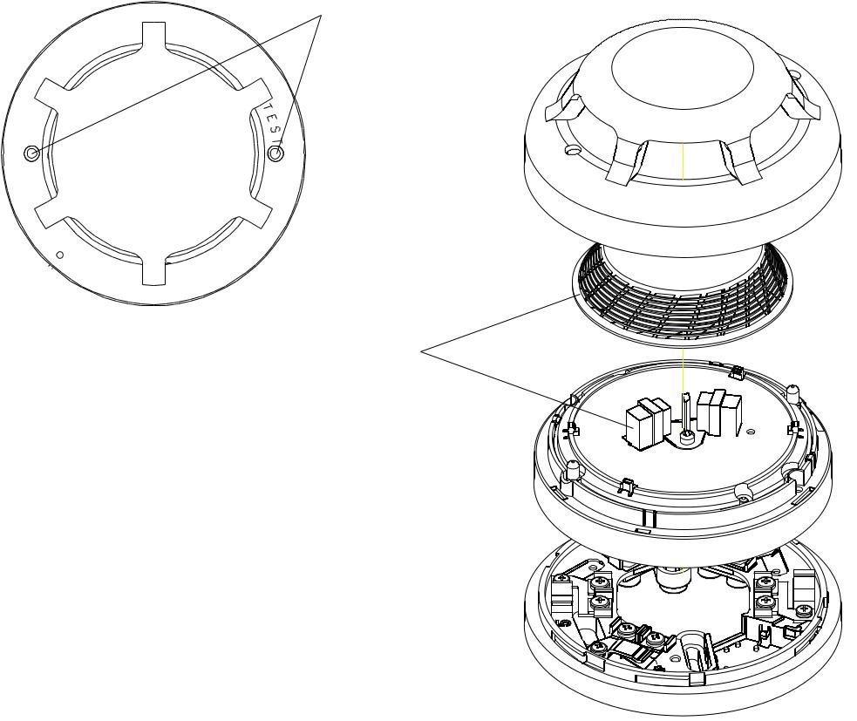

5

4

6

2
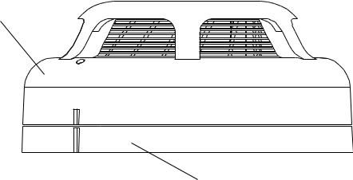

1

1

Фиг. 1
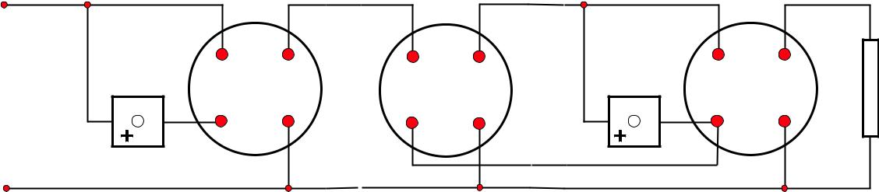

L+

5 | 4 | 5 | 4 | 5 | 4
RI-1 | FD-1 |  | FD-1+i | RI-N | Rk
1 | FD-1 | 1 | FD-1+i | FD-n | Rk
1 | 2 | 1 | 2 | 1 | 2

L-

Фиг. 2
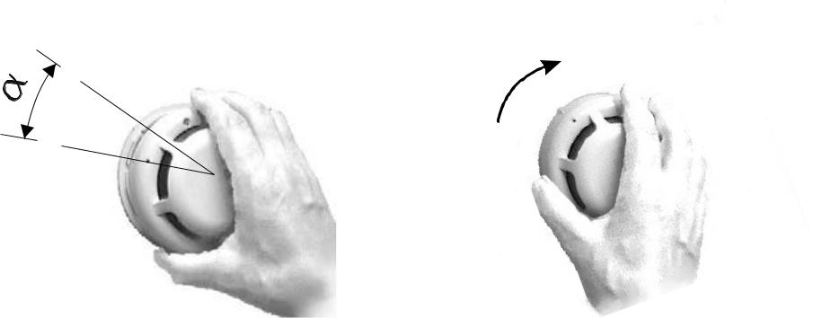

1 2

Фиг. 3

Ръководство за проектиране 52/74

Глава 3.

2.4. Пожароизвестител пламъчен тип FD 3040

ПРЕДНАЗНАЧЕНИЕ

Пожароизвестител оптичен пламъков тип FD3040 е предназначен за откриване на пожари, като реагира при наличието на пламък. Пожароизвестителят реагира в светлинния спектър на пламъка, като притежава максимална чувствителност в инфрачервената област.

ТЕХНИЧЕСКИ ХАРАКТЕРИСТИКИ

Захранващо напрежение - (от 12 до 30)V DC
Средно консумиран ток
в незадействано състояние - 600 A
Ток в алармено състояние - (20 ± 2) mA / 22,5 V
Чувствителност - съотв.на prEN54-10 клас 3 (IR)
IR - (800÷1000) nm
Времезакъснение - (от 4 до 6)s
Възможност за включване на паралелен
сигнализатор (през вътрешен резистор 500Ω) -да
Вид на свързващата линия
към пожароизвестителната централа - двупроводна
Възможност за тестване с постоянен магнит -да
Степен на защита - IР40
Работен температурен диапазон - от минус 10С до 55С
Устойчивост на относителна влага - (92 ± 3) % при температура 40С
Габаритни размери с основа тип 3000:
- диаметър - 106 mm
- височина - 53 mm с филтъра и основа
Маса на изделието - 0,160kg с основа

УСТРОЙСТВО И ПРИНЦИП НА РАБОТА

Пожароизвестителят се състои от два възела: основа и електронен блок. Електронният блок съдържа печатна платка, корпус с оптичен филтър и дъно.
Електронният блок се закрепва към основата посредством байонетно съединение. При поставянето на eлектронния блок към основата, се съблюдава реперът му да застане на около 20mm преди този на основата, до съвпадане на пластмасовите канали, след което се завърта по часовниковата стрелка до упор. Реперите на eлектронният блок и основата трябва да съвпаднат.

На основата са закрепени контактните клеми. Съединяването на външните проводници се извършва чрез винтове и профилни шайби.
На електронния блок е закрепена печатната платка. Контактните ножове са монтирани върху дъното на пожароизвестителя. Електрическата връзка с печатната платка се осъществява от крепежните винтове eлектронните елементи са разположени върху платката. Фотоприемника за пламък е монтиран с удължение в близост до оптичния филтър.

На електронния блок има секретен винт (опция) за предотвратяване на нерегламентирано сваляне на пожароизвестителя. Заключването и отключването става посредством отвертка 2mm.
Принципът на работа се основава на възприемане излъчванията на пламъка с характерната му честота на трептене в целия спектър. Сигналът от IR сензора усилен, филтриран и формиран е подаден на времезакъснителна схема. При задействане на пожароизвестителя светва червен светодиод, намиращ се на електронния блок. Светодиодът изгасва само след прекъсване за кратко време на токозахранването на пожароизвестителя /нулиране/.

Място за тестване

с магнит
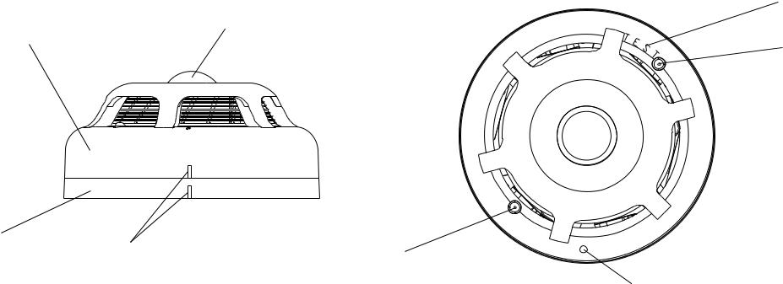

Електронен Оптичен филтър

блок
Светодиод

^{Основа} Репери за
насочване | Светодиод
насочване | Секретен ключ
 | за заключване

Ръководство за проектиране 53/74

Глава 3.

ПОДГОТОВКА НА ИЗДЕЛИЕТО ЗА РАБОТА

Схема на свързване на основата.
Схемата на свързване на основата на пожароизвестителя в двупроводна линия е показана на фиг. 1 и фиг. 2
Монтиране на пожароизвестителите
Основата на пожароизвестителя се отделя от електронния блок. Закрепването на основата към тавана на
охраняваното помещение се извършва посредством дюбели и винтове за дърво. След това се извършва електрическия монтаж съгласно схемите от фиг.1 и фиг.2. Електронният блок се поставя към основата. Препоръчително сечение на проводника е от 0,35 до 1 мм2 и тип на проводника ТЧП2. Изпробване на пожароизвестителите

Подава се захранващо напрежение в границите от 12 V до 30 V DC, съгласно фиг.1 или фиг.2. Поднася се постоянен магнит по периферията на пожароизвестителя при надпис “TEST”. След около четири до шест секунди светодиодът трябва да светне. След премахване въздействието на магнита, светодиодът трябва да остане да свети до прекъсване на захранващото напрежение.
В реални условия пожароизвестителят се изпробва със сонда за пламък.
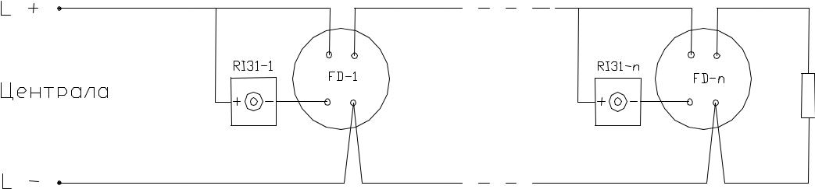

5 | 4 | 5 | 4
 |  |  | Rk
1 | 2 | 1 | 2

Фиг.1

Свързване към пожароизвестителна линия с общ паралелен индикатор
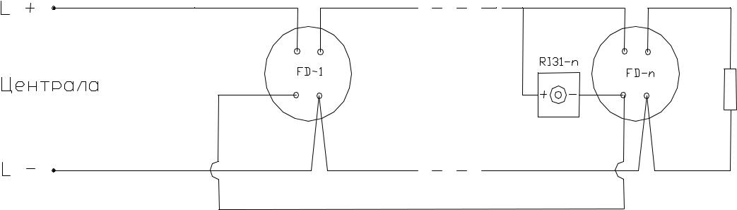

5 | 4 | 5 | 4
 |  |  | Rk
1 | 2 | 1 | 2

Фиг. 2

Препоръчва се пожароизвестителите да се монтират на места, където евентуалното развитие на пожара

- съпроводено с пламък. Да се избягва монтирането на места, където има мигащи светлини. Пожароизвестителите се монтират на таван по такъв начин, че върху тях да не попада пряка слънчева светлина.

ТЕХНИЧЕСКО ОБСЛУЖВАНЕ |  |  | - ежеседмично
1. | Външен оглед за видими | механични повреди
2. | Проверка на работособността в реални условия |  | - ежемесечно
3. | Профилактично почистване на замърсяване от прах |  | - 6 | месеца
4. | Профилактична проверка и почистване на контактната система |  | - 1 | година

Ръководство за проектиране 54/74

Глава 3.

2.5. Пожароизвестител ръчен тип FD 3050

ОБЩО ОПИСАНИЕ

Ръчният пожароизвестител FD 3050 е предназначен за вътрешна употреба в състава на пожароизвестителната система.
Ръчният пожароизвестител се състои от основа (фиг.1,поз.1), носач-комплект със свето-диод (фиг.1поз.2), капак (фиг.1поз.3), стъкло със предпазен стикер (фиг.1поз.5), ключ за проверка на работоспособността (фиг.1поз.10) и мостове за избор на тока(фиг.1поз.8).
Ръчният пожароизвестител сработва след механично въэдействие на означеното със стрелки място върху стъклото. Счупването на стъклото води до затварянето на електри-ческата верига и подаване на сигнал "пожар" към пожароизвестителната централа, при което светва светодиода (фиг.1 поз.7).
За привеждане на пожароизвестителя в нормално състояние демонтирайте капака и подменете съклото.

ТЕХНИЧЕСКИ ХАРАКТЕРИСТИКИ |  | от 10V до 30V DC
Захранващо напрежение UL
Електрическо съпротивление и ток
напожароизвестителя в задействано състояние |  | виж. Фиг.2
Електрически монтаж |  | чрез клема за | инсталационни
 |  | проводници със сечение
 |  | от 0,8mm2 до 1,5mm2
Работен температурен диапазон |  | от минус 10°C до 60°C Степен
на защита |  | IP 40
Устойчивост на относителна влага |  | (93±3)% при 40°
C Габаритни размери |  | (90х90х44) mm
Маса - |  | 0,200 кg
Материал |  | ABS, червен

MОНТАЖ

При монтажа на ръчния пожароизвестител спазвайте следната последователност:
- Демонтирайте пожароизвестителя на съставните части, посочени на фиг.1, чрез отвиване на винтовете поз.4 поз.6.
2.Закрепете основата (фиг.1 поз.1) посредством дюбели и винтове за дърво.
3.Свържете проводниците на пожароизвестителната линия към клемата (фиг.1 поз. 9) намираща се на задната страна на носача комплект (фиг.1 поз. 2)
4.Прекъснете мостове М1 и/или М2(фиг.1 поз. 8) при необходимост от промяна на тока на пожароизвестителя в състояние "Пожар" (фиг.2).
5.Монтирайте последователно към основата на пожароизвестителя носача-комплект, стъклото (със стикера към капака фиг.1 поз. 5) и капака(фиг.1 поз. 3) .

ТЕСТВАНЕ

Пожароизвестителят се тества след монтаж, като част от пожароизвестителната система на обекта или след извършване на техническо обслужване в следната последователност:
1.Подайте захранващо напрежение на пожароизвестителя от пожароизвестителната линия, към която е монтиран. Стойността на захранващото напрежение е определена в раздел "Технически характеристики" на настоящия паспорт. Захранващото напрежение може да подадете от пожароизвестителната централа или допълнителен токоизточник.

2.Поставете спираловидния край на ключа(фиг.1 поз. 10) в отвора на долната стена на пожароизвестителя (фиг.3,1).Натиснете ключа до упор, стъклото пропада, светодиодът светва и пожароизвестителят преминава в състояние " Пожар".
3.Поставете противоположния край на ключа и натиснете до упор. Стъклото трябва да застане в първоначалното си положение и светодиодът да изгасне(фиг.3,2).

ТЕХНИЧЕСКО ОБСЛУЖВАНЕ |  | - ежеседмично
1.Външен оглед за видими | механични повреди | - ежеседмично
2.Проверка на работоспособността |  | - ежемесечно

Ръководство за проектиране 55/74

Глава 3.

3
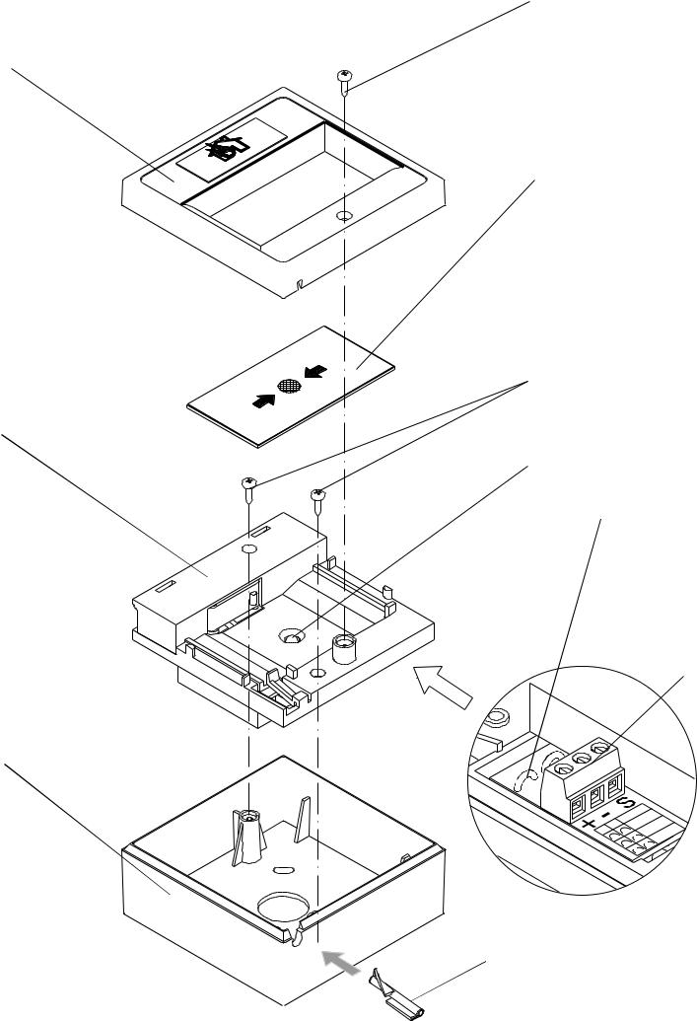

OS
niP
U

2
0
5
0
3
FD

1

Фиг.1

M2
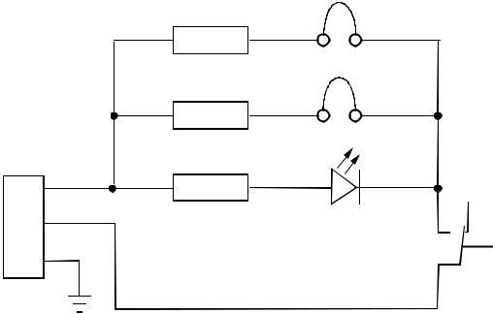

1k? _{M1}

1k?
+
? ^{1k?}LED _{K}
S

Фиг.2
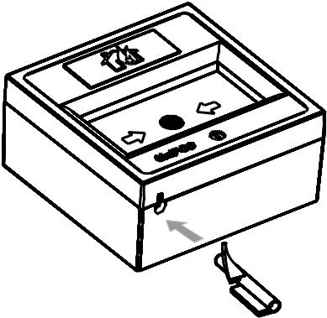

1

Фиг.3

4

5

6

8

9

M2

M1

 | )
 | 4V | A
 | (2 | A
 | I | m | A
2 | 0 |  | A
1 M | 7 | 46 | m | mA
M |  | 46 | 22 | mA

10

_{M1} _{M2} I(24V)


70mA

46mA

22mA
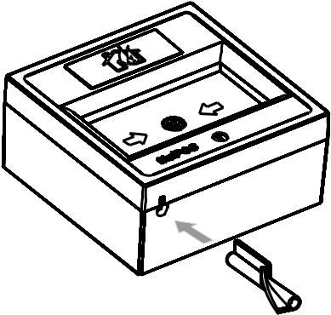

2

Ръководство за проектиране 56/74

Глава 3.

2.6. Пожароизвестител оптично-димен и термичен тип FD 3060

ОБЩО ОПИСАНИЕ

Пожароизвестител оптично-димен и термичен , тип FD3060 е предназначен за откриване на пожар в ранния стадий на неговото развитие, като реагира на повишаване на концентрацията на дим и/или температурата на охраняваната среда. Принцитът на работа на оптичната част на пожароизвестителя се основава на разсейването на инфрачервени лъчи от частици дим, попаднали в оптичната камера. Принципът на работа на термичната част на пожароизвестителя се основава на изменение на омическото съпротивление на термистори при промяна на околната температура. Пожароизвестителят (фиг.1 поз.2) се състои от печатна платка, оптична камера (фиг.1 поз.6) и термочувствителен елемент (фиг.1 поз.7), монтирани в пластмасов корпус (фиг.1 поз.5). Секретният винт (Опционно, фиг.1 поз.4) предотвратява нерегламентираното демонтиране на пожароизвестителя от основата (фиг. 1 поз.1). Двата светодиода (фиг1. Поз. 3) индицират състояние «Пожар» на пожароизвестителя и позволяват видимост на ъгъл 360º.

ТЕХНИЧЕСКИ ХАРАКТЕРИСТИКИ |  | - (12-30)V DC
Захранващо напрежение, U_{L} |  | - (12-30)V DC
Ток в незадействано състояние: |  | - < 200µA
Ток в алармено състояние (типова стойност)
-с основи тип 3000 и тип 3000D |  | - 8 mA /12V, 20 mA/22,5V, 25 mA/30V
-с основи тип 3000R и тип 3000DR |  | - 18 mA/12V, 50 mA/22,5V, 55 mA/30V
Температурен клас на термичната част |  | - А2 (съгласно EN 54-5:2000)
Чувствителност на дим |  | - съответства на ЕN54-7
Охранявана площ |  | - до 120 m²(съгласно EN 54)
Височина на монтажа |  | - до 16 m (съгласно EN 54)
Изход в алармено състояние на клема1 |  | - тип ОК през резистор 500 Ω
Степен на защита |  | - IP40
Работен температурен диапазон |  | - от минус 10°С до 60°С
Устойчивост на относителна влага |  | - (93±3)% при температура 40°С
Габаритни размери с основа: |  | - Ø106 mm, h 48 mm
Маса на пожароизвестителя с основа |  | - 0,160kg

МОНТАЖ

Пожароизвестител тип FD3060 се използва с основи, типове 3000 (стандартна), 3000D (с Шотки диод), 3000R (с релеен изход), 3000DR (с Шотки диод и резистор 500 Ω).
При монтажa на пожароизвестителя и основата спазвайте следната последователност:
- Закрепете основата към тавана на охраняваното помещение посредством дюбели и винтове за дърво. 2. Извършете електрически монтаж съгласно фиг. 2 и работния проект на конкретния обект. 3. Поставете пожароизвестителя върху основата и го завъртете по посока на чaсoвниковата стрелка до попадане в направляващите канали на основата (фиг.3, поз.1). Продължете да въртите пожароизвестителя по часовниковата стрелка до упор. Реперите на пожароизвестителя и основата трябва да съвпаднат (фиг.3, поз.2).

- Заключете пожароизвестителя към основата чрез завиване на секретния винт (фиг.1, поз.4) със специализирана отвертка по посока на часовниковата стрелка до упор без стягане. Отключването става чрез отвиване на секретния винт до освобождаване на пожароизвестителя от основата.

ТЕСТВАНЕ

Пожароизвестителят се тества след монтаж, като част от пожароизвестителната система на обекта или след извършване на техническо обслужване, в следната последователност:
1.Подайте захранващо напрежение на пожароизвестителя от пожароизвестителната линия, към която е монтиран. Стойността на захранващото напрежение е определена в раздел “Технически характеристики” на настоящия паспорт. Захранващото напрежение може да подадете от пожароизвестителна централа или допълнителен токоизточник.

2.Изчакайте една минутa след установяване на захранващото напрежение в пожароизвестителната линия. Въздействайте върху пожароизвестителя с генератор на дим или с аерозолен имитатор на дим, за тестване на оптичната част от или с топлинен тестер от разстояние 20 см., за тестване на термичната част. За време не повече от 30 сек след въздействието, пожароизвестителят трябва да се установи в състояние “Пожар” и светодиодите на корпуса на пожароизвестителя (фиг.1 поз.3) трябва да светнат.

3.Прекъснете кратковременно захранващото напрежение на пожароизвестителната линия. Пожароизвестителят трябва да се установи в дежурен режим и светодиодите на корпуса на пожароизвестителя (фиг.1 поз.3) трябва да изгаснат.

ТЕХНИЧЕСКО ОБСЛУЖВАНЕ |  |  | - ежеседмично
1. | Външен оглед за видими | механични повреди
2. | Проверка на работособността в реални условия |  | - ежемесечно
3. | Профилактично почистване на замърсяване от прах |  | - 6 | месеца
4. | Профилактична проверка и почистване на контактната система |  | - 1 | година
Дейностите по т. 3 се извършват след демонтиране на оптичната камера. С малка четка се почиства лабиринта и оптичната система. За лабиринта се допуска използване на миещ препарат, изплакване и подсушаване. ВНИМАНИЕ: При сглобяване на оптичната камера, щифта на лабиринта трябва да попадне в отвора на преградата.

Ръководство за проектиране 57/74

Глава 3.

3
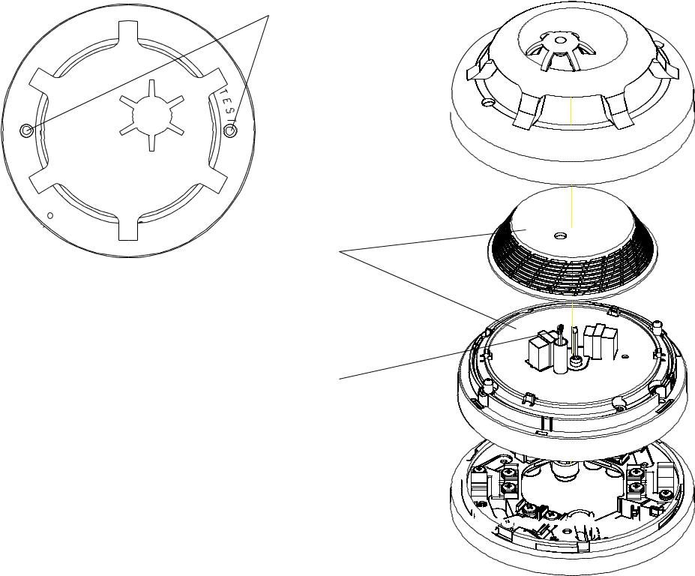

5

4

6
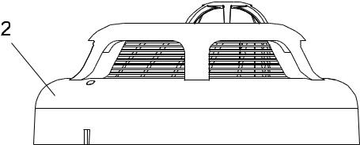

7

1


Фиг. 1
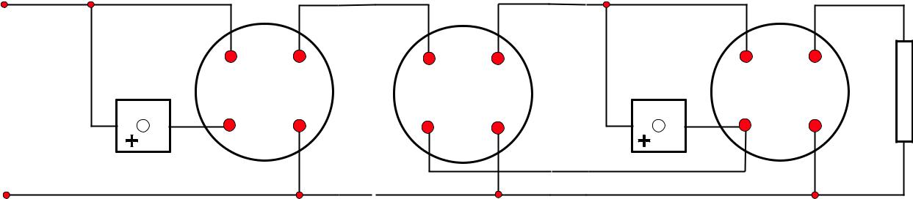

L+

5 | 4 | 5 | 4 | 5 | 4
RI-1 | FD-1 |  | FD-1+i | RI-N | Rk
1 | FD-1 | 1 | FD-1+i | FD-n | Rk
1 | 2 | 1 | 2 | 1 | 2

L-

Фиг. 2
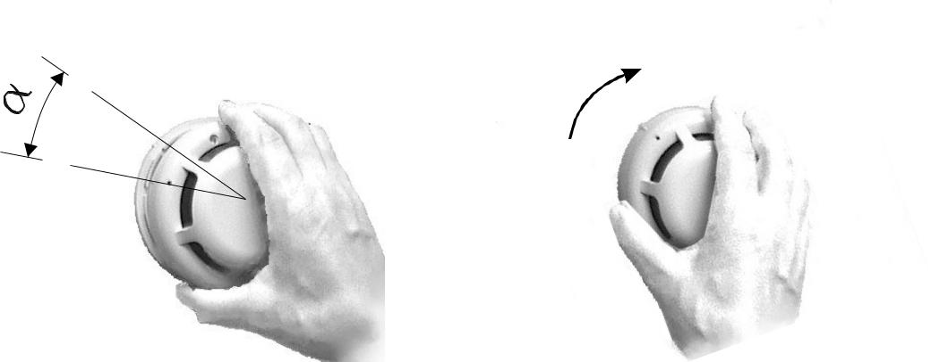

1 2

Фиг. 3

Ръководство за проектиране 58/74

Глава 3.

- Надвратни паралелни сигнализатори тип Ri31 и RI31S

1.ПРЕДНАЗНАЧЕНИЕ

Сигнализатор паралелен e предназначен да дублира сигнала за пожар от пожароизвестителите. Сигнализатор RI 31 сигнализира светлинно, а RI 31S - звуково. Същите могат да се използват и самостоятелно за светлинна и звукова сигнализация към други системи и устройства.

- ТЕХНИЧЕСКИ ХАРАКТЕРИСТИКИ

2.1. | Захранващо напрежение | - (от 5 до 27)V DC
2.2. | Вид на свързващата линия към
пожароизвестителя |  | - двупроводна
2.3. | Цвят на светлинната сигнализация /RI 31/ | - червен
2.4. | Звуково налягане /RI 31S/ | - не по- малко от 60dB
2.5. | Степен на защита | - IP40
2.6. | Работен температурен диапазон | - от минус 10С до 60С
2.7. | Устойчивост на относителна влага | - (92 +3-2 )% при температура 35С
2.8. | Габаритни размери | - (75х75х22) mm
2.9. | Маса на изделието | - 0,04 kg

- УСТРО ЙСТВО

Сигнализатор паралелен се състои от капак и основа. На основата е закрепена печатна платка с клема и светодиод /RI 31/ или пиезокристален звуков индикатор /RI 31S/ - вж. Фиг 1.
По заявка сигнализаторите RI 31 и RI 31S могат да се доставят и с тривходово управление.
При самостоятелно използване да се има предвид стойността на резистора R и захранващото напрежение. В този случай е определящ допустимия ток през светодиода /пиезоизлъчвателя/.
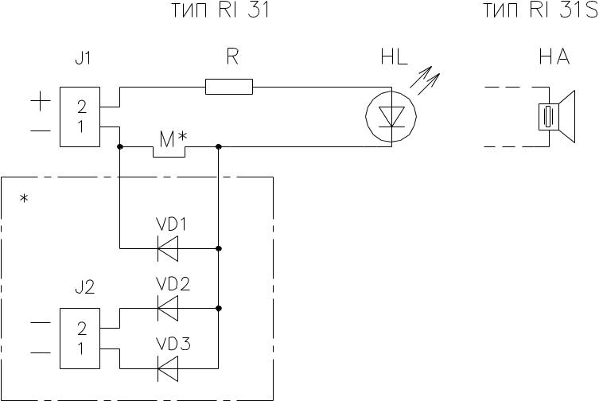

Фиг.1

*Вариант за тривходово управление; мостът М е прекъснат.

- МОНТАЖ

4.1. Да се свали капакът посредством натискане на палеца.
4.2. Да се закрепи основата към стената или тавана посредством дюбели ф8,0mm и винтове за дърво (ф3х35)mm.
4.3. Да се прекарат монтажните проводници през отвора на основата и да се свържат към клемите “+” и “-” на платката.
4.4. Да се монтира капакът към основата.

Ръководство за проектиране 59/74

Глава 4.

ГГлава 4. ЕТАПИ ПРИ ПРОЕКТИРАНЕТО НА ПОЖАРОИЗВЕСТИТЕЛНА СИСТЕМА

- Общи изисквания за ефективна противопожарна защита на сградите.

  - Република България изискванията за пожаротехническото обезопасяване на сградите са дадени в Наредба №2 “Противопожарни строително-технически норми” от 1994 г.
Основните принципи, залегнали в наредбата са:
-създаване на отделения (части от сградата), които възпрепятстват или забавят разпространението на пожара;
-включване в проекта на изходи и стълбища, осигуряващи бърза евакуация на хората от обекта; -контрол на състоянието и работоспособността на всички технически съоръжения и системи в
реално време; -предвиждане на необходимите съоръжения за пожарна защита, като пожарни хидранти,
пожароизвестителни и пожарогасителни инсталации и т.н.
-използване на материали с необходимата степен на пожароустойчивост.
Опитът показва, че не може да се постигне ефективна защита на обекта с помощта на пожароизвестителна система, ако архитектурно-строителната част на обекта не е съобразена с изложените по-горе изисквания на Наредба №2.

- Изготвяне на техническо задание за проектиране на пожароизвестителна инсталация.

  - техническото задание се описват изходните данни за проектанта. В него трябва да се определят следните параметри на обекта:
-пожарната опасност на използваните в обекта материали, машини и съоръжения. Количествен показател при определяне на пожарната опасност на материалите е пожарното натоварване, представляващо сума от калорическите стойности на всички съдържащи се в помещението материали. Калорическата стойност на материала се дефинира като количеството топлина, освободена при пълното изгаряне на 1кg (или 1 m 3 за газовете) от горимия материал;
-типа на пожара, който зависи от съхраняваните в обекта материали и материалите, използвани при изграждането му;
-параметрите на климата в охраняваните помещения на обекта- влажност, температура, въздушни течения;
-вида и количествата на парите и газовете, отделяни при технологичните процеси в обекта; -вида и интензитета на източниците на светлина; -наличие на електромагнитни и електростатични смущения; -степента на запрашеност на помещенията;

-пространствената конфигурация на обекта- размери и височина на помещенията, вид на подовете, таваните и стените, вид на връзка ;
-евентуални източници на пожар- електрически, химически, механически, неправилни действия на
хора;
-възможност за намеса от страна на охрана, персонал, огнеборзи; -присъствие на персонал- постоянно, периодично, случайно.

- Предварително проучване на обекта

Предварителното проучване на обекта се извършва на база заданието за проектиране и консултации между купувача на системата и други заинтерсовани страни.
Доколкото проектирането на системата може да зависи от изискванията на одобряващия орган, важ-но е този орган да бъде определен на възможно най-ранен етап.
Ако се изисква одобряване от повече от един органи и тези органи имат различни изисквания за ин-сталираната система, последната трябва да бъде проектирана така, че да може да изпълни най-строгите изисквания. В малковероятния случай, когато изискванията на два одобряващи органа са несъвместими, несъвместимостта трябва да бъде отстранявана чрез обсъждане.

Проектирането на пожароизвестителната система може да зависи от действията, необходими след откриването на пожара. Затова е от съществена важност тези действия да бъдат планирани предварително
- да бъдат обект на предварително обсъждане.
  - резултат от предварителното проучване, трябва да се определи:

Ръководство за проектиране 60/74

Глава 4.

3.1. Степента на обхващане на обекта от пожароизвестителната инсталация

Ако се изисква класифициране на степента на обхващане, може да бъде използвана следната класи-
фикация:
- Клас 1: Пълно обхващане
Максималната степен на защита, постижима от една автоматична пожароизвестителна система, мо-же да бъде получена само чрез система, обхващаща всички помещения в сградата, в които може да започне пожар.
- Клас 2: Частично обхващане

Система с частично обхващане е такава, в която само някои части на сградата (обикновено най-уязвимите помещения) са защитени.
Границите на една система с частично обхващане трябва да бъдат граници на пожарен отсек; всеки пожарен отсек, включен в рамките на система с частично обхващане, трябва да бъде с пълно обхващане.

Ако се предвижда използване на система с частично обхващане, защитаваните с нея части на сгра-дата трябва да бъдат точно определяни.
- Клас 3: Обхващане на евакуационните пътища
Една система, защитаваща само евакуационните пътища, трябва да дава такова навременно пре-дупреждение за пожар, че хората да могат да използват евакуационните пътища преди блокирането им от топлина или дим. Не може да се очаква от такава система да защитава хора, които могат да се намират в по-мещението, където започва пожарът; тя трябва само да осигурява спасяване за тези, които не са първона-чално засегнати от пожара.

Защитата на евакуационните пътища може да изисква инсталирането на пожароизвестители и в съ-седните на тези пътища помещения.
- Клас 4: Местно обхващане
Чрез местно обхващане могат да бъдат защитавани отделни функции, специално оборудване или области с особено висок риск. Областите с местно обхващане могат да бъдат в рамките на области с пълно или частично обхващане. Пример за местно обхващане е поставянето на пожароизвестители вътре в обшивката на устройства.
- Площи, които не се нуждаят от обхващане

Освен ако няма специални изисквания, някои площи могат да бъдат разглеждани като такива с дотолкова нисък пожарен риск, така че да не се нуждаят от защита дори и при системи от Клас 1 и Клас 2. Такива площи могат да бъдат:
а) малки помещения (до 2 m2 ), използвани за санитарни цели, при условие, че те не се използват за събиране на горими материали или отпадъци;
    - кабелопроводи или кабелни шахти с напречно сечение под 2 m2 , при условие, че са съответно по-жарозащитени и пожароизолирани при преминаването им през тавани, подове или стени;
с) непокрити товарни площадки (рампи);
    - помещения, защитени с автоматични пожарогасителни системи и отделени от другите площи с ог-неустойчиви конструкции (при условие, че пожароизвестяването не се изисква на друго основание);
е) кухини (междуподови и междутаванни пространства), които удовлетворяват едновременно следните изисквания:
  - височина под 800 mm,
  - дължина под 10 m,
  - ширина под 10 m,
  - изградени и покрити от негорими материали,
  - в тях няма горими материали, и
- през тях не преминават кабели, свързани с аварийни системи (освен когато кабелите имат огнеустойчивост най-малко 30 min);
    - стълбища, в които няма горими материали, които сами по себе си представляват пожарен отсек и не представляват част от евакуационен път.
3.2.Тип на използуваната пожароизвестителна инсталация (конвенционална или адресируема) и пожароизвестители в състава на инсталацията.
За определяне на типа на пожароизвестителите може да използвате информацията от Глава 1, а за конкретизиране на модела на пожароизвестителя от даден тип се обърнете към Глава 2 и Глава 3 от настоящето ръководство.
3.3.Организация на сигнализацията на обекта.
3.4.Необходимост от други защитни устройства и системи.
Трябва да бъде оценявано вероятното забавяне от началния момент на откриване на пожара и прис-тигането на обучени пожарникари. Ако има вероятност през това време пожарът да се разпространи силно, трябва да бъде разгледано използването на методи за автоматично пожарогасене.

- Изготвяне на работен проект

При изготвянето на работния проект препоръчваме да се използа стандарт EN54-14 и техническите данни от паспортите на изделията.

Ръководство за проектиране 61/74

Глава 5.

В работния проект се определят:

-пожароизвестителните и пожаросигналните зони на обекта;
-разположението на пожароизвестителите, сигнализиращите устройства и пожароизвестителната централа;
-типа и сечението на кабелите, свързване на пожароизвестителната система към токозахранващата мрежа на обекта, подаване на сигнали към дистанционен обслужващ център.

Глава 5. РАЗПОЛАГАНЕ НА КОМПОНЕНТИТЕ НА АДРЕСИРУЕМА ПОЖАРОИЗВЕСТИТЕЛНА СИТЕМА IFS 7000

- Зониране на обекта

При проектирането на пожароизвестителната инсталация се използва йерархична структура на обекта, което спомага за бързо ориентиране на персонала при определяне на мястото на пожара. Разпределението на отделните части на обекта в йерархичната структура е показано на блоковата схема.
Основните понятия в показаната структура са:

- Област на сигурност. Областта на сигурност се използват често в места, където основният обект е подразделен на определен брой по-малки части; например търговски центрове, големи болници или нефто-химически предприятия.
Когато няколко отделни сгради образуват общ обект, всяка сграда може да изисква своя пожароиз-вестителна система, която обаче има възможността да осигурява подаване на информация за състоянието си към център в обекта.
В големи сгради може да бъде постигнато намаляване на разходите за прекарване на кабели чрез из-ползване на определен брой подчинени устройства за управление и индикация, всяко от които осигурява функциите откриване и/или сигнализиране на пожар за определена част от сградата, но допълнително комуникира с център в сградата и/или с другите такива устройства за управление и индикация.
-Сектор. Най-често това е сграда от обекта, физически отделена от останалите. Пожароизвестителна централа FS7002 допуска свързване на 128 централи в мрежа чрез използване на кабел без допълнителни усилватели или ретранслатори. Отделните централи могат да бъдат организирани в йерархична структура или да се намират в едно ниво на йерархия, при което информацията на отделните централи на мрежата се визуализира от останалите в зависимост от избора на потребителя. Това означава, че използвайки пожароизвестителна система FS7000, проектантът може да организира минимум 128 сектора на охраняван обект чрез организацията на обиктновена мрежа.

-Зона. Подразделянето на сградата на пожароизвестителни и пожаросигнални зони трябва да съот-ветства на изискванията в плана за действия при пожарна тревога.
Сградата трябва да бъде разделена на пожароизвестителни зони, така че мястото на произхода на сигнала за пожарна тревога да бъде определяно бързо от пожароизвестителната централа и персонала, обслужващ системата..
При зонирането трябва да бъде вземано предвид вътрешното разположение на сградата, всички въз-можни затруднения за извършване на оглед (разузнаване) или за придвижване.
Общите правила при определяне на зоните са:

а) разгънатата площ на една зона не трябва да превишава 2000 m2 .

- разстоянието за оглед (в рамките на зоната) не трябва да превишава 30 m.

с) когато зоната се простира извън един пожарен отсек, границите на зоната трябва да бъдат граници на пожарни отсеци, а разгънатата площ на зоната не трябва да превишава 300 m2 .

  - всяка зона трябва да бъде ограничена в рамките на един етаж на сградата, освен ако:

- зоната представлява стълбищна шахта, осветителна шахта, асансьорна шахта или друга подобна структура, простираща се извън един етаж, но в рамките на един пожарен отсек, или
- общата разгъната площ на сградата е по-малка от 300 m2 .
Пожароизвестителната централа FS7002 позволява организиране на 250 зони на централа, което прави централата невероятно гъвкава и удобна за всякакви приложения. Практически всеки адрес би могъл да бъде отделна зона и като такава да управлява всяко изходно адресно устройство по желание на проектанта.

е) ръчни пожароизвестители се отделят в отделна зона, така че да бъдат предотвратени объркващи ин-дикации. При подаване на сигнал за пожарна опасност от ръчен пожароизвестител, системата влиза в състояние “Пожар 2 степен” без да се използва времето за “Разузнаване” и състояние “Пожар 1 степен”. Това е така, защото се предполага, че ръчният пожароизвестител е задействан от човек само при действително наличие на пожар, а самият пожароизвестител не възпроизвежда лъжливи сработвания.

Разделянето на сградата на пожаросигнални зони зависи от необходимостта за диференциация по вид на подаваните сигнали за тревога. Ако сигналът за пожарна тревога ще бъде подаван винаги в рамките на цяла-та сграда, не е необходимо такова разделяне. Всяко разделяне на пожаросигнални зони трябва да съответства на плана за действие при пожарна тревога .

Ръководство за проектиране 62/74

Глава 5.

Обикновено областите обхванати от пожаросигналните и пожароизвестителните зони съвпадат.

  - пожароизвестителните системи, независимо от това дали са конвенционални или адресируеми, препоръчваме пожаросигналната зона да се използва при събитие “Пожар 1 степен” , а сигнализирането на сектора от обекта, в рамките на една пожароизвестителна система да се извършва при “Пожар 2 степен”.

- Детектор. Детекторите се поставят в отделните помещения на сградата, в зависимост от степента на обхващане на обекта.
Пожароизвестителната система FS 7000 позволява използването на 250 адресни детектора, свързани в 2 контура по 125 адресни детектора в контур. Количеството детектори може да се увеличи, ако в състава на системата се използват адресни адаптери тип FD7201 за включване към сигнален контур или FD7201S за включване към сигнален и силов контур. При това към всеки адаптер се допуска включване на 32 броя конвенционални детектора, което рязко увеличава защитаваната площ.

Възможностите на интерактивната пожароизвестителна система FS 7000 са показани графично на фигурата.
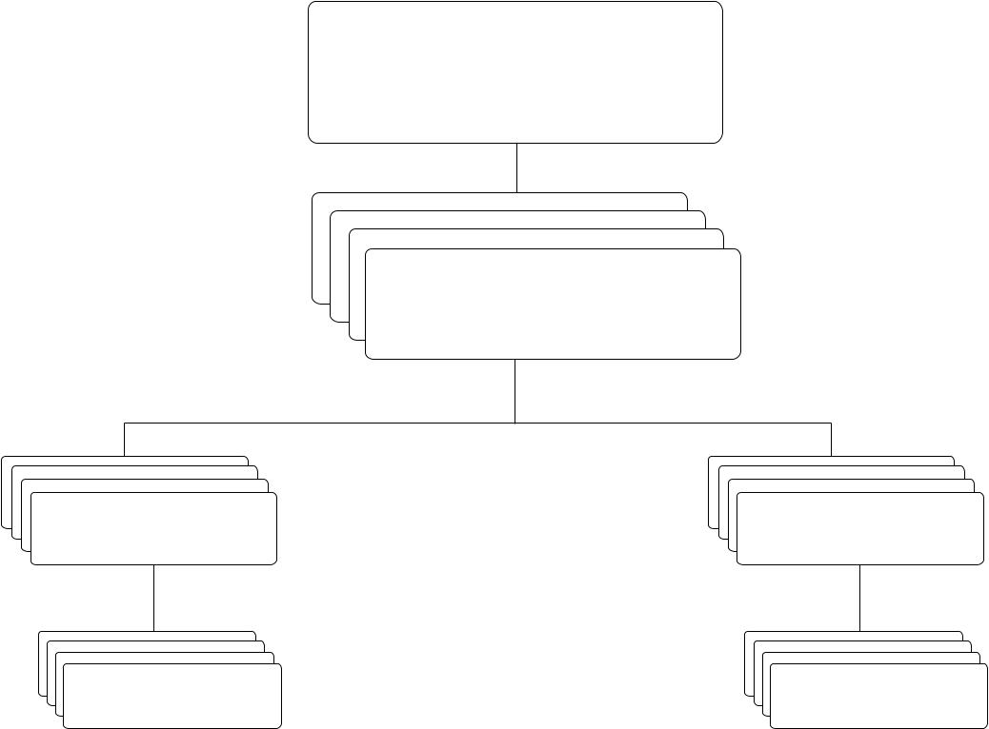

Област на сигурност ^{Обект}

Сектор Сграда

Зона | Зона | Етаж

Детектор Детектор ^{Стая}

- Разполагане и взаимни отстояния на топлинни и димни пожароизвестители типове

FD3010, FD3020, FD3030, FD3060, FD8010, FD8020, FD8030, FD8060, FD7110, FD7120, FD7130, FD7160 и адептир FD7201.

2.1. Общи положения

Пожароизвестителите трябва да бъдат разполагани така, че съответните продукти на пожара в защита-вания участък да достигат до тях без ненужно разреждане, затихване или забавяне.
Трябва да се обърне специално внимание на разполагането на пожароизвестители в скрити места, ку-хини под пода или над окачени тавани, където може да възниква или да се разпространи пожар.
Трябва да бъде осигурявана възможност за достъп до пожароизвестители за целите на поддържането
им.
Във всяко защитавано помещение или затворено пространство трябва да има най-малко един автома-тичен пожароизвестител.

Ръководство за проектиране 63/74

Глава 5.

Защитаваната от всеки пожароизвестител площ зависи от:

  - геометрията на защитаваната територия;
- разстоянието от всяка точка в наблюдаваната територия до най-близкия пожароизвестител;
  - близостта на стени;
  - височината и конфигурацията на тавана;
  - движението на въздух от вентилация;
  - всички препятствия за конвекционно движение на продуктите на пожара.
Хоризонталното разстояние, от което и да е място в защитаваната площ до най-близкия до това място пожароизвестител, не трябва да превишава посоченото в таблицата.


 |  |  |  |  |  |  |  |  | Височина на тавана (m)
 |  |  |  | ≤ 4,5 |  |  |  | > 4,5 |  |  | > 6 |  | > 8 |  |  | > 11 |  |  | > 25
 |  |  |  |  |  |  |  | ≤ 6 |  |  | ≤ 8 |  | ≤ 11 |  |  | ≤ 25
 | Тип пожароизвестител |  |  |  | Ефективни граници на откриване на пожар (m)
 | Топлинен:
 | EN 54-5: |  | 5 |  | 5 |  |  |  | 5 |  |  |  | нн |  |  | нп |  |  | нп
 | Клас 1 |  |  |  |  |  |  |  |  |  |  |  |  |  |  |  |  |  | нп
 | Клас 2 |  | 5 |  | 5 |  |  |  |  |  | нн |  | нп |  |  | нп |  |  | нп
 | Клас 3 |  | 5 |  |  |  |  | нн |  |  | нп |  | нп |  |  | нп |  |  | нп
 | EN 54-8: |  | 5 |  | 5 |  |  |  |  |  | нн |  | нп |  |  | нп |  |  | нп
 | Димен:
 | Точков по EN 54-7 |  | 7,5 |  | 7,5 |  |  |  | 7,5 |  |  | 7,5 |  |  |  | нн |  |  | нп
 | Лъчов по EN 54-12 |  | 7,5 |  | 7,5 |  |  |  | 7,5 |  |  | 7,5 |  |  |  | 7,5 * |  |  | нп

Легенда: нп - неподходящ за използване на тези височини

нн - нормално не се използва на тази височина, но в особени случаи може да се из-
ползва
* - обикновено се налага втори ред пожароизвестители на около половината от
височината на тавана
ЗАБЕЛЕЖКА: В евакуационните пътища посочените в таблицата работни обхвати (ефективни граници на откриване) трябва да бъдат намалявани с 10 %.

Работата на топлинните и димните пожароизвестители зависи от наличието на плътен таван в близост над тях. Те трябва да бъдат разполагани така, че техните чувствителни елементи да се намират в рамките на гор-ните 5 % от височината на помещението. Поради възможното наличие на студен граничен въздушен слой, по-жароизвестителите не трябва да се монтират скрити в тавана.

Ако в защитаваната площ съществуват неблагоприятни за работата на пожароизвестителите темпера-турни градиенти, възходящата разширяваща се струя от огъня може да се сплеска и да образува слой (въздуш-на възглавница) преди достигане на тавана. Ако височината на образуване на този слой е предсказуема, то в до-пълнение към пожароизвестителите, монтирани на тавана, могат да бъдат монтирани още пожароизвестители на височината на стратифицирането (разслояването).

Всяка част от лъча на оптичния линеен пожароизвестител, намираща се на разстояние, по-малко от 500

- от каквато и да е стена или преграда, трябва да бъде разглеждана като нечувствителна към пожар. Дължината на площта, защитавана от оптичния линеен пожароизвестител, не трябва да превишава 100 m.

2.2. Монтиране на наклонени тавани.

За пожароизвестители, монтирани в апекса (стеснената горна част) на наклонени тавани, посочените в таблицата обхвати могат да бъдат увеличени с 1 % за всеки 1о наклон на тавана. Когато таваните не са с постоянен наклон, наклонът трябва да се взема като средноаритметичния наклон за цялото разстояние.

Ако защитаваното пространство има многоскатен (начупен) таван или оберлихти (северно осветление), във всеки апекс (стеснение) трябва да има инсталиран пожароизвестител. Ако разликата във височините между върха и долната част на един апекс е по-малка от 5 % от височината от пода до апекса, таванът може да се счита за плосък.

2.3 Стени, прегради и препятствия трябва да бъдат монтирани в рамките на 500 mm от каквито и да са стени или прегради. Когато помещенията са разделени на секции чрез стени, прегради или рафтове, достигащи областта в рамките на 300 mm под тавана, разделящите прегради трябва да се разглеждат като дос-тигащи тавана, а образуваните секциитрябва да се разглеждат като отделни помещения. Под всеки пожароиз-вестител трябва да се оставя свободно пространство най-малко 500 mm във всички посоки.

Ръководство за проектиране 64/74

Глава 5.

2.4 Вентилация и движение на въздуха

Ако въздухообменът в помещението превишава 4 пъти за час, могат да бъдат необходими допълнител-ни пожароизвестители свърх препоръчаните по-горе. В такива случаи се препоръчва извършването на експери-ментални димови проби.
Пожароизвестителите не трябва да бъдат монтирани директно в отворите за подаване на пресен въздух на въздухокондициониращите системи. Когато въздухоподаването е през перфориран таван, последният не трябва да бъде перфориран на отстояние 1 m от всеки известител. Ако известителите трябва да бъдат монтира-ни в рамките на 1 m от въздухоподаващ отвор или в която и да е точка, в която скоростта на въздушното течение може да превиши 1 m/s, трябва да бъде обръщано специално внимание на ефектите на въздушното течение върху всеки пожароизвестител.
2.5 Пожароизвестители във въздухопроводи
Димни пожароизвестители могат да бъдат монтирани във въздухопроводи както за защита срещу раз-пространяване на дим през въздухокондициониращата система, така и като част от местна защита на машини и съоръжения.
Макар че те могат да бъдат свързвани към пожароизвестителната система, тези димни пожароизвести-тели могат да бъдат разглеждани само като осигуряващи местно обхващане и като допълнение към обикновена пожароизвестителна система. Разреждането, причинено от засмукването на чист въздух заедно с дима, нама-лява ефективността на монтираните във въздухопроводи пожароизвестители като част от обща пожароизвес-тителна система и ако въздуходвижещото оборудване бъде изключено, димът от пожара бавно достига до по-жароизвестителите.

Когато въздухът от няколко точки на засмукване се събира в общ въздухопровод, ефективността на един пожароизвестител във въздухопровода може да бъде намалена допълнително от разреждане или страти-фикация (разслояване) на дима. За отстраняване на ефектите на завихряне (турбулентност) димните пожаро-известители или пробовземните им части трябва да бъдат монтирани в правите участъци на въздухопроводите на разстояние най-малко три пъти ширината на въздухопровода, отчитано от най-близкото огъване, ъгъл или съединение (вж. Фиг. 1).

При високи скорости на въздуха, пожароизвестителите могат да работят неправилно. За предотвратяване на неправилното функциониране на пожароизвестителя, използвайте допълнителни пробов-земни тръби или ветрови заслони. Тези приспособления трябва да бъдат монтирани при необходимост.

Когато скоростта на въздуха във въздухопровода е много висока или силно променяща се, засмукващите пожа-роизвестители могат да бъдат специално подходящи за използване.
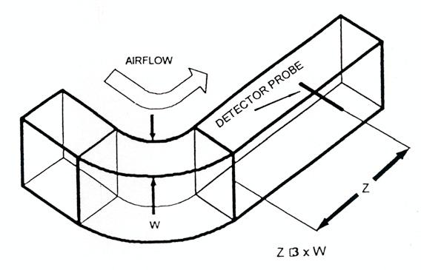

Фиг.1 Разполагане на пожароизвестители във въздухопроводи

Ръководство за проектиране 65/74

Глава 5.

2.6 Неравномерности на тавана

Всяка неравномерност на тавана (например греда) с дълбочина (вертикален размер) повече от 5 % от височината на тавана трябва да бъде разглеждана като стена, освен ако може да се покаже, че нейният ефект върху движението на пожарните газове към пожароизвестителя няма да причини забележимо закъснение на за-действането му.

Ако таванът има формата на множество малки клетки (от типа на пчелна пита), в рамките на граничните разстояния съгласно таблицата един точков пожароизвестител може да защитава група клетки.
Вътрешният обем на клетките, защитавани от един пожароизвестител, не трябва да превишава:
- за топлинни пожароизвестители - произведението от 6 m2 и височината на гредата;
- за димни пожароизвестители - произведението от 12 m2 и височината на гредата.

2.7 Пожароизвестяване над окачени тавани

Когато помещението има перфориран окачен таван, разполагането на пожароизвестителите трябва да се разглежда в два аспекта:
а) с оглед защитата от пожар, възникващ под окачения таван;
- с оглед защитата от пожар, възникващ над окачения таван.

Ако отворите в окачения таван са малки и няма вентилационно засмукване през окачения таван, защи-тата от пожар, възникнал под него, изисква да бъдат монтирани пожароизвестители под окачения таван.

Ако има риск от възникване на пожар над окачения таван, най-часто поради преминаващи над тавана проводници, над него също трябва да бъдат монтирани пожароизвестители.

Ако отворите в окачения таван са достатъчно големи, възможно е пожароизвестителите над окачения таван да бъдат използвани за откриване на пожар, възникващ под него. В такъв случай е възможно да не бъдат използвани пожароизвестители под окачения таван. Такива случаи изискват индивидуално разглеждане, осно-ваващо се на вида, броя и площта на отворите, вида и количеството горим материал и степента на вентилиране, което може да води до засмукване на дим през окачения таван.

- Разполагане и взаимни отстояния на ръчни пожароизвестители типове FD3050 и FD7150.

Ръчните пожароизвестители трябва да бъдат разполагани по евакуационните пътища, при (отвътре или отвън) всяка врата към евакуационни стълбища и при всеки изход от сградата. Те могат да бъдат също разпола-гани близо до места с особени опасности.

Ръчните пожароизвестители трябва да бъдат добре видими, ясно отличими и лесно достъпни.

Ръчните пожароизвестители трябва да бъдат разполагани така, че за никое лице в обекта да не бъде не-обходимо да изминава повече от 30 m, за да достигне до ръчен пожароизвестител.

- обекти, където предполагаемите ползватели могат да бъдат затруднени в придвижването си, разстоя-нието за изминаване може да бъде намалено.

- общия случай ръчните пожароизвестители трябва да бъдат закрепвани на височина от 1,2 до 1,5 m от

пода.

- Разполагане и взаимни отстояния на пламъчни пожароизвестители тип FD3040.

Факторите, които трябва да бъдат вземани предвид при определяне на защитаваната от всеки пожаро-известител площ, са:

  - максималното разстояниепри пряка видимост от всяка точка в защитаваните участъци до най-близкия пожароизвестител е 12 m, като точката трябва да попада в зоната на видимост на пожароизвестителя от 120 градуса. Трудно се постига охрана на помещения с височина под 6 m, и тогава се монтират два или повече пожароизвестителя. Трябва да се има впредвид, че осветеността на приемните елементи е обратно пропорционална на втората степен на разстоянието до пожара.

  - наличието на прегради за излъчването. В близост до тях да няма изпъкнали части от тавана или други съоръжения, които биха направили част от защитаваната площ невидима.
- наличието на смущаващи източници на светлина, като пряка или отразена слънчева светлина, изкуствено осветление и други, описани в Глава 1.

  - в случай на възможност за предварително тлеене до появата на пламъчно горене, пожароизвестителите трябва да се монтират на разстояние от 0,3 m от тавана, така че да не попаднат в задимената зона, което рязко би снижило чувствителността им.

Ръководство за проектиране 66/74

Глава 5.

- Разполагане и взаимни отстояния на звукови и светлинни сигнализатори типове FD7204S, EMA24, SV2002, SB112F, RI31S и паралелен светлинен сигнализатор RI31.

Минималното ниво на звуковия сигнал за пожарна тревога трябва да бъде по-голямата от двете стой-ности: 65 dB(А), или 5 dB(А) повече от нивото на всеки шум, който може да съществува по-дълго от 30 s.

Тези минимални стойности трябва да бъдат постигани във всяка точка, където е необходимо звуковият сигнал да бъде чуван.

Звуковото ниво не трябва да превишава 120 dB(A) в която и да е точка на разстояние над 1 m от звуков сигнализатор.

Ако се изисква, звуковото ниво трябва да се измерва с уред тип 2 с бавно реагиране и крива на тегловни-те коефициенти "А", съгласно IЕС 651.

- една сграда трябва да бъдат осигурявани минимум два звукови сигнализатора, дори и ако препоръча-ното звуково ниво може да се постигне с един сигнализатор.

Във всеки пожарен отсек трябва да бъде осигуряван минимум един звуков сигнализатор.

Малко вероятно е в едно помещение звуковото ниво да бъде достатъчно, ако то е отделено от най-близкия звуков сигнализатор с повече от една врати. С оглед да бъде предотвратено излишно високо звуково ни-во в определени площи, могат да бъдат предпочетени по-голям брой по-тихи звукови сигнализатори, отколкото няколко много силно звучащи сигнализатори.

Звуковият сигнал за пожарна тревога трябва да бъде непрекъснат, като честотата и амплитудата на зву-ка могат да се променят, например като трели.

Паралелните сигнализатори RI31 служат да укажат мястото на пожара, когато пожароизвестителят се намира на труднодостъпно място: заключено помещение, окачен таван и други. Задължително се използват при конвенционалните системи. При адресируемите системи използването им не е задължително, освен в случаите, когато указват мястото на конвенционален пожароизвестител, включен към адресен адаптер.

Всички конвенционални звукови сигнализатори, могат да се включат в състава на адресируема система FS7000 или директно на котнролируем изход на централата, или през изходно устройство.

- Разполагане на интерактивна пожароизвестителна централа IFS7002.

Интерактивна пожароизвестителна централа IFS7002.трябва да се разположи на места, където:

-индикациите и органите за управление са леснодостъпни за пожарния екип и отговорните лица в сгра-
дата;
- осветеността е такава, че надписите и визуалните индикации могат да бъдат лесно видяни и разчете-
ни;
  - фоновото шумово ниво позволява чуването на звуковата индикация;
  - околната среда е чиста и суха;
  - рискът от механично увреждане на устройството е нисък;
  - пожарният риск е нисък и мястото е обхванато от пожароизвестителна система.

- Избор и разполагане на кабели, използвани в интерактивна адресируема пожароизвестителна система IFS7000.

Захранващите и сигналните кабели на пожароизвестителната система трябва да бъдат отделяни от ка-белите, използвани за други системи или чрез заземени или изолиращи разделители, или чрез разделително разстояние, достатъчно за предотвратяване на взаимни електромагнитни смущения или повреждане.За сигналните кабели минималното разстояние до силови кабели е 0,20 m .

Когато е възможно, кабелите трябва да преминават през участъци с нисък пожарен риск. Ако е необхо-димо кабели да преминават през неотговарящи на това условие участъци, то или трябва да бъдат използвани ог-неустойчиви кабели с огнеустойчивост най-малко 30 min, или кабелите трябва да бъдат защитавани от пожар.
Кабелите трябва да бъдат закрепвани към кабелни скари или да преминават през кабелопроводи и кабелни ка-нали. Механичната якост на кабелите трябва да съответства на метода на инсталирането им.

За предотвратяване на повреди и лъжливи сигнали за тревога оборудването (включително кабелите) не трябва да бъде разполагано в места, където са възможни високи нива на електромагнитни смущения. Ако това не може да бъде постигнато, трябва да бъде осигурявана съответна електромагнитна защита.

Ръководство за проектиране 67/74

Глава 5.

- Избор на основно и резервно токозахранване за интерактивна адресируема пожароизвестителна система IFS7000.

Основният захранващ източник на системата трябва да бъде обществената електроснабдителна систе-ма. Където няма обществена електроснабдителна система може да бъде използвано частно електрозахранва-не.

Основният захранващ източник трябва:

  - да бъде снабден с отделен и защитен кабел;
- да има подходящо прекъсващо устройство, което трябва да бъде означено и достъпно само за упълно-мощен персонал;
  - да бъде независимо от което и да е общо прекъсващо устройство на сградата.

Когато се използват повече от едно захранващи устройства, захранващият източник на всяко такова ус-тройство трябва да отговаря на тези изисквания.

За преодоляване на възможни повреди в устройствата и мрежовото напрежение резервното захранва-не трябва да бъде способно да поддържа системата в действие най-малко 72 часа, след което трябва да остава достатъчен капацитет за поддържане на товара в работен режим на пожарна тревога най-малко 30 min.

Когато е налице незабавно съобщаване за повредата, или чрез местно, или чрез дистанционно контро-лиране, и е в сила договор, по който максималният период за отстраняването на повредата е по-малко от 24 h, минималният капацитет на резервното захранване може да бъде намален, така че времето за работа на системата да се намали от 72 на 30 h.

Този период може да бъде намален до 4 h, ако на място по всяко време са налице резервни части, пер-сонал и авариен генератор.

Изискваният минимален капацитет на батерията (Сmin) трябва да се изчислява по следната формула:

Сmin = (А1 х t1 + A2 x t2) в амперчасове
където
t1 и t2 са времената за работа в покой (дежурство) и пожарна тревога в часове,
А1 е токът, консумиран от системата при повреда в основното захранване, но в нормално в друго отно-шение състояние (работен режим на покой),
А2 е токът в работен режим на пожарна тревога.

- оглед намаляването на капацитета поради стареене на батерията номиналният капацинен на новата батерия трябва да бъде 1,25 х Сmin.

Ръководство за проектиране 68/74

Глава 6.

Глава 6. ТЕХНИЧЕСКИ ИЗИСКВАНИЯ ПРИ ИЗГРАЖДАНЕ НА АДРЕСИРУЕМА ПОЖАРОИЗВЕСТИТЕЛНА СИТЕМА IFS 7000

- Свързване на адресните устройства в контур.

Адресируемите устройства от серия 7000 може да се свържат към пожароизвестителната централа IFS7002 чрез сигнален и силов контур.
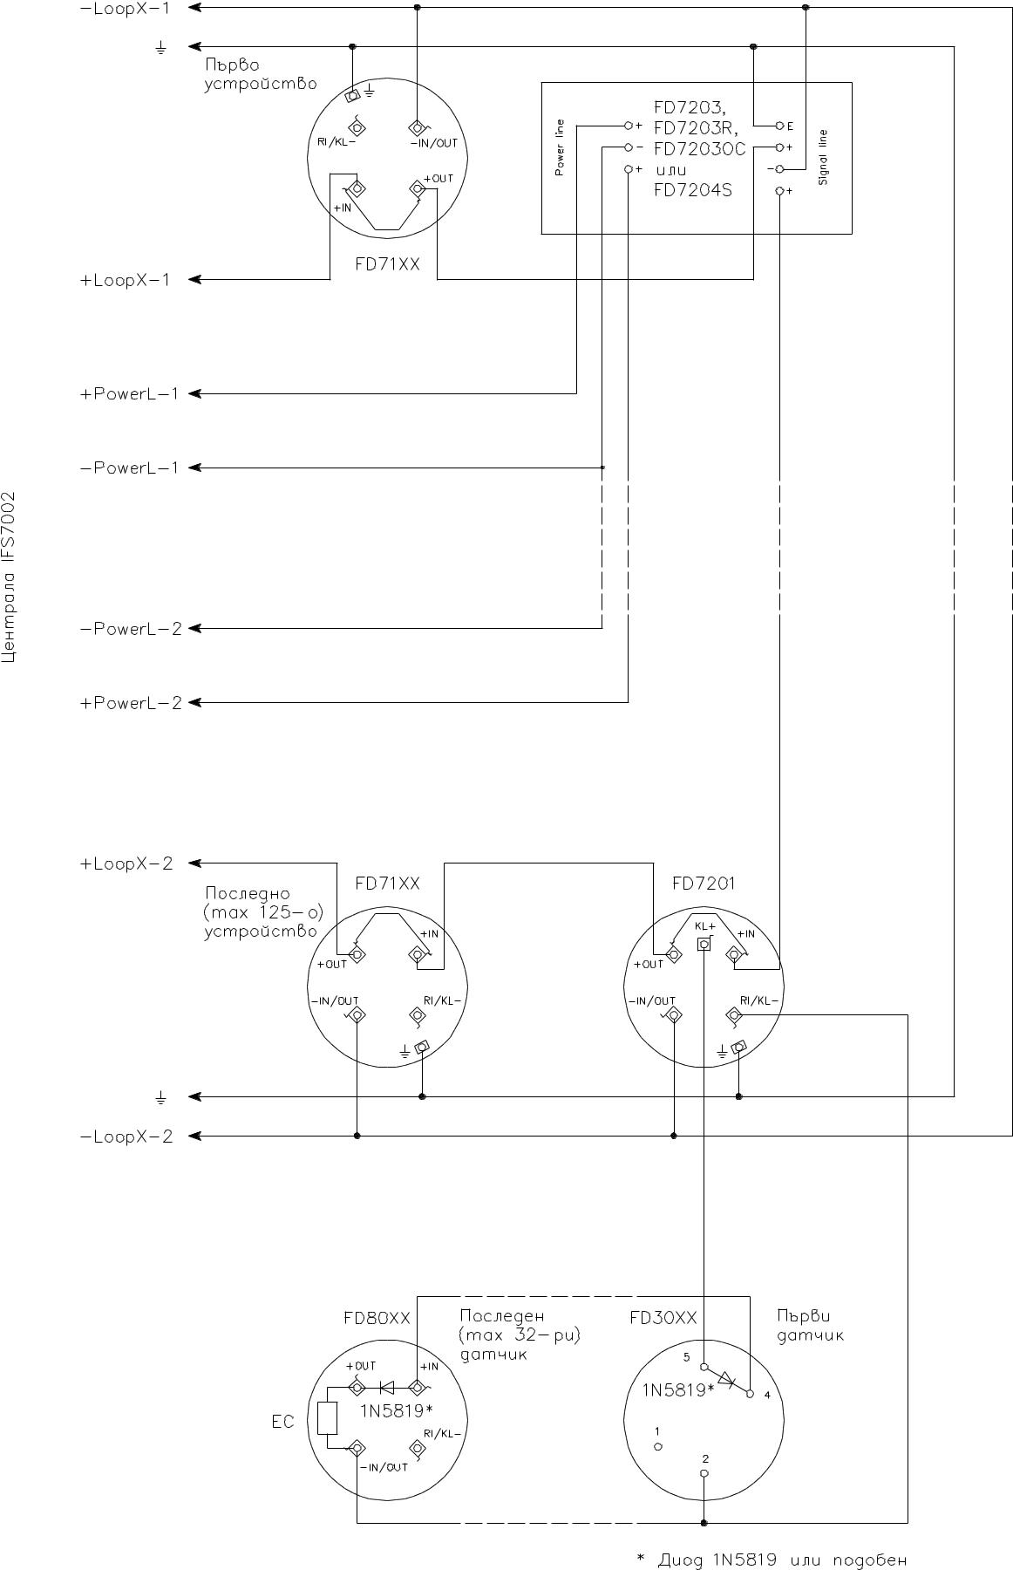

а) Свързване на адресируеми устройства към пожароизвестителен и силов контур

Ръководство за проектиране 69/74

Глава 6.

При това трябва да се има впредвид следното:

-към един сигнален контур могат да се свържат до 125 адресни устройства;
-не се разрешава свързване към сигнален контур на повече от 5 броя адаптери тип FD7201. Това е така, защото при този тип адаптер токозахранването на конвенционалната линия се осъществява от сигналния контур.
-не се разрешава включване към сигнален контур на повече от 6 броя изходни устройства тип FD7203.

-разрешава се включването в сигнален контур на устройства тип FD 7203 ОС, FD 7203 R, FD 7204 S, FD 7201 S и пожароизвестители FD 71ХХ, в количество до 125 адреса, независимо от съотношението между тях;
-устройствата, тип FD 7201S, FD 7203, FD 7203 ОС, FD 7203 R, FD 7204 S се свързват задължително
освен към сигналиния контур на централата, и към нейния силов контур или външен резервиран източник на
токозахранващо напрежение;
препоръчва се, при изготвяне на проекта и обозначаване на адресните устройства от контура, адресите да се

раздават последователно, започвайки от произволно избрано начало на контура до неговия край. След след това се върнете към избраното начало на контура и номерирайте последователно адресните устройства от разклоненията, както е показано на фигурата;
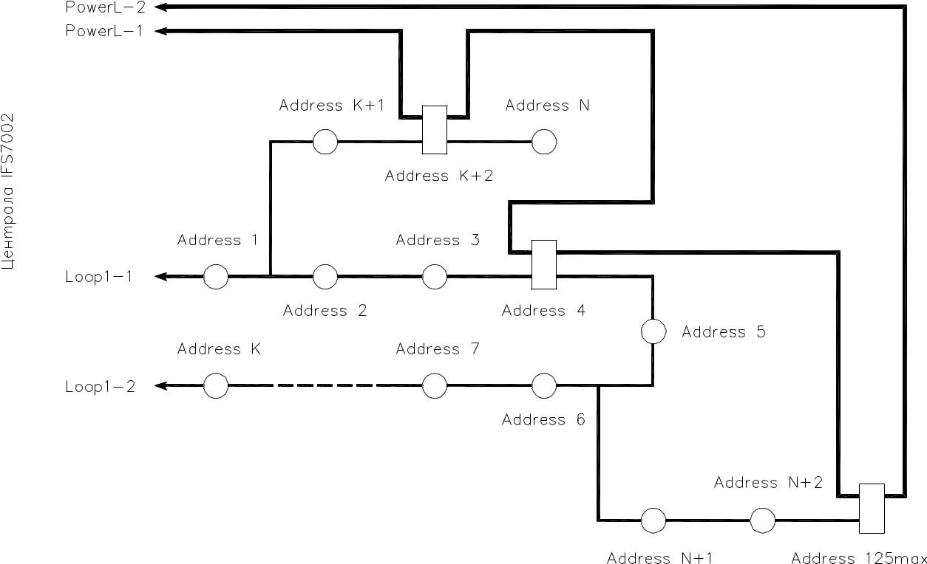

-във всеки контур може да организирате разклонения, като не се допуска организирането на повече от 2 разклонения между които и да са две последователно свързани адресни устройства от контура;
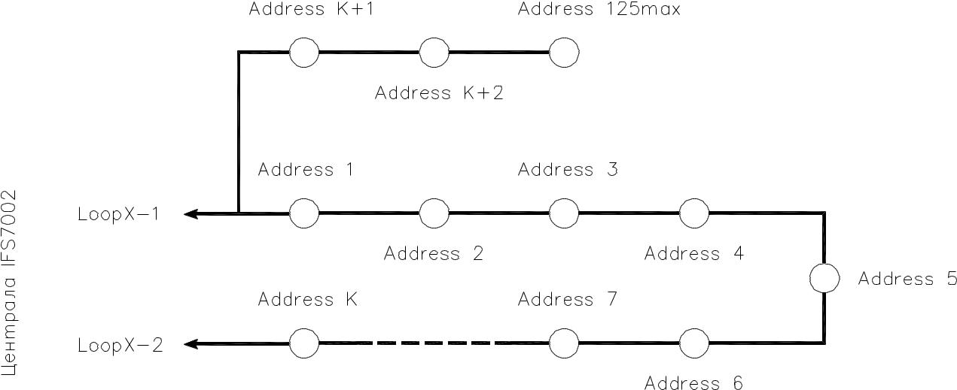

Неправилно свързване на разклонение на Пожароизвестителен контур (разклонението е свързано между централата и адресно устройство)

Ръководство за проектиране 70/74

Глава 6.
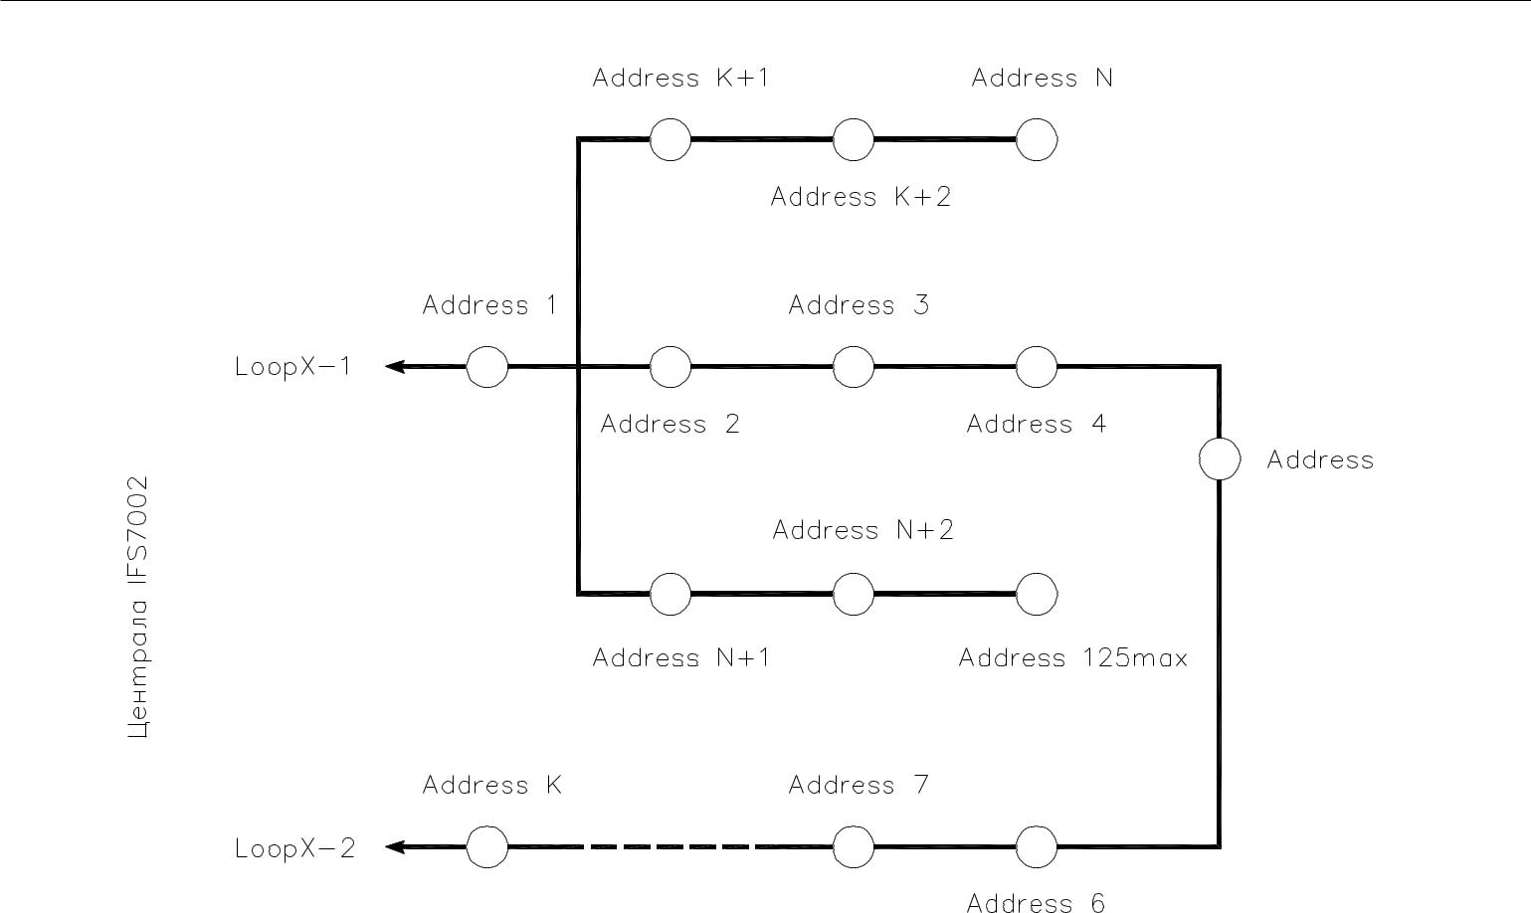

Неправилно свързване на разклонения на Пожароизвестителен контур (между две адресни устройства са свързани две разклонения)

-не се допуска свързване на повече от 32 адресни устройства в разклонение;

-всички адресни пожароизвестители и адаптери могат да се организират програмно в зони независимо от адреса им;
-изходните устройства се управляват само чрез адресните пожароизвестители и адаптери, организирани в зона;
-дължината на контура зависи от сечението на проводника и не може да превишава 1200 м при сечение 0,8 mm2, 1630 м при сечение 1,0 mm2, 1920 м при сечение 1,5 mm2, 3000 м при сечение 2,5 mm2;
-използвайте екраниран проводник;
-препоръчва се силовия контур да обхожда само устройствата, за които е предназначен. По този начин се избягва излишното накъсване на проводника при неговото монтиране.
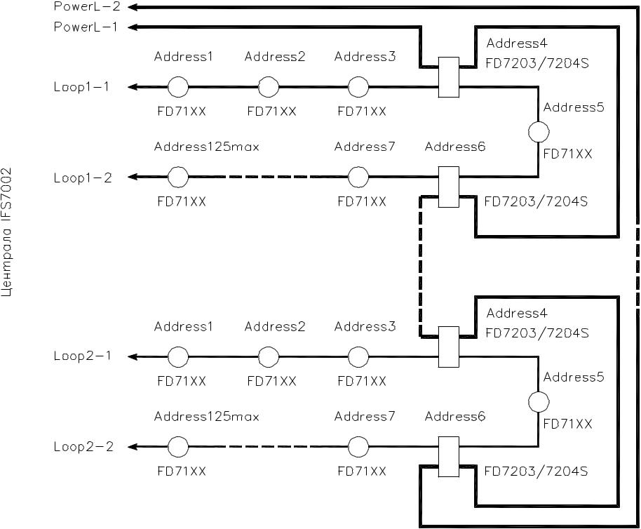

Ръководство за проектиране 71/74

Глава 6.

-във всяко адресно устройство има вградени изолатори на късо съединение. Поради това в състава на системата не са предвидени изолаторите на късо съединение като отделни устройства. Устройствата, които се свързват към сигналния и силония контури, имат вградени по два изолатора на късо съединение за съответните контури.

- Свързване на адресните устройства в линия

Не се препоръчва свързване на адресните устройства в линия, защото се губи основното предимство на адресируемата система- възможността да запазва работоспособността на устройствата от контура при повреда в контура.
Допуска се използването на линейна организация ако се използва готова инсталация, неподлежаща на корекция или ако в процеса на пускането на системата има повреда в контура, която не може да се отстрани от инсталатора.
Всички правила, описани при организация на контура са в сила със следните допълнетия:
-допуска се дървовидна организация на инсталацията, включително разклонение на разклонението;

-свързването на повече от 32 адресни устройства в линия противоречи на продуктов стандарт EN 54-2 и
- допустимо само в изключителни случаи.

  - Изграждане на конвенционална линия, свързана към адаптери тип FD7201 и FD7201S.

При изграждане на конвенционална пожароизвестителна линия с адаптери, спазвайте следните изисквания:
-използвайте адаптерите тогава, когато едно помещение трябва да се идентифицира с един адрес, но да се охранява с повече от един пожароизвестител. Такива помещения може да са коридори, конферентни зали и други.
-използвайте основи тип 3000D или 8000D;

-в края на конвенционалната линия поставете краен елемент тип EOL-1 или EOL-2, включени в комплектацията на адаптерите.
-Максималното съпротивление на проводника, с който се изгражда конвесционалната линия трябва да

- 100 Ома. От това се определя и изчислителните дължината на конвенционалната линия, която при проводник със сечение 0,5 mm2 e 1 000 m., а при проводник със сечение 1,5 mm2 съответно 4 000 м. На практика при свързване на устройствата, контактните съпротивления увеличават общото съпротивление на конвенционалната линия, поради което препоръчваме намаляване на изчислителната дължина с 25%.
-Във връзка с повишаване устойчивостта на системата на електромагнитни смущения препоръчваме използването на екраниран проводник с максимална дължина на конвенционалната линия не превишаваща 2 000 m независимо от използваното сечение на проводника.

4. Свързване на външни за системата изпълнителни устройства чрез изходни адресните устройства тип FD7203,FD7203 ОС, FD7203R

Изходни изпълнителни устройства могат да се включат към системата чрез изходните адресни устройства, като се спазва товароносимостта на изходите, както е указано на паспортите на конкретните изделия. Техническа информация за това може да намерите и в съответната глава от ръководството.
Изходните устройства могат да сигнализират за състояние на “повреда” или за състояние на “пожар” в системата, в зависимост от начина на програмиране.
На всяко изходно устройство има изведени токозахранващи клеми, така че да може да преобразувате безпотенциалния релеен изход в потенциален.

Централа IFS7002 или изходно

устройство FD7203 / FD7203R

GND Rel X +28/+24V
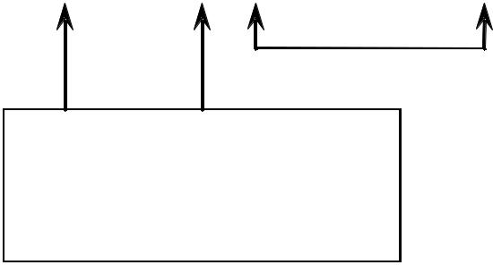

Изпълнително

устройство

б) схема на свързване на изпълнително устройство към релеен изход

Ръководство за проектиране 72/74

Глава 6.

Не се препоръчва включване към изходни устройства тип FD7203 ОС и FD7203 R на звукови сигнализатори, защото състоянието на изходни вериги не се контролира от пожароизвестителната система.
Устройство FD7203 е входно-изходно и има контролируем от пожароизвестителната система изход.
Това позволява:

-към входовете на това устройство може да подадете потенциален сигнал от изпълнителен механизъм за завършила операция. Например, ако в състояние на “пожар” , чрез някой от изходите на пожароизвестителната система подадете сигнал към асансьора да слезе на първия етаж на сградата, то по някои от входовете, използвайки автоматиката на асансьора може да потвърдите събитието.

-да управлявате гасителна инсталация, като контролирате веригата за изпълнение на гасенето чраз контролируемия изход.
-да управлявате звуков сигнализатор, използвайки контролируемия изход;
-да решавате конткретни технически задачи, използвайки устройството като контролер. За консултации при тези приложения се обърнете към Техническия отдел на УниПОС ООД.

- Използване на изходите на интерактивна адресируема централа тип IFS7003

Към изходите на централата може да включите съответните устройства в зависимост от товароспособността, указана в паспорта на изделието.

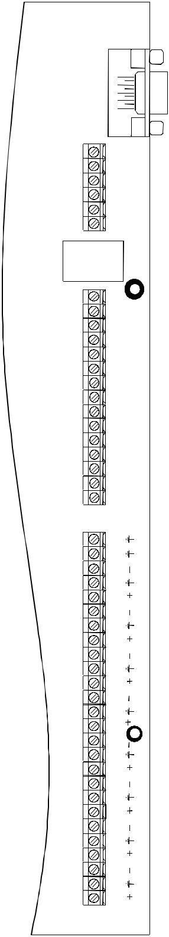
RS232

H1GND1 | CAN
L1 | 1
H2GND2 | CAN
L2 | 2
 |  | Keyboard
 | +28V | User
 | GND
 | NC | Relay
 | NOC | Relay
 | NC | Rel
 | NOC | Fire
 | NC | Rel
 | NOC | Fault
 |  | EARTH
 |  | Out
 |  | 2
 |  | Out
 |  | 1
 |  | 2–Loop2
 |  | 1–Loop2
 |  | 2–Loop1
 |  | 1–Loop1
 |  | 1–PowerL
 |  | 2–PowerL

RS232 | – |  | стандартен 9-изводен куплунг за сериен
 |  |  | интерфейс RS232
CAN 1 | – |  | клеми за сериен интерфейс CAN 2.0B
CAN 2 | – |  | клеми за сериен интерфейс CAN 2.0B
Keyboard |  | – | стандартен куплунг PS2 за външна
 |  |  | клавиатура
User | – |  | напрежение за захранване на външни
 |  |  | устройства
 | +28V | – | положителен извод
 | GND | – | отрицателен извод
Relay | – |  | програмируем релеен изход за пожар
 | C | – | общ контакт
 | NO | – | нормално отворен контакт
 | NC | – | нормално затворен контакт
Rel Fire – |  |  | непрограмируем релеен изход за пожар
 | C | – | общ контакт
 | NO | – | нормално отворен контакт
 | NC | – | нормално затворен контакт
Rel Fault |  | – | релеен изход за повреда
 | C | – | общ контакт
 | NO | – | нормално отворен контакт
 | NC | – | нормално затворен контакт
Out X | – |  | изводи на контролируем изход № X
 | „+” | – | положителен извод
 | „-” | – | отрицателен извод
 | „” | – | извод „Земя”
LoopX–1 |  | – | начало на пожароизвестителен контур № X
 | „+” | – | положителен извод
 | „-” | – | отрицателен извод
 | „” | – | извод „Земя”
LoopX–2 |  | – | край на пожароизвестителен контур № X
 | „+” | – | положителен извод
 | „-” | – | отрицателен извод
 | „” | – | извод „Земя”
PowerL–1 |  | – | начало на силов контур
 | „+” | – | положителен извод
 | „-” | – | отрицателен извод
PowerL–2 |  | – | край на силов контур
 | „+” | – | положителен извод
 | „-” | – | отрицателен извод

Ръководство за проектиране 73/74

Глава 6.

Предназначението на изходите е както следва:

-непрограмируем изход за пожар- подава сигнал към изходни устройства когато централата премине в състояние “пожар”, независимо от регистрираната фаза на пожара;
-програмируем изход за пожар- подава сигнал към изходни устройства когато централата премине в състояние “пожар”, в от регистрираната фаза на пожара след програмиране ;
-изход за повреда- подава сигнал към изходни устройства когато централата премине в състояние “повреда”;
-контролируеми изходи- програмируеми в зависимост от използването на системата.

+Out
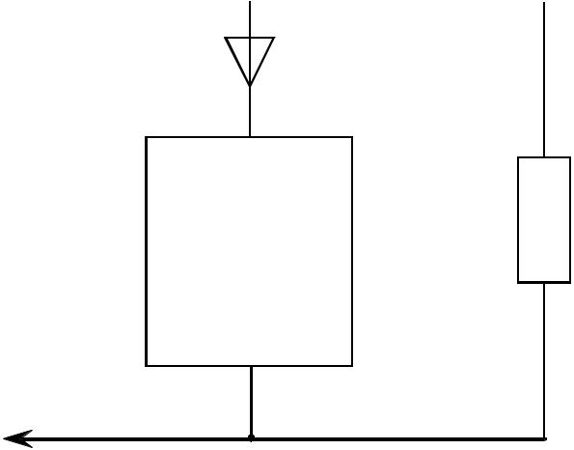

 |  |  | Диод 1N4001
Централа IFS7002 |  |  | или подобен
или | Изпълни - |  |  | 5k
изходно устройство |  |  |  | 5k
FD7203 / FD7203OC | телно |  |  | 6
 | устройство

-

Out

Разположението на изходите в централата е показано на схемата.

- Изграждане на мрежова пожароизвестителна система чрез централи тип IFS7002

При обект, състоящ се от няколко сгради или при големи сгради, превишаващи к 250 адресни точки, може да увеличите капацитета на системата като свържете необходимото количество централи в мрежа.
При това свързване спазвайте следните указания:
-връзката между централите се изпълнява по двупроводен кабел, без към него да се свързват активни елементи, тип усилватели. При използване на екраниран проводник със сечение 0,5 mm2, дължината на линията за връзка между централите е 1700 m.
-в мрежа могат да се свържат до 128 броя централи;

-централите работят като едно устройство, в реално време, като информацията от която и да е централа може да се подаде към останалите. Управлението на всяка централа от мрежата може да се извърши от която и да е централа, свързана към мрежата;
-мрежата може да се разширява последователно във времето, следвайки изграждането на обекта;
-максималното количество адресни точки, които могат да се управляват от такава система са 16384;
-така изградената мрежа отговаря на всички Европейски стандарти от серия EN54, отнасящи се до
създаване и използване на пожароизвестителна техника.
-всяка централа има изход тип RS232 за свързване към компютърни системи и изграждане на диспечерски пункт за управление и сбор на данните;

Ръководство за проектиране 74/74

